Opis przedmiotu zamówienia -

System Delegacje

Wymaganie funkcjonalne i techniczne

2020

2020-03-17

Projekt systemu

Spis treści

[Autorzy dokumentu 5](#_Toc22124627)

[Redaktorzy dokumentu 5](#_Toc22124628)

[1. Opis systemu. 6](#_Toc22124629)

[1.1. Wstęp 6](#_Toc22124630)

[1.2. Cel i przeznaczenie 6](#_Toc22124631)

[1.3. Uzasadnienie biznesowe 6](#_Toc22124632)

[1.4. Opis systemu 6](#_Toc22124633)

[1.5. Ekrany systemu 6](#_Toc22124634)

[2. Role w systemie 7](#_Toc22124635)

[2.1. Administrator 7](#_Toc22124636)

[2.2. Administrator merytoryczny 7](#_Toc22124637)

[2.3. Użytkownik 7](#_Toc22124638)

[2.4. Użytkownik merytoryczny 7](#_Toc22124639)

[2.5. Użytkownik akceptujący 8](#_Toc22124640)

[2.6. Sekretariat 8](#_Toc22124641)

[2.7. Biuro podróży 8](#_Toc22124642)

[3. Obieg wniosku – Workflow 8](#_Toc22124643)

[3.1. Proces ogólny obiegu 9](#_Toc22124644)

[3.2. Wyjaśnienie 10](#_Toc22124645)

[3.3. Obieg wniosku - Centrala 10](#_Toc22124646)

[3.4. Rozliczanie 17](#_Toc22124647)

[3.5. Obieg wniosku – Placówka 17](#_Toc22124648)

[3.6. Obieg wniosku – Mała Placówka 18](#_Toc22124649)

[4. Rola: Użytkownik 19](#_Toc22124650)

[4.1. Logowanie 19](#_Toc22124651)

[4.2. Menu „Start” 20](#_Toc22124652)

[4.3. Lista delegacji 21](#_Toc22124653)

[4.4. Menu „Moje delegacje” 22](#_Toc22124654)

[4.5. Wyszukiwanie 22](#_Toc22124655)

[4.6. Nawigacja w formularzu wniosku delegacji 23](#_Toc22124656)

[4.7. Wniosek delegacyjny – Centrala 23](#_Toc22124657)

[4.7.1. „Typ delegacji” 24](#_Toc22124658)

[4.7.2. „Dane delegacji” 25](#_Toc22124659)

[4.7.3. Cel podróży służbowej 28](#_Toc22124660)

[4.7.4. „Etapy delegacji” 29](#_Toc22124661)

[4.7.4.1. Wyjazd 30](#_Toc22124662)

[4.7.4.2. Powrót 33](#_Toc22124663)

[4.7.5. „Diety” 33](#_Toc22124664)

[4.7.5.1. Budżet zadaniowy 34](#_Toc22124665)

[4.7.5.2. Zakwaterowanie 34](#_Toc22124666)

[4.7.5.3. Określenie Diety i ryczałtów 35](#_Toc22124667)

[4.7.5.4. Budżet zadaniowy 37](#_Toc22124668)

[4.7.6. „Koszty” 38](#_Toc22124669)

[4.7.7. „Podsumowanie” 40](#_Toc22124670)

[4.7.8. Wizy i paszporty 41](#_Toc22124671)

[4.7.9. Numery delegacji 42](#_Toc22124672)

[4.8. Wniosek delegacyjny – Placówka 42](#_Toc22124673)

[4.8.1. „Typ delegacji” 43](#_Toc22124674)

[4.8.2. „Dane delegacji” 43](#_Toc22124675)

[4.8.3. „Etapy delegacji” 44](#_Toc22124676)

[4.8.3.1. Wyjazd 44](#_Toc22124677)

[4.8.4. „Diety” 46](#_Toc22124678)

[4.8.4. „Koszty” 47](#_Toc22124679)

[4.8.5. „Podsumowanie” 48](#_Toc22124680)

[4.9. Wniosek delegacyjny krajowy - Centrala i Placówka 48](#_Toc22124681)

[4.9.4. Diety - Sekcja Zakwaterowanie 50](#_Toc22124682)

[4.10. Wniosek delegacyjny wieloetapowy - Centrala i Placówka 50](#_Toc22124683)

[4.10.4. „Etapy delegacji” 51](#_Toc22124684)

[4.10.5. „Diety” 53](#_Toc22124685)

[4.11. Edycja delegacji 55](#_Toc22124686)

[4.12. Anulowanie delegacji 56](#_Toc22124687)

[4.12.1. Bez wykupu biletu. 56](#_Toc22124688)

[4.12.1. Z wykupem biletu. 56](#_Toc22124689)

[4.12.1. Z zarezerwowanym hotelem. 56](#_Toc22124690)

[4.8. Wznowienie anulowanej delegacji 57](#_Toc22124691)

[4.9. Menu Nieobecności – „Zastępstwa” 58](#_Toc22124692)

[5. Rola: Biuro Podróży 59](#_Toc22124693)

[5.1. Obsługa rezerwacji przez Biuro podróży 61](#_Toc22124694)

[5.1.1. Wyszukiwanie 61](#_Toc22124695)

[5.1.2. Rezerwacja biletu/biletów 62](#_Toc22124696)

[5.1.3. Wpisywanie trzech rezerwacji 64](#_Toc22124697)

[5.1.4. Walidacja dat w rezerwacji 66](#_Toc22124698)

[5.2. Zlecenie rezerwacji w systemie 66](#_Toc22124699)

[5.3. Akceptacja i sprawdzenie rezerwacji 68](#_Toc22124700)

[6. Rola: Użytkownik akceptujący (przełożony) 70](#_Toc22124701)

[6.1. Lista delegacji – akceptacja 72](#_Toc22124702)

[6.2. Historia zatwierdzania we wniosku 72](#_Toc22124703)

[6.3. Wyszukiwanie – „Oczekujące delegacje” i „Historia zatwierdzania” 73](#_Toc22124704)

[6.4. Zakładka „Historia zatwierdzania” 74](#_Toc22124705)

[6.5. Delegacje jednostki 74](#_Toc22124706)

[6.5.1 Delegacje pracowników jednostki 74](#_Toc22124707)

[7. Rola: Sekretariat 75](#_Toc22124708)

[7.1. Zastępstwo – przekierowanie przez sekretariat 75](#_Toc22124709)

[7.2. Przypisanie delegacji do zatwierdzającego 76](#_Toc22124710)

[7.2.1. Niestandardowe zastępstwo 77](#_Toc22124711)

[7.2.2. Zastępstwo sekretariatu 77](#_Toc22124712)

[7.3. Wyszukiwanie 77](#_Toc22124713)

[8. Rola: Zatwierdzanie Biuro Administracji 77](#_Toc22124714)

[8.1. Lista oczekujących delegacji 79](#_Toc22124715)

[9. Rola: Zatwierdzania przez kierownictwo (Centrala) 79](#_Toc22124716)

[9.1. Uprawienie: Zatwierdzenie przez Biuro Dyrektora Generalnego 79](#_Toc22124717)

[9.2. Uprawnienie: Zatwierdzanie Minister 80](#_Toc22124718)

[9.3. Zatwierdzenie przez Sekretarzy i Podsekretarzy 80](#_Toc22124719)

[10. Rola: Komórka kadrowa 80](#_Toc22124720)

[10.1. Podpisywanie dokumentu podpisem elekronicznym 80](#_Toc22124721)

[10.2. Wprowadzanie danych do systemu Kadrowego 81](#_Toc22124722)

[10.3. Lista oczekujących delegacji 83](#_Toc22124723)

[11. Rola: Wprowadzenie przez Biuro Administracji 83](#_Toc22124724)

[11.1. Lista oczekujących delegacji 85](#_Toc22124725)

[11.2. Delegacje MSZ 86](#_Toc22124726)

[11.2.1. Generowanie raportów 87](#_Toc22124727)

[11.3. Zmiana paragrafów we wnioskach 87](#_Toc22124728)

[11.4. Restart wniosku 87](#_Toc22124730)

[11.5. Dodatkowe pole uwagi 87](#_Toc22124731)

[11.6. Rozliczenie delegacji 88](#_Toc22124732)

[11.6.1. Rozliczenie delegacji - komunikaty 88](#_Toc22124733)

[11.6.2. Dodawanie załączników 88](#_Toc22124734)

[12. Rola: Administrator 88](#_Toc22124735)

[13. Rola: Administrator merytoryczny 88](#_Toc22124736)

[13.1. Notyfikacje 89](#_Toc22124737)

[14. Rola: Refundacja kosztów 89](#_Toc22124738)

[15. Funkcje i rozwiązania w systemie 90](#_Toc22124739)

[15.1. Wznowienie odrzuconej delegacji 90](#_Toc22124740)

[15.2. Zmiana delegacji po zmianie jednostki 90](#_Toc22124741)

[15.3. Panel użytkownika 90](#_Toc22124742)

[15.4. Vademecum delegata 91](#_Toc22124743)

[15.5. Szybkie przeszukiwanie 91](#_Toc22124744)

[15.6. Drukowanie wniosku 91](#_Toc22124745)

[15.7. Powiadomienia dotyczące oczekujących wniosków 91](#_Toc22124746)

[15.8. Waluty 91](#_Toc22124747)

[15.9. Listy słownikowe 92](#_Toc22124748)

[15.10. Dodawanie nowej placówki 92](#_Toc22124749)

[15.11. Nazwy etapów 92](#_Toc22124750)

[16. Wymagania techniczne oraz niefunkcjonalne 93](#_Toc22124751)

[16.1 Środowisko docelowe 93](#_Toc22124752)

[16.1.1. SharePoint Add-ins model 93](#_Toc22124753)

[16.1.2. Konfiguracja serwerów 93](#_Toc22124754)

[16.2.1 Konfiguracja stacji użytkownika końcowego 93](#_Toc22124755)

[16.2 Użytkownicy 93](#_Toc22124756)

[16.2.1 Synchronizacja użytkowników i profili 93](#_Toc22124757)

[16.2.2 Synchronizacja uprawnień - blokowanie 94](#_Toc22124758)

[16.2.3 Synchronizacja jednostek organizacyjnych 94](#_Toc22124759)

[16.2.4 Usuwanie danych 94](#_Toc22124760)

[16.3 Powiadomienia 94](#_Toc22124761)

[16.4 Bezpieczne logowanie 95](#_Toc22124762)

[16.5 Przyrost 95](#_Toc22124763)

[16.6 Bezpieczeństwo i odbiór 95](#_Toc22124764)

[16.7 Kod źródłowy systemu 95](#_Toc22124765)

[16.8 Dokumentacja techniczna 95](#_Toc22124766)

[16.9 Interface użytkownika 96](#_Toc22124767)

[16.9.1 Logo systemu 96](#_Toc22124768)

[16.9.2 Ikony pomocy pomocy konteksowej 96](#_Toc22124769)

[16.9.3 Wygląd systemu i szablony 96](#_Toc22124770)

[17. Logi systemu 96](#_Toc22124771)

[18. Testy 97](#_Toc22124772)

[19. Samowystarczalność 97](#_Toc22124773)

[20. Udostępnienie danych dla innych systemów 97](#_Toc22124774)

[21. Szkolenia e-learningowe 97](#_Toc22124775)

[Definicje 97](#_Toc22124776)

# Opis systemu.

## Wstęp

System Delegacje ma umożliwiać wprowadzenie, przetwarzanie i rozliczenie wniosków delegacyjnych przez pracowników MSZ. System delegacje jest niezbędnym narzędziem w pracy Ministerstwa SZ z uwagi na ilość i różnorodność podróży służbowych, jakie odbywają pracownicy.

## Cel i przeznaczenie

Celem tego projektu jest usprawnienie procesu obiegu wniosków delegacyjnych. System musi umożliwiać w przejrzysty sposób rejestrowanie, obsługę oraz rozliczanie delegacji krajowych i zagranicznych. System ma gromadzić również kompletne dane o planowanych delegacjach oraz wykonywanych czynnościach.

## Uzasadnienie biznesowe

Najistotniejszą korzyścią dla resortu będzie usprawnienie procesu rezerwacji i obsługi biletów. Wnioski składane w systemie Delegacje będą zgodnie z obowiązującymi wewnątrz MSZ przepisami. Słowniki oraz mechanizmy walidujące dane wprowadzane do sysemu zminimalizują występowanie błędów we wnioskach.

Właścicielem biznesowym odpowiadającym za wymagania biznesowe systemu jest obecnie Biuro Administracji w MSZ, a kierunki rozwoju systemu ma wyznaczać Wydział Rozliczeń Kosztów Podróży. Pozostałe jednostki MSZ wspierające rozwój systemu to:

* BSO (Biuro Spraw Osobowych – obsługa kadrowa wniosku, integracja wniosku z system kadrowym,
* BF (Biuro Finansów) – zdefiniowanie obiegu delegacji na placówkach zagranicznych z wykorzystaniem budżetu dysponenta głównego,
* BIT (Biuro Informatyki i Telekomunikacji) – opis wymagań technicznych, zapewnienie infrastruktury teleinformatycznej, pomoc techniczna dotycząca systemu.

## Opis systemu

System ma zostać zbudowany na platformie Microsoft SharePoint 2016 Zamawiającego lub w technologii .NET (Windows Server, .NET, IIS, MSSQL) używanych przez Zamawiającego.  
Ponadto ma być dostępny w wewnętrznej sieci MSZ przez przeglądarkę internetowąbez potrzeby instalacji dodatkowych wtyczek i oprogramowania. Logowanie będzie odbywać się automatycznie poprzez integracje z Active Directory. Dane o użytkownikach będą dostarczane do SharePoint 2016 (profile) za pośrednictwem rozwiązania MIM 2016, co pozwoli na automatyczna aktualizacje danych użytkownika przy wszelkich zmianach kadrowych. Proces nadawania uprawnień użytkownikom ma być zautomatyzowany i zgodny ze zajmowanym stanowiskiem pracownika. Pracownik ma być informowany mailowo o każdej zmianie statusu wniosku. System ma prowadzić użytkownika i pomagać mu we właściwym wypełnieniu i obsłudze wniosku na każdym jego etapie.

**Uwaga**: W przypadku wybrania technologii .NET (Windows Server, .NET, IIS, MSSQL) nie jest konieczne użycie elementów system Sharepoint 2016 wymienionych w poniższym dokumencie. Należy jednak tak zaprojektować system, aby funkcjonalnie nie różnił się od wymienionych w OPZ funkcjonalności i potrzeb Zamawiającego wykorzystujących tą technologię.

## Ekrany systemu

W poniższym dokumencie użyto przykładowych ekranów, których celem jest przybliżenie Wykonawcy jak dane funkcjonalności mogą być prezentowane użytkownikom. Na etapie projektu technicznego Wykonawca powinien przedstawić Zamawiającemu trzy różne szablony graficzne ekranów, z którego zostanie wybrany jeden, na którego podstawie zostanie zbudowana przyszła warstwa prezentacyjna systemu.

# Role w systemie

Na etapie analizy zostały zdefiniowane poniższe role - system musi umożliwiać łączenie tych uprawnień. Role muszą być zidentyfikowane i zweryfikowane na etapie tworzenia projektu technicznego w celu weryfikacji oraz dostosowania ich pod kątem nowo tworzonego systemu.

## Administrator

Pracownik MSZ, który będzie posiadał uprawnienia do zarządzania użytkownikami, jednostkami organizacyjnymi i uprawnieniami. Administrator będzie również użytkownikiem systemu mogącym składać wnioski delegacyjne. Zadaniem Administratora będzie monitorowanie systemu i rozwiązywanie problemów w jego działaniu. Wykonawca dostarczy Administratorowi narzędzia ułatwiające mu realizacje tych zadań. Do narzędzi tych należeć będą zestawienia zawierające logi systemu, zestawienie użytkowników systemu, zestawienie wszystkich wniosków złożonych w systemie z możliwością przeszukiwania, filtrowania i eksportu danych do formatu xlsx oraz csv. Ponadto dostarczony zostanie panel umożliwiajacy zarządzanie konfiguracją systemu.

## Administrator merytoryczny

Pracownik MSZ, który będzie posiadał uprawnienia do zarządzania wszystkimi listami słownikowymi definiowanymi w systemie. Administrator merytoryczny będzie również użytkownikiem systemu mogącym składać wnioski delegacyjne. Rola ta pozwoli na wykonywanie niestandardowych czynności w systemie takich jak: przekierowanie wniosku (na inny etap lub do innej jednostki), nadawanie uprawnień, nadawanie uprawnień dla sekretariatu, wznowienie wniosku, dodawanie paragrafów i budżetów zadaniowych. Wszelkie zmiany wprowadzone przez Administratora merytorycznego w będących w obiegu wnioskach delegacyjnych będą logowane.

Na administratorów merytorycznych przewiduje się wyznaczenie określonych osób z:

* Biura Administracji (Centrala)
* Biura Finansów (Placówki)

## Użytkownik

Pracownik MSZ, który składa wniosek o delegację w systemie posiada uprawnienia do zakładek: Panel użytkownika, Start, Moje delegacje, Zastępstwa, Pomoc, Vademecum delegata. Użytkownikiem będą osoby pracujące w centrali (informacja z profili systemu SharePoint) oraz osoby na placówce, w której zostanie uruchomiony system.

## Użytkownik merytoryczny

Pracownik MSZ, który będzie obsługiwał wniosek w systemie i jest również użytkownikiem. Taką funkcję będą posiadały również sekretraiaty departamentów biur, które zakładają wnioski w systemie delegacje dla dyrekcji. Posiada uprawnienia do zakładek: Panel użytkownika, Start, Moje delegacje, Zastępstwa, Pomoc, Vademecum delegata oraz zakładek funkcyjnych: delegacje departamentu lub delegacje MSZ, Oczekujące delegacje – do zatwierdzenia (domyślna) oraz inne dodatkowe funkcjonalności lub spersonalizowane filtry zależne od pełnionej funkcji.

Takimi użytkownikami mogą być m.in. pracownicy:

* Biura Administracji sprawdzający wnioski:

np. etap: Zatwierdzanie Biuro Administracji, departament finansujący, delegujący np. Akademia Dyplomatyczna, Departament czy Biuro delegujące, z którego pracownik jest delegowany a komórką inna finansuje taki wyjazd prcownika.

* Biura Administracji (WRKP) przygotowujący i rozliczający wnioski dla Centrali:

np. etap: Wprowadzenie przez Biuro Administracji (zlecenie zakupu biletu, zaliczka, rozliczenie delegacji, możliwość cofniecia każdego kroku na etapie wprowadzenie przez Biuro Administracji.

* Biura Spraw Osobowych wprowadzający wnioski:

np. etap: Wprowadzenie komórka kadrowa

* Pracownicy administracyjni biorący udział w procesie obsługi wniosku na placówkach.

## Użytkownik akceptujący

Pracownik MSZ, który posiada podwładnych i jest również użytkownikiem. Może też posiadać inne role. Podobnie jak użytkownik merytoryczny ma dostęp do zakładek funkcyjnych i funkcjonalności potrzebnych do realizacji procesu akceptacji. Szczególnymi przypadkami będą pracownicy w ścisłym kierownictwie, którzy będą akceptować wnioski osób nie ze swoich jednostek np. Sekretarz stanu lub Podsekretarz (z kierownictwa) akceptuje delegacje podległego służbowo dyrektora Departamentu.

## Sekretariat

Pracownik MSZ, który będzie miał dostęp do wniosków pracowników jednostki (podgląd) i jest również użytkownikiem. Jego zadaniem będzie monitorowanie wniosków, przekierowywanie wniosków na dostępne osoby posiadające role użytkownika akceptującego w danej komórce organizacyjnej (zastępcy dyrektora) oraz informowanie akceptujących (przełożonych) o oczekujących wnioskach. Wnioski takie będą dostępne w zakładce oczekujące delegacje.

Sekretariat na placówce może pełnić dodatkowe role użytkownika merytorycznego np. kadr lub pracownika rozliczającego, dlatego dopuszczone musi być łączenie ról.

## Biuro podróży

Pracownik biura podróży nie będzie pracownikiem MSZ. Mimo wszystko będzie posiadał konto domenowe i będzie pracował w sieci resortu. Dla systemu jest standardowym pracownikiem posiadającym dostęp do zakładki oczekujących delegacji jak inni użytkownicy merytoryczni. Dla tej roli dostępne będą dodatkowe opcje do edycji w trakcie procedowania wniosku m.in. wpisywanie trzech wariantów rezerwacji, kwoty biletów oraz daty ważności rezerwacji.

# Obieg wniosku – Workflow

Na etapie analizy zaprojektowano kilka obiegów zależnych od stanowiska pracownika i typu jednostki. Zostało to oparte na zarzadzaniu wewnętrznym, które modeluje obieg zgodnie z podległością pracowników i jednostek organizacyjnych (biur, departamentów, placówek).

Tworzenie nowych jednostek w systemie Delegacje będzie odbywać się automatycznie po zmianch w systemie źródłowym. Wykonawca zdecyduje czy wystarczające będzie pobieranie ich z profili SharePoint, czy będzie potrzebne pobieranie ich z systemu kadrowego. Ta funkcjonalność jest niezbędna, aby system działał poprawnie w przypadku zmian organizacyjnych w resorcie np. utworzenia nowej jednostki. Jeżeli to możliwe proces powinien być w większości zautomatyzowany i zgodny z danymi z systemu kadrowego.

**Stanowiska (istotne dla systemu)**:

1. Kierownictwo: Minister, Dyrektor Generalny, Sekretarze Stanu , Podsekretarze Stanu itp.
2. Dyrektorzy Biur, Dyrektorzy Departamentów (politycznych) podlegających pod sekretarzy, Dyrektorzy Biur podlegających pod Ministra.
3. Pełnomocnicy Ministra
4. Kierownictwo placówek zagranicznych
5. Zastępcy dyrektorów, Naczelnicy, Kierownicy referatów, Pracownicy oraz pracownicy lokalni na placówkach.

## Proces ogólny obiegu

Wszystkie etapy i każda czyność wykonana na etapie wprowadzenia wniosku przez Biuro Administracji powinna być widoczna dla osoby wprowadzającej taki wniosek: zakup biletu lotniczego, odbiór zaliczki w kasie, rozliczenie delegacji we wszystkich przedstawionych i przyszłych obiegach wniosków.

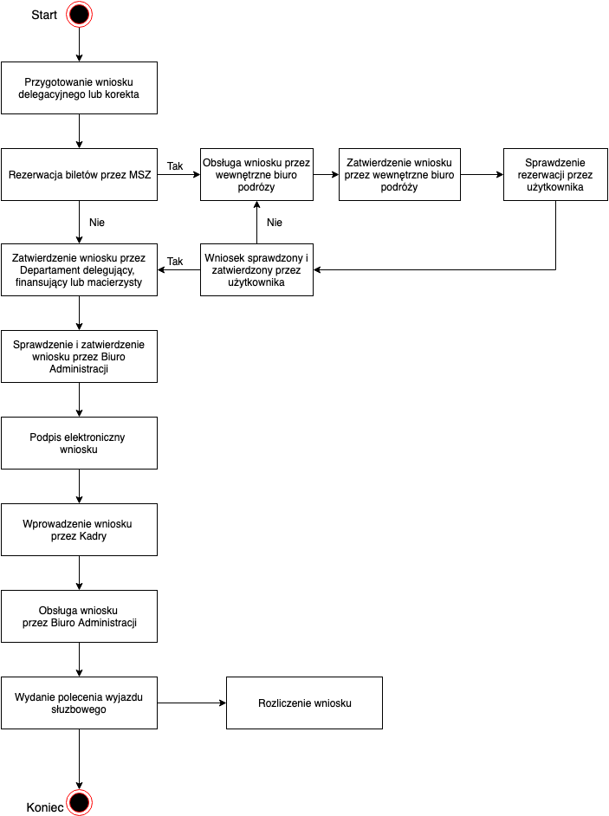

Rys. Obieg ogólny wniosku

## Wyjaśnienie

Poniżej zostały przedstawione procesy obiegu wniosków delegacyjnych krajowych i zagranicznych z podziałem na stanowiska (typy) pracowników Ministerstwa oraz placówki. Obieg wniosków został stworzony i oparty na podstawie obowiązującego schematu organizacyjnego oraz wykorzystywanych procesach.

## Obieg wniosku - Centrala

Zakłada się następujące typy użytkowników oparte na aktualnych stanowiskach podlegających akceptacji konkretnym przełożonym. Typy użytkowników mogą się zmienić w przyszłości w związku z tym należy zaimplementować mechanizm, który umożliwi jego samodzielną modyfikacje przez administratora bez potrzeby angażowania Wykonawcy. Dopuszcza się np. użycie skryptów lub modyfikacje konfiguracji. Proces musi być również w pełni automatyczny i opierać się na danych pobieranych za pomocą MIM-a z systemu kadrowego.

**Uwaga**: W poniższych schematach nie został przedstawiony opcjonalny krok akceptacji, w którym Biuro Podróży przedstawia pracownikowi wypełniającemu wniosek 3 propozycje połączeń lotniczych wraz z ich kosztami. Ten dodatkowy krok występuje tylko w przypadkach wyboru samolotu, jako środka transportu. Opis tego kroku znajduje się w dalszej części dokumentu.

Typ I – Kierownictwo resortu

* (osoby podlegające pod Ministra)

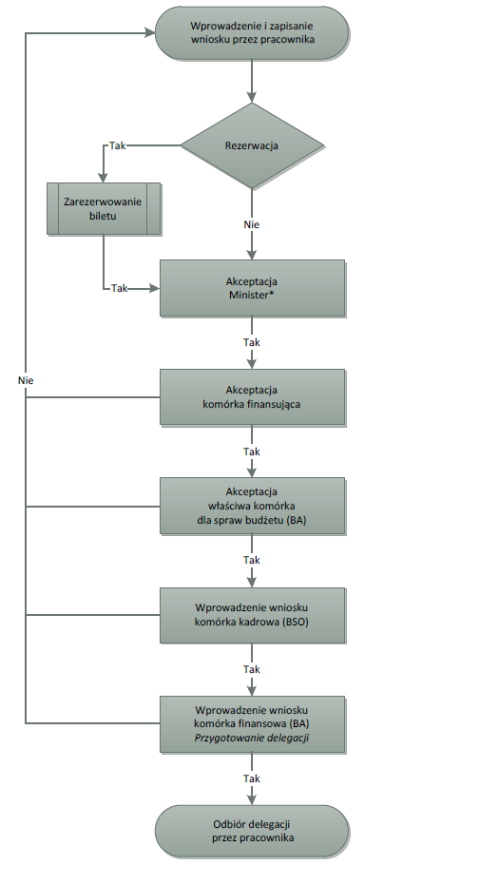

Typ II – Kierownicy jednostek organizacyjnych (Biur i Departamentów), czyli dyrektorzy jednostek podległych Podsekretarzom i Sekretarzom MSZ.

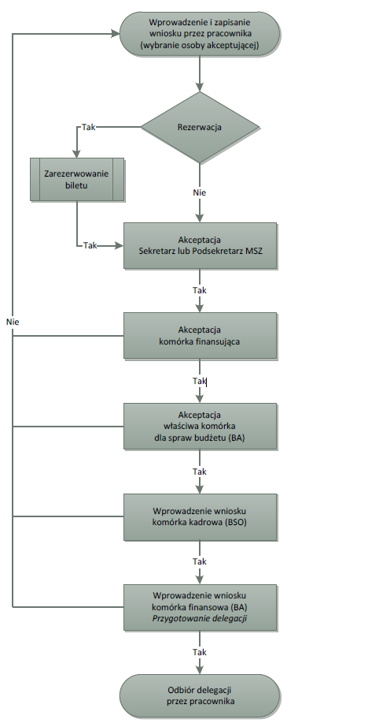

Typ III – Kierownicy jednostek organizacyjnych (Biur i Departamentów), czyli dyrektorzy jednostek podległych Dyrektorowi Generalnemu.

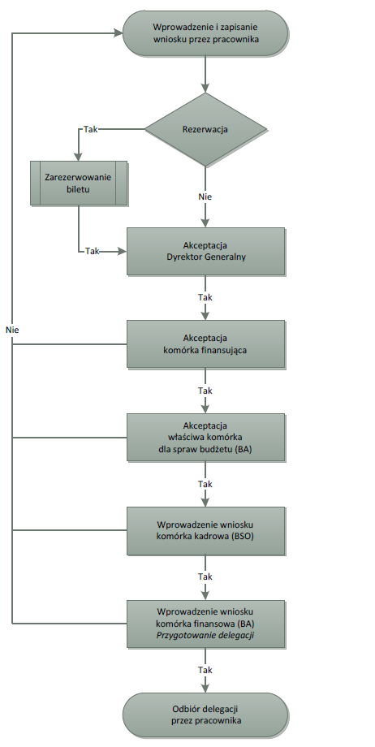

Typ IV - Zastępcy Dyrektorów i pracownicy

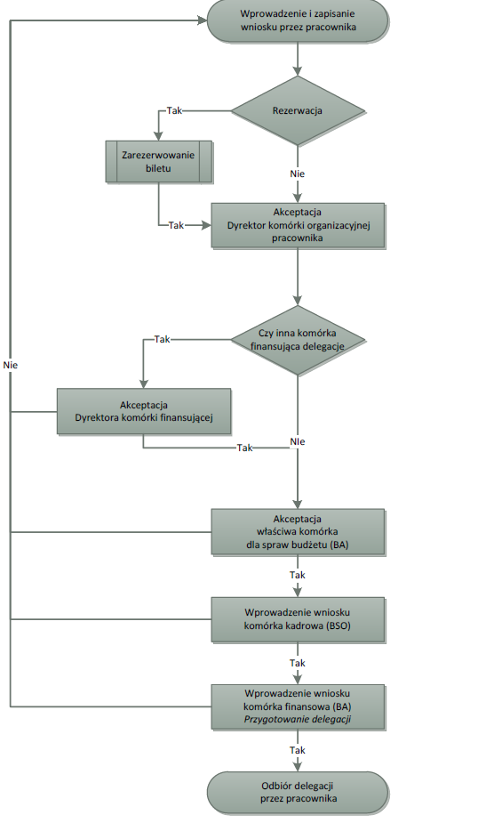

Typ V - Osoby z poza MSZ (rysunek poglądowy)

**Uwaga**: W przypadku osób z poza MSZ musi występować dodatkowo krok akceptacji przez dyrekcje Biura Dyrektora Generalnego, który ma być po akceptacji komórki delegującej oraz przed akceptacj komórki fiansujcej (jeżeli jest inna niż delegujca). Taki krok należy uwzględnić w przedstawionym poniżej przykładowym obiegu.

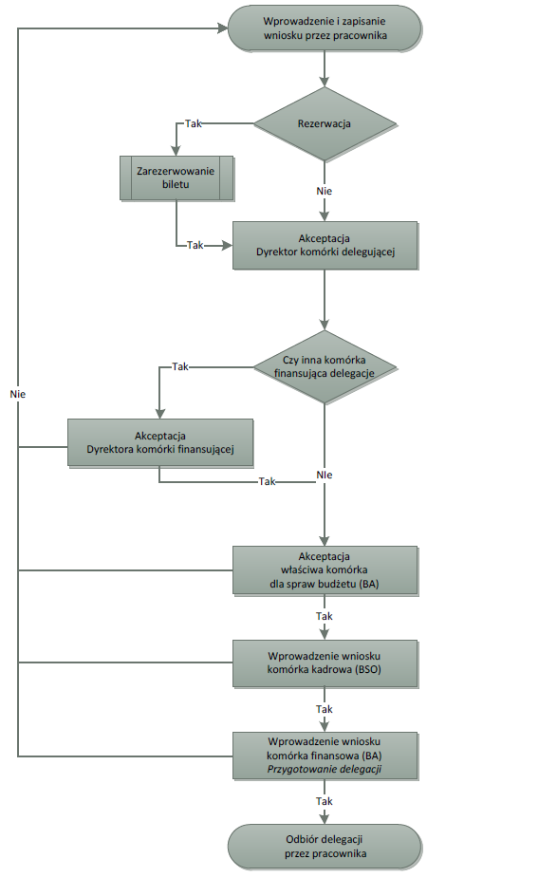

Typ VI - Przypadki szczególne pracownicy MSZ

np. delegowani przez inne komórki niż „macierzysta” (czyli ta, do której przypisany jest użytkownik w strukturze organizacyjnej).

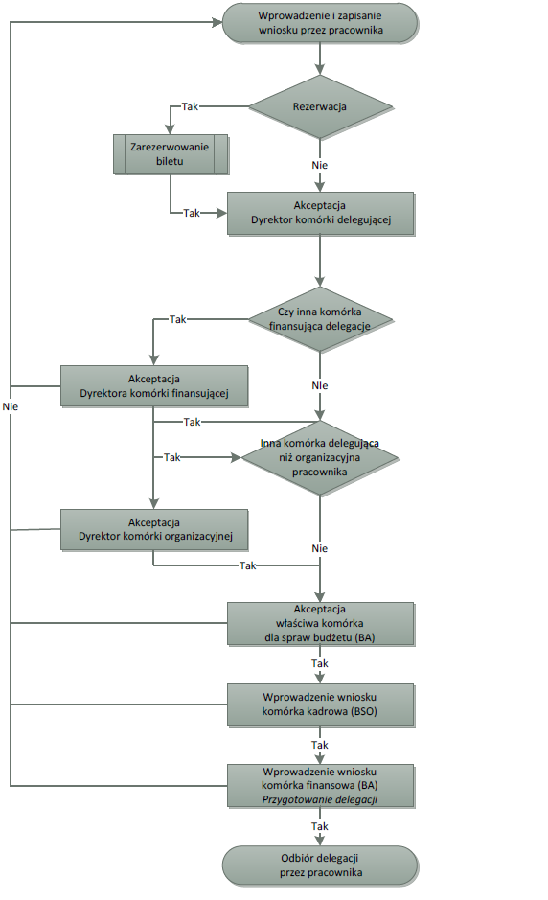

## Rozliczanie

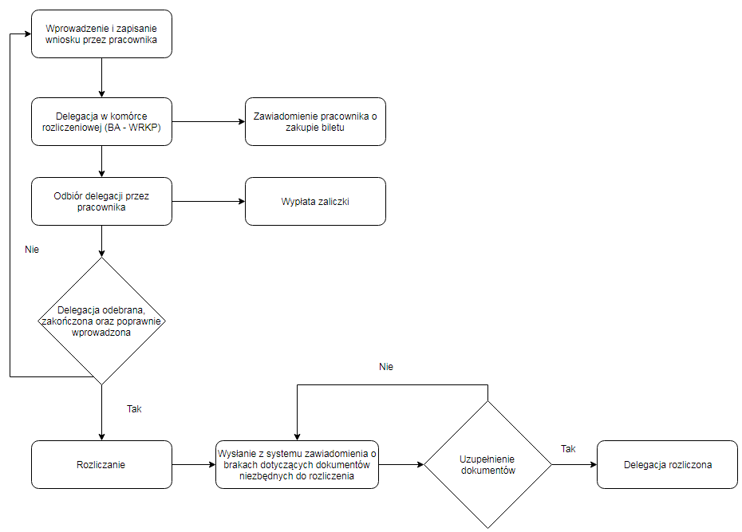

## Obieg wniosku – Placówka

Delegacje składane na placówce będą miały nadawany inny numer w momencie wystawienia wniosku delegacyjnego (numeracja niezależna od numeracji w centrali).

Przewiduje się następującą ścieżkę zatwierdzania delegacji na placówce.

1. Wprowadzenie delegacji przez pracownika placówki.
2. Akceptacja pionu (opcjonalnie) – delegację zatwierdza kierownik referatu lub wydziału. Należy przewidzieć możliwość wyłączenia tego kroku dla mniejszej placówki. Każda placówka określi wymóg, co do tego rodzaju akceptacji pośredniej. Tego typu akceptacja nie występuje w Centrali.
3. Akceptacja przez kierownictwo placówki.
4. Zatwierdzenie delegacji przez uzytkownika z uprawnieniami kadry. Na tym etapie będzie odbywać się drukowanie polecenia wyjazdu służbowego.

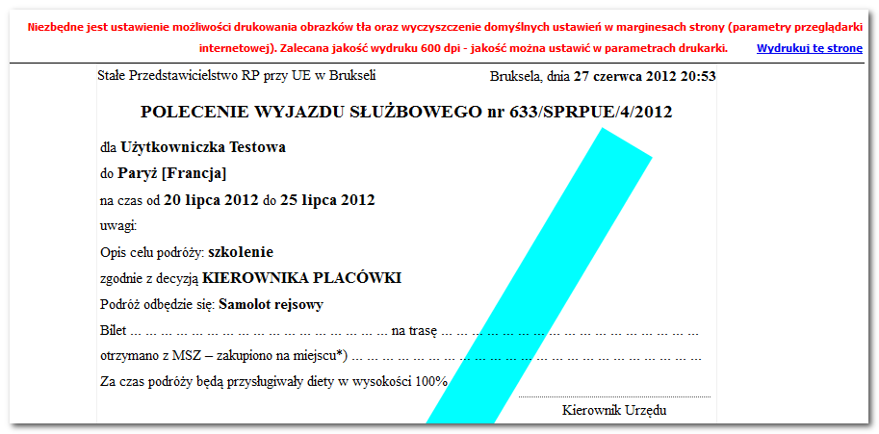

Wydruku polecenia wyjazdu służbowego na etapie „Zatwierdzenie przez Sekretariat kierownika placówki”.

**Uwaga:** Wydruk polecenia wyjazdu służbowego powinien mieścić się na jednej stronie a na drugiej stronie znajdzie się rozliczenie wydatków z tytułu kosztów podróży. Polecenie wyjazdu służbowego musi być drukowane wyłącznie na 2 stronach (1 karta dwustronnie). Należałoby ograniczyć ilość znaków w polu uwagi w taki sposób, aby te informacje mieściły się na pierwszej stronie.

1. \* Wykup biletu, – jeśli opcja „Wykup biletu przez placówkę” zostanie zaznaczona,
2. Rozliczenie delegacji.

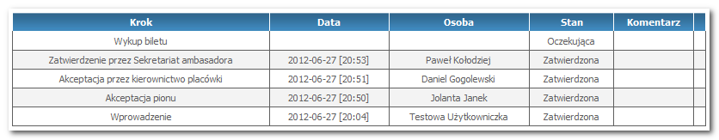

Podgląd delegacji – przykładowa historia zatwierdzania

## Obieg wniosku – Mała Placówka

Przewiduje się następującą ścieżkę zatwierdzania delegacji na małej placówce. Został on zaprojektowany w celu optymalnego przygotowania procesu dla placówek kilkuosobowych.

1. Wprowadzenie delegacji przez pracownika placówki,
2. Akceptacja przez kierownictwo placówki,
3. Zatwierdzenie przez sekretariat kierownika placówki jest to odpowiednik Biura Administacji w Centrali. Na tym etapie przygoptowywana jest delegacja dla pracownika. Delegacje składane na placówce będą miały nadawany dodatkowy indywidualny numer w momencie wystawienia wniosku delegacyjnego. Na tym etapie będzie odbywać się drukowanie polecenia wyjazdu służbowego



Wydruku polecenia wyjazdu służbowego na etapie „Zatwierdzenie przez Sekretariat kierownika placówki”.

1. \* Wykup biletu – jeśli opcja „Wykup biletu przez placówkę” zostanie zaznaczona,
2. Rozliczenie delegacji.

Kroki obsługa i przygotowanie delegacji przez sekretariat oraz wykup i rozliczenia sa w małych placówkach robione często przez jedną osobę. W związku z tym należy umożliwić stworzenia jednej łączonej roli.



Podgląd delegacji – przykładowa historia zatwierdzania

# Rola: Użytkownik

## Logowanie

System Delegacje będzie dostępny po wpisaniu w przeglądarce internetowej adresu: <https://delegacje>. Logowanie ma następować automatycznie na podstawie aktualnie zalogowanego w systemie Windows użytkownika. Logowanie ma odbywać się z wykorzystaniem protokołu Kerberos oraz SSL używanym w MSZ. Poniżej została przedstawiona przykładowa (proponowana) strona domyślna po zalogowaniu – „**Start**” (Rys. 1).

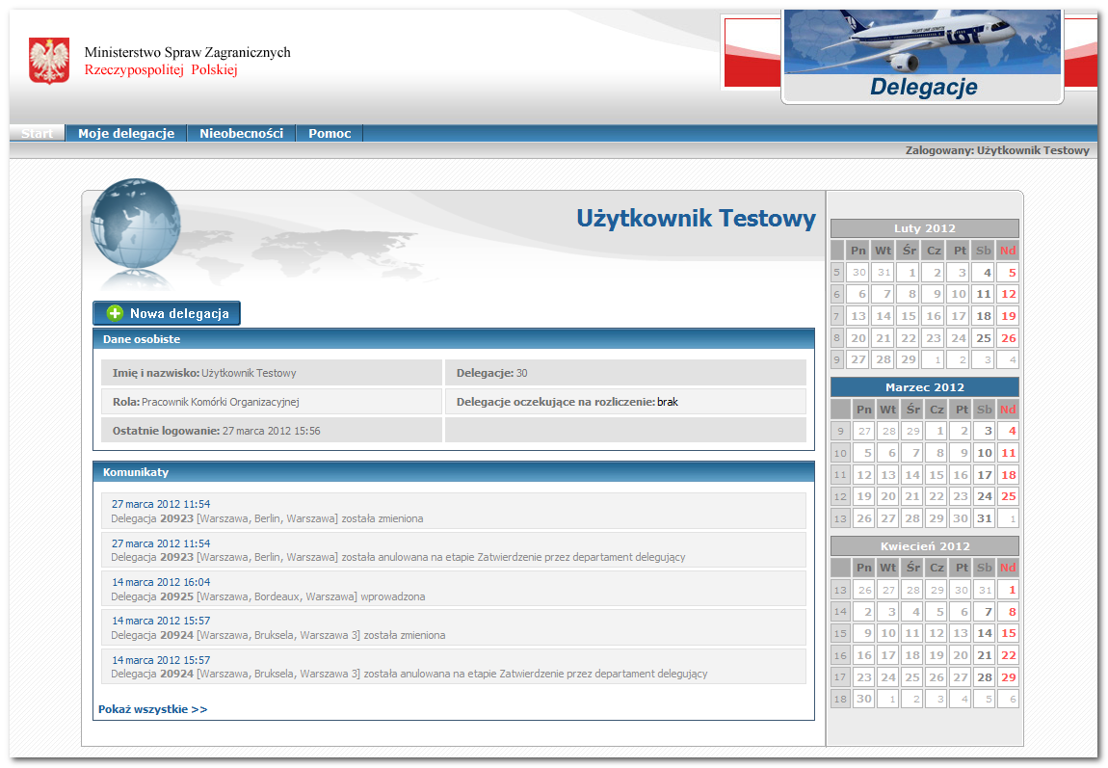

Rys. 1. Menu „Start – ekran, który widzi użytkownik (nowy) po zalogowaniu.

Wygaśnięciu sesji ma być ustawione na min 30min.

|  |  |
| --- | --- |
| Rys. 2 - Menu | Przykładowe menu dostępne w górnej części strony – poniżej nagłówka systemu. Na poszczególne strony można będzie wejść klikając w odpowiedni link. Najechanie kursorem powoduje podświetlenie danego elementu menu. |

## Menu „Start”

W centralnej części ekranu zwykłemu użytkownikowi mają być prezentowane komunikaty informujące o etapach zatwierdzania i rozliczenia, na których znajdują się poszczególne delegacje (Rys. 3) złożone przez użytkownika lub dotyczące użytkownika.

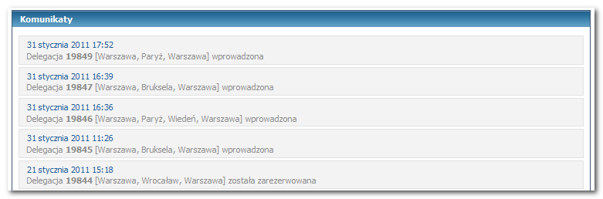

Rys. 3. Przykładowe komunikaty.

Z prawej strony ekranu ma być widoczny kalendarz (podgląd 3 miesięcy) z zaplanowanymi delegacjami. Bieżący miesiąc ma być wyszczególniony (inny kolor nagłówka z nazwą miesiąca). Kliknięcie w dzień z zaplanowaną delegacją powoduje przejście bezpośrednio do podglądu danej delegacji (Rys. 4).

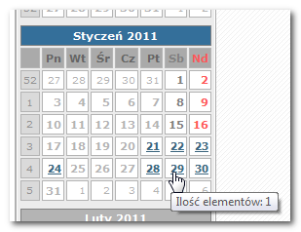

Rys. 4. Link – oznaczenie zaplanowanej delegacji.

## Lista delegacji

Poniżej przedstawiono przykładowy wygląd kilku wniosków na liście delegacji. Ten element zostanie zaprojektowany, omówiony i doprecyzowany przez Wykonawcę na etapie projektu technicznego i po wybraniu odpowiedniej warstwy prezentacyjnej przez Zamawiającego, ponieważ lista delegacji będzie kluczowym element pracy wielu użytkowników merytorycznych systemu. Sposób prezentowania danych na liście delegacji będzie identyczny w wielu rolach. Prezentowana lista wniosków zostanie poszerzona natomiast o dodatkowe opcje w menu, filtry oraz ikony informacyjne np. wykupiono bilet, delegacja przygotowana, wersja delegacji.

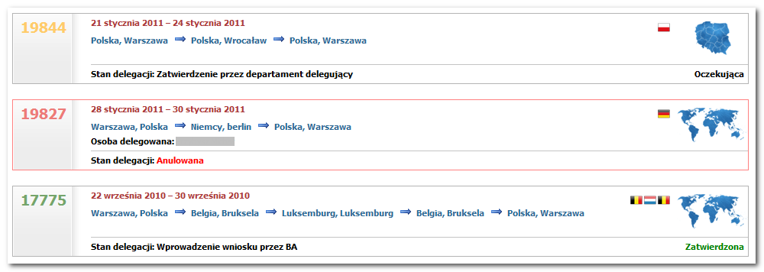

Rys. 5. Przykładowa lista delegacji.

**Lewa strona wiersza delegacji** – widoczny jest numer delegacji.

Kolor numeru ma informować o stanie zatwierdzania delegacji:

* Kolor **żółty**, np.: **19844** – będzie oznaczał, że delegacja została powtórnie procedowana np. po edycji lub zmianie danych.
* Kolor **czerwony**, np.: **19827** – będzie oznaczać, iż dana delegacja została anulowana lub odrzucona.
* Kolor **zielony**, np.: **17775** – będzie oznaczać, iż dana delegacja jest w pierwotnej niezmienionej wersji, została zatwierdzona lub gotowa do obioru.
* Kolor **niebieski** będzie oznaczał rozliczone delegacje.
* Kolor **fioletowy** będzie oznaczał, że delegacja została powtórnie procedowana po anulowaniu (widok u zatwierdzającego).

Środkowa część wiersza delegacji będzie zawierać informacje:

* Data początku/końca delegacji.
* Etapy – pokazane będzie miasto/kraj poszczególnych etapów.
* Osoba delegowana – wpis wyświetlany będzie w przypadku, kiedy dana osoba utworzyła delegację dla kogoś innego (delegacja nr 19827).
* Krok obiegu delegacji – pokazuje etap zatwierdzania, na którym będzie znajdować się dana delegacja.

Prawa część wiersza delegacji będzie zawierać informacje:

* Flagi krajów informują o krajach/etapach delegacji
* Obrazek:
* Zarys Polski – informuje, iż będzie to delegacja krajowa
* Zarys kontynentów – informuje, iż będzie to delegacja zagraniczna
* Status realizacji – Oczekująca / Zatwierdzona / Zakończona
* Ikona lub atrybut prezentujący aktualną czynność wykonywana we wniosku - zakup biletu lotniczego, odbiór zaliczki w kasie, rozliczenie delegacji, wydrukowana itp.

## Menu „Moje delegacje”

Na zakładce menu „Moje delegacje” będzie znajdywać się lista z delegacjami utworzonymi przez danego użytkownika i tymi, które dotyczą danego użytkownika - czyli będzie osobą delegowaną. W systemie wniosek delegacyjny za pracownika lub za osobę z poza MSZ może wprowadzić każdy inny użytkownik. Tego rodzaju delegacja znajduje się zarówno u pracownika delegowanego jak i użytkownika, który ją wprowadził. Potrzeba tego rodzaju wynika z częstej praktyki wystawiania delegacji przez asystentów lub sekretariaty dla kierownictwa oraz dyrekcji, oraz dla osób niebędących pracownikami MSZ.

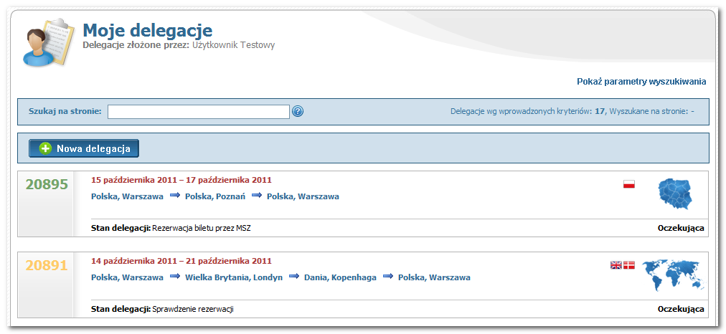

Rys. 6. Menu „Moje delegacje” – ekran z widocznym fragmentem listy delegacji.

## Wyszukiwanie

Poniżej został przedstawiony przykładowy Panel wyszukiwania, który będzie użyty w wielu miejscach systemu.

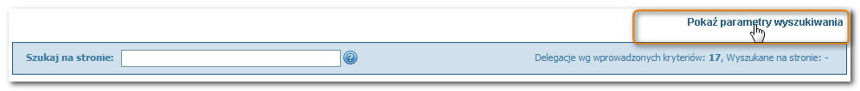

Rys. 7 – Panel wyszukiwania

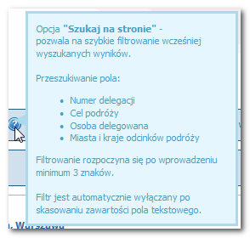Sekcja wyszukiwania, będzie dostępna w zakładce „Moje delegacje” powyżej listy delegacji. W polu „Szukaj na stronie:„ lub „Szukaj” po wpisaniu ciągu znaków, zostanie odfiltrowana lista delegacji. Obecny widok zostanie poszerzony o dodatkowe filtry domyślne.

Aby określić jeszcze dokładniejsze parametry wyszukiwania należy kliknąć w link „Pokaż parametry wyszukiwania” (rys. 7) lub „Wyszukiwanie zaawansowane”. Po wybraniu tej opcji będzie widoczna sekcja wyszukiwania z większą ilością pól wyboru i filtrów.

W polu „Szukaj: „ będzie można wpisać ciąg znaków, według którego mają zostać wyszukane delegacje i/lub należy określić zakres dat, w których ma się odbyć lub odbyła się szukana delegacja (Rys. 8b). Zaznaczając/odznaczając poszczególne pola lub opcje będzie można dodatkowo określić parametry wyszukiwania.

Rys. 8. Podpowiedź widoczna po najechaniu myszką ponad ikonę info.png przy polu „Szukaj na stronie:”

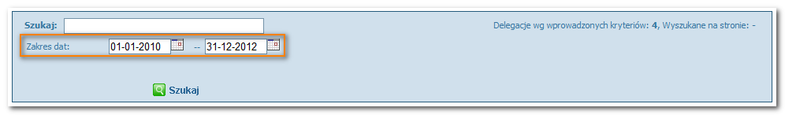

Rys. 8b. Sekcja wyszukiwania: widoczne pole „Szukaj:” oraz poniżej (oznaczone ramką) pola zakresu dat.

Wyszukane delegacje będą widoczne na liście poniżej sekcji wyszukiwania. Wybieranie odpowiednich filtrów automatycznie przeładowuje stronę wyników dzięki np. jquery bez potrzeby wybierania przycisku szukaj lub „Enter”. Chyba, że wyszukiwany będzie określony tekst w polu „szukaj” wtedy wyszukiwanie jest wykonywane również przy użyciu klawisza „Enter”.

## Nawigacja w formularzu wniosku delegacji

poprzedni.png – naciśnięcie przycisku ma pozwolić przejść na widok formularza poprzedzający widok, na którym znajduje się użytkownik.

dalej.png – naciśnięcie przycisku ma pozwolić przejść na następny widok formularza w odniesieniu do widoku, na którym znajduje się użytkownik.

required.png lub **\*** – to oznaczenie przy polu informujące, iż dane pole jest wymagane do wypełnienia,   
np.: 2010-12-21_155643.png

Cel podróż ma być listą słownikową edytowalną zarówno przez administratora technicznego jak i merytorycznego. Ta lista jak wszystkie inne listy słownikowe ma znajdywać się w sekcji administracyjnej.

## Wniosek delegacyjny – Centrala

Pola występujące we wniosku oraz proces tworzenie nowej delegacji zostanie opisane na przykładzie delegacji zagranicznej jednoetapowej.

|  |  |
| --- | --- |
| Rys. 9. Umiejscowienie na ekranie przycisku „Nowa delegacja”. | Rys. 10. Zakładka „Start” – umiejscowienie przycisku „Nowa delegacja”. |

Po naciśnięciu przycisku  ma otwierać się formularz umożliwiający utworzenie nowej delegacji. Przycisk ma znajdować na zakładce „Moje delegacje” (Rys. 9), jak również na stronie „Start” (Rys. 10).

### „Typ delegacji”

Po wejściu w formularz na pierwszej karcie ma być widoczny krok formularza „Typ delegacji”.

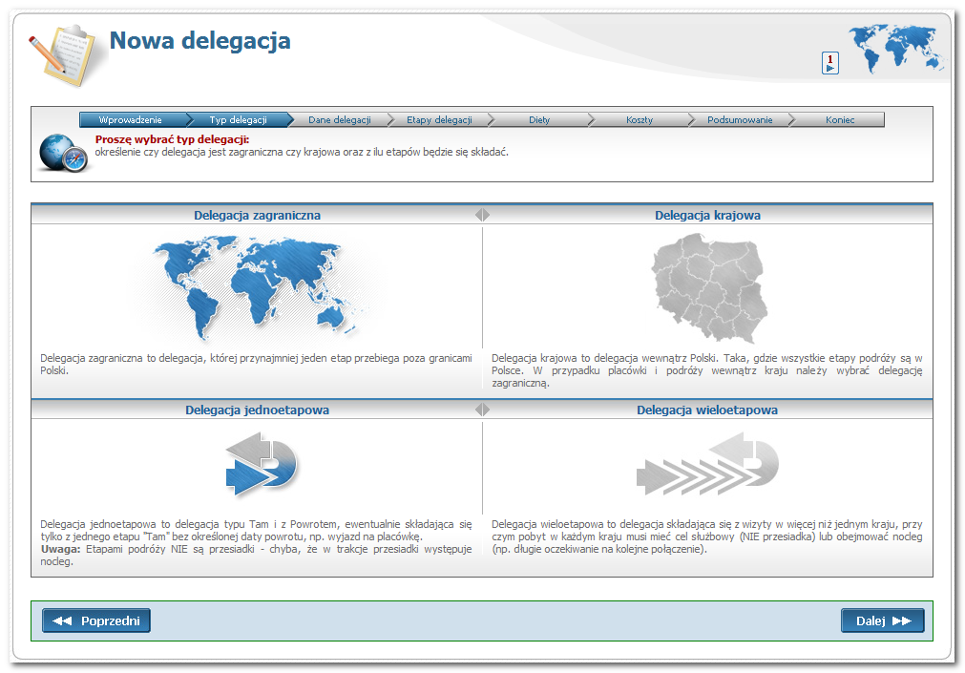

Rys. 11

Pasek postęp ma informować na jakim etapie znajduje się dany wniosek.

2010-12-21_154959.png

Rys. 12. Pasek postępu informuje o tym, na którym kroku wypełniania delegacji znajduje się użytkownik.

Domyślnie przy nowej delegacji ma być ustawiona delegacja zagraniczna jednoetapowa (Rys.13) – można będzie zmienić typ delegacji, klikając na właściwy obrazek (Rys. 14 a-d).

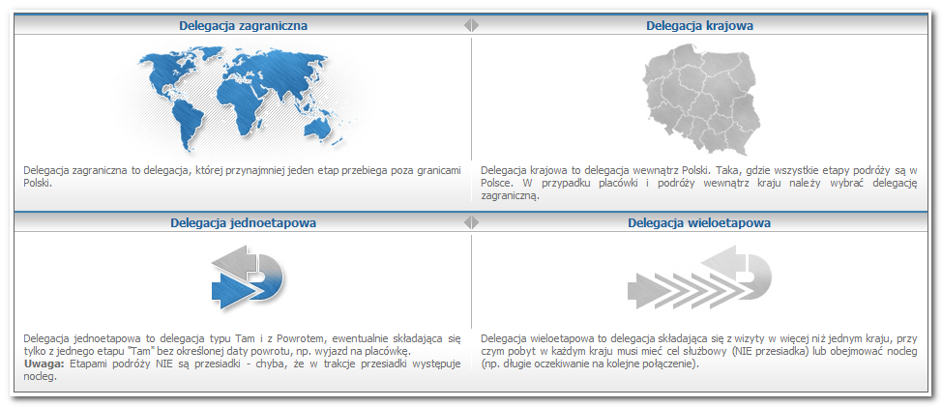

Rys.13. Wybrany został typ delegacji: delegacja zagraniczna jednoetapowa.

|  |  |
| --- | --- |
| Rys. 14a. Wybrana została delegacja zagraniczna. | Rys. 14b. Wybrana została delegacja krajowa. |
| Rys. 14c. Wybrana została delegacja jednoetapowa. | Rys. 14d. Widoczne (kursor myszki) wybranie typu delegacji – delegacja wieloetapowa. |

Naciśnięcie przycisku „Dalej” ma przechodzić do następnego kroku – na krok formularza „**Dane delegacji”**.

### „Dane delegacji”

Część pól w kroku formularza **„Dane delegacji”** ma być wypełniane automatycznie (Rys. 15) – będą to informacje pochodzą z profilu użytkownika. Informacje będzie można edytować i zmienić, jeżeli delegacja będzie wymagać wpisania innych danych. Domyślnie osobą delegowaną w trakcie uruchamiania wniosku będzie osoba zalogowana do systemu – czyli osoba wypełniająca wniosek.

Rozpoczęcie wpisywania imienia lub nazwiska osoby delegowanej ma uruchamiać mechanizm podpowiadający te dane z listy wszystkich użytkowników systemu. Imię i nazwisko będzie można wybrać tylko z listy użytkowników. Ma to zapobiegać popełnianiu błędów. Wybranie użytkownika z systemu określi osobę delegowaną (jego stanowisko) i definiuje tym samym ścieżkę obiegu wniosku. Zaimplementowanie tego mechanizmu we wszystkich możliwych elementach systemu znacznie przyspiesza wypełnianie danych w polach oraz zapobiega popełnianiu „literówek”.

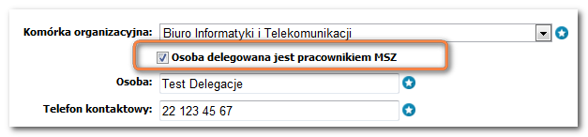

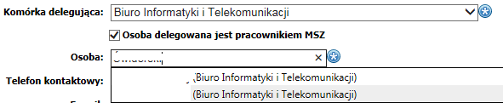

Rys. 15

Poniższy formularz należy rozszerzyć o dodatkowe pole telefon służbowy osoby delegowanej (komórkowy). Telefon ten będzie wypełniany automatycznie z profilu pracownika delegowanego podobnie jak telefon kontaktowy. Telefon kontaktowy będzie numerem do osoby wypełniającej wniosek i może zostać zmieniony, natomiast telefon służbowy osoby delegowanej jest numerem do delegata i może się od niego różnić. Zmiana numeru do osoby delegowanej wymaga zaznaczenia dodatkowego pola. Numer osoby delegowanej nie będzie uzupełniany (automatycznie) w przypadku ścisłego kierownictwa MSZ (Minister, Sekretarze, Podsekretarze, Dyrektor Generalny, Rzecznik Prasowy).

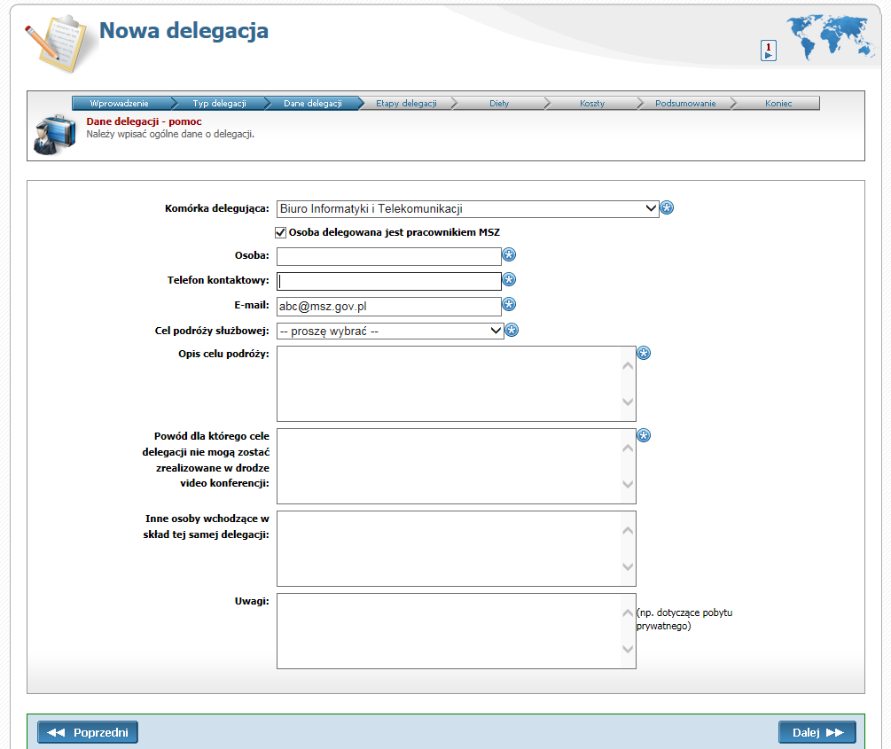

Rys. 16. Przykładowa karta formularza wniosku.

System ma umożliwiać wypełnianie delegacji dla dowolnego użytkownika lub osoby z poza MSZ. W takich przypadkach (osoba nie z MSZ) użytkownik będzie musiał odznaczyć checkbox „Osoba delegowaną jest pracownikiem MSZ”, który domyślnie jest zaznaczony (Rys. 17).

* Należy odznaczyć pole Osoba delegowana jest pracownikiem MSZ
* Należy wypełnić pola Nazwisko i imię oraz pole Uzasadnienie.

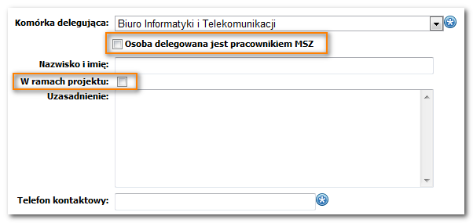

Rys. 17. Zaznaczenie pola „W ramach projektu lub umowy” powoduje, iż ścieżka zatwierdzania delegacji osoby delegowanej, która nie jest pracownikiem MSZ jest tożsama z podstawową ścieżką zatwierdzania pracownika.

Zaznaczenie pola „**W ramach projektu** **lub umowy z MSZ”** ma powodować, iż ścieżka zatwierdzania delegacji jest analogiczna do ścieżki zatwierdzania osoby, która jest pracownikiem MSZ w danym biurze lub departamencie. W tym przypadku po zaznaczeniu tego pola, wniosek ma być procedowany jak wniosek dla zwykłego użytkownika będącego np. pracownikiem Biura Informatyki i Telekomunikacji. Przy tym polu powinien znajdować się piktogram, czyli ikona pomocy wyjaśniająca ten proces.

Wpisanie imienia i nazwiska bez zaznaczenia pola „**W ramach projektu** **lub umowy z MSZ”** (Rys. 18.) powoduje zmianę ścieżki zatwierdzania. W pierwszej kolejności delegacja zostanie skierowana do biura podróży, (jeśli będzie konieczna rezerwacja), następnie do Biura Dyrektora Generalnego (dodatkowa zgoda), a dopiero w następnym kroku skierowana zostaje do komórki delegującej. Dalsza ścieżka będzie analogiczna z podstawową ścieżką zatwierdzania.

W przypadku administratorów delegowanych RAST (grupa zdefiniowana w AD). Są to osoby na placówkach. W tym przypadku będzie występowała inna skrócona ścieżka obiegu z jedną akceptacją pracownika centrali (BIT). Celem tego procesu będzie jedynie uproszczona i pojedyńcza akceptacja wyjazdu.

Delegacja RAST-a będzie procedowana jak delegacja pracownika placówki systemowo, jeżeli placówka będzie posiadać wdrożony system (Bruksela), z jedną dodatkową akceptacją pracownika centrali (BIT).

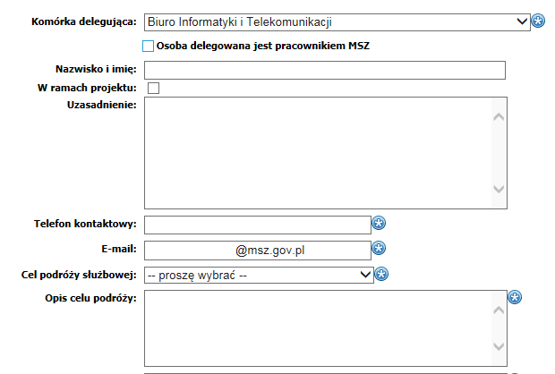

Rys. 18. Przykładowy widok wniosku z odznaczonym polem pracownik MSZ

W każdym przypadku, jeżeli delegacja będzie wypełniana dla pracownika MSZ, to będzie widoczna zarówno na liście delegacji osoby tworzącej delegację, jak i u osoby delegowanej (na zakładce „Moje delegacje”). Obydwie osoby mogą wprowadzać zmiany (korektę delegacji) do danej delegacji.

### Cel podróży służbowej

Obowiązkowym polem definiowanym w słownikach systemu będzie pole cel podróży służbowej (Rys. 19). Słownik będzie zarządzany przez administratora merytorycznego. Cel podroży będzie zawierał dodatkową logikę, która uruchamia dodatkowe opcje w systemie, w następujących **dwóch** przypadkach. Pozostałe wpisy na liście nie będą posiadać logiki.

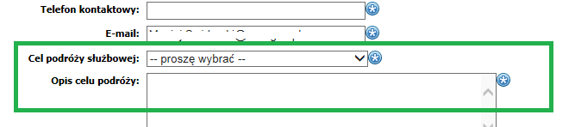

Rys. 19. Pole cel podróży i inne pola obowiązkowe

* Wybranie „Podróż służbowa na placówkę” (domyślna)
  + Wybór tej opcji będzie powodował uruchomienia na kolejnej karcie systemu w „Etapach podróży” opcji wyboru placówki, na którą ma odbyć się delegacja. Wybór placówki z listy będzie uruchamiał automatyczne uzupełnienie pól Kraju i Miasta. Zakłada się, że Placówki będą już zdefiniowanym słownikiem centralnym (metadata) w SharePoint 2016 zawierającym wszystkie potrzebne dane potrzebne do procesu np. Kraj i Miasto.

Przykład: Podróż jednoetapowa do placówki w Berlinie. Wybieram placówkę, określam środek transportu, wpisuje daty i przechodzę do kolejnej karty.

* Wybranie „Podróż na posiedzenie Rady UE lub grupę roboczą Rady UE”
* Spowoduje wyświetlanie dodatkowych dla pracownika „Nazwa Rady/grupy roboczej UE” i „Data posiedzenia”. Okno „Nazwa Rady/grupy roboczej UE”  będzie zawierało zdefiniowaną i zarządzaną przez role: „Refundacja kosztów” listę słownikową spotkań wraz z kodem posiedzenia.  W informacjach będą znajdowały się hiperłącza do wzorcowych dokumentów m.in wykazu rad oraz przygotowanego wzoru oświadczenia.
* Wybór  „Nazwa Rady/grupy roboczej UE”  będzie umożliwiał wygenerowanie gotowego oświadczenia o udziale w spotkaniu (uzupełnionego o imię i nazwisko, datę, nazwę i kod posiedzenia na podstawie danych z systemu).
* Spowoduje również autouzupełnianie pola opis celu podróży służbowej określonym edytowalnym sformułowaniem.
* Spowoduje również automatyczne zaznaczenia pola dostępnego na ostatnich kartach wypełnianego wniosku „refundacja kosztów ze środków pozabudżetowych”

Podanie celu jest obowiązkowe, lecz pola dodatkowe nie będą obowiązkowe. System musi umożliwiać dodanie załączników np. oświadczenia na dowolnym etapie obsługi wniosku bez potrzeby jego restartowania. Jest to jedna z tych wartości, które można uzupełniać w dowolnym momencie bez potrzeby restartu wniosków. Dokumenty będzie mogła dodać osoba posiadająca wniosek w wykazie wniosków np. w „Moich delegacjach” lub w „Delegacjach MSZ”.

W systemie ma zostać zaimplementowana funkcjonalność umożliwiająca wybranie dla danego etapu podróży innego celu niż cel główny delegacji. Tym samym będzie można zmienić cel dla każdego etapu. Najlepszym rozwiązaniem będzie zaznaczenie przy danym etapie pola „Inny cel podróży”, który umożliwi wybór innego celu dla danego etapu z listy słownikowej.

**Uwaga:** Może zmienić się opcja z wyboru placówki na wpisywanie Miasta i Państwa.

### „Etapy delegacji”

W trakcie wypełniania kroku formularza „etapy delegacji” będzie wymagane określenie poszczególnych etapów podróży, m.in. daty wyjazdu - przyjazdu, środka transportu, typu rezerwacji lub ewentualnych kosztów. Delegacja jednoetapowa będzie składać się z 2 etapów (**Rys. 20**): Wyjazd (Etap 1), Powrót (Etap 2).

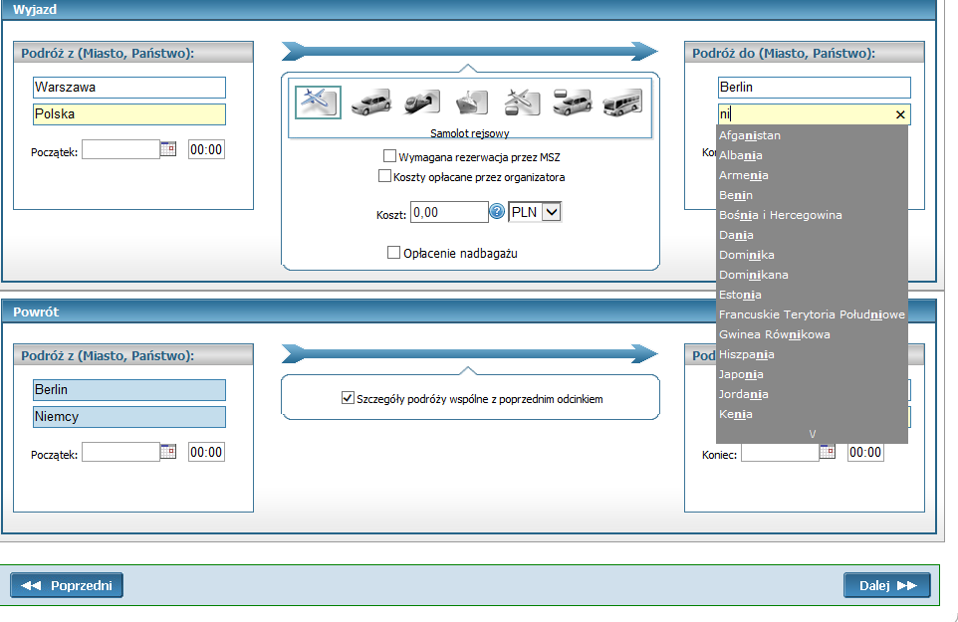

Rys. 20. Pole wypełniane w trakcie etapu 1 - wyjazdu

### Wyjazd

W sekcji „**Podróż z:**” – wymagane będzie określenie miejsca i daty rozpoczęcia danego etapu podróży (w pierwszym kroku rozpoczęcia delegacji), zaś w sekcji „**Podróż do:**” wymagane będzie określenie miejsca i daty końca danego etapu podróży.

Pole kraj (żółte tło na Rys. 21.) widoczne będzie wyłącznie dla delegacji zagranicznych. Wpisanie w polu kraj ciągu znaków ma podpowiadać nazwy krajów, które zawierają dany ciąg znaków. Lista krajów ma być zdefiniowana w słowniku krajów, którego edycja i aktualizacja będzie dostępna w sekcji administracyjnej dla administratora technicznego i merytorycznego. Zakłada się możliwość podłączenia się do słownika centralnego w SharePoint 2016, który już funkcjonuje w MSZ.

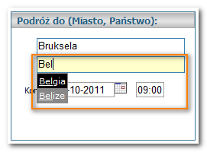

Rys. 21. Pole wyboru kraju docelowego – wyszukiwanie po ciągu znaków, a następnie wybór kraju z listy.

Wpisanie miasta i kraju w sekcji „**Podróż do:**” Etapu 1, będzie skutkować automatycznym wypełnieniem przez system pól w sekcji „Podróż z:” kolejnego etapu np. powrót (Rys.22).

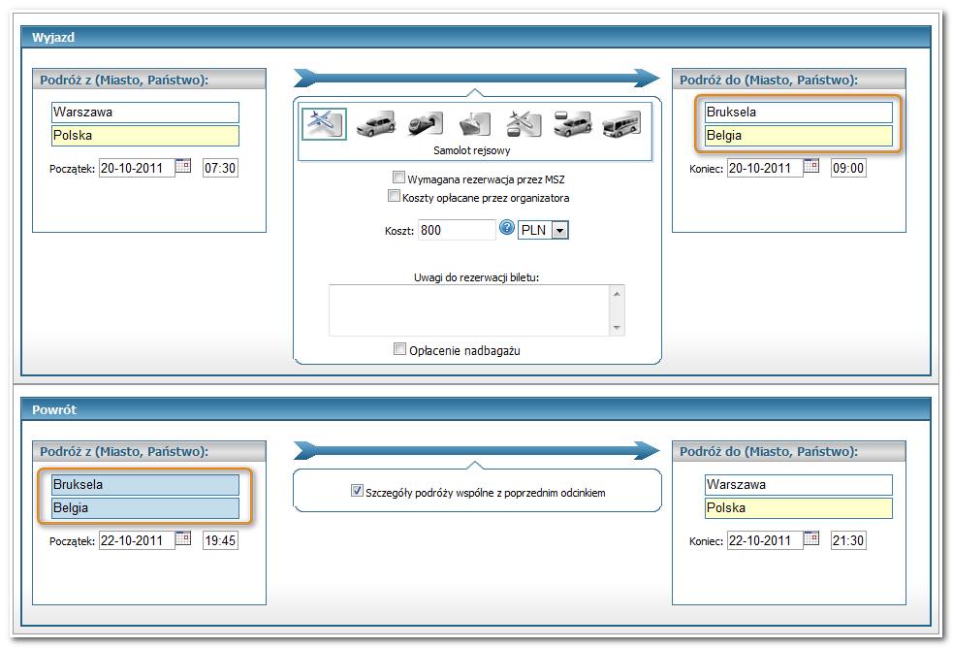

Rys.22. Wypełnienie pól w sekcji „Podróż do: „ odcinka podróży „Wyjazd” skutkuje automatycznym wypełnieniem pól sekcji „Podróż z: „ odcinka podróży „Powrót”.

W systemie w zarządzanym słowniku „kraje przygraniczne – transport” mają być zdefiniowane **miasta i państwa**, dla których system ma wyświetlać okno informacyjne dla użytkownika z propozycją „Sugerowany transport kołowy”. Wpisanie w sekcji „Podróż do:” nazwy miasta lub kraju z tego słownika powoduje pokazanie się okna informacyjnego z sugestią wyboru konkretnego środka transportu (Rys. 23). Opcja ma dotyczyć zarówno delegacji krajowej jak i zagranicznej.

Należy zaimplementować słownik miast nieleżących do danego państwa tak, aby po wpisaniu „Miasta”, „Państwo” automatycznie było uzupełniane przez system. Słownik będzie na bieżąco uzupełniany. Brak danego miasta w słowniku ma umożliwiać użytkownikowi wpisanie wartości „Miasta” ręcznie.

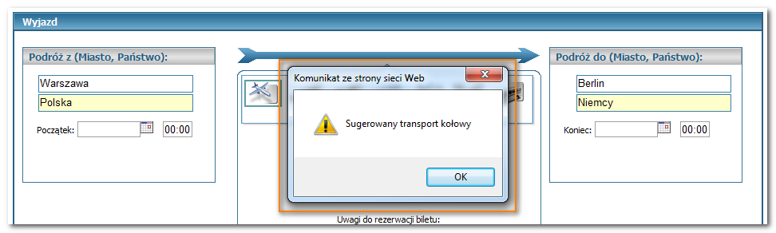

Rys.23. Przykładowe miasto/państwo generujące informację „Sugerowany transport kołowy”.

Środkowa część będzie zawierać sekcję z wyborem rodzaju transportu. Wybór będzie następował przez kliknięcie w odpowiedni obrazek (opis rodzaju środka transportu wyświetla się po przesunięcie kursora myszki ponad obrazek):

1. Samolot rejsowy
2. Samolot specjalny/służbowy
3. Samochód służbowy
4. Pociąg
5. Statek/Prom
6. Autobus/Bus
7. Samochód osobowy nie będący własnością pracodawcy (domyślnie ukryta z pozycji administracyjnej opcja w systemie) będzie pojawiał się tylko w delagacjach krajowych ze stawką za jeden kilometr wpisaną przez Administratora – która jest wymieniona w zarządzeniu nr 9 DGSZ z dnia 21 sierpnia 2019r. tj. 0,3500 zł za 1 km z możliwością zmiany w razie zmiany tej stawki.
8. Inne + pole do wpisania rodzaju transportu

Każdy środek transportu będzie posiadał zestaw dodatkowych pól do wypełnienia, np. samolot rejsowy (Rys. 24), samochód prywatny (Rys. 25).

|  |
| --- |
| System ma dopuszczać, aby data początku i końca danego etapu była taka sama. W tym celu można użyć ikony „przenieść datę i godzinę”. System ma **nie dopuszczać**, aby data i godzina zakończenia etapu była wcześniejsza niż data i godzina rozpoczęcia kolejnego etapu.  Analogiczny mechanizm ma być zastosowany w przypadku końca danego etapu i początku kolejnego etapu, tzn. data i godzina kolejnego etapu podróży musi **taka sama lub późniejsza** niż data i godzina zakończenia poprzedniego etapu. Tu również ma być umieszczona opcja „Przenieś datę i godzinę”. |

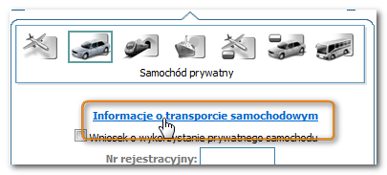

|  |  |
| --- | --- |
| Rys. 24. Samolot rejsowy – pola do wypełnienia. | Rys. 25. Samochód– przykładowe pola do wypełnienia. |

Rys. 26 – Link informacyjny

Po wybraniu środka transportu typu samochód osobowy nie będący własnością pracodawcybędzie widoczny link (Rys. 25). Kliknięcie w link ma otworzyć okno z informacją o danym rodzaju transportu. Informacja ta ma być zarządzana przez listę słownikową piktogramów i ikon informacyjnych w sekcji administracyjnej. Wypełnienie danych o pojemności, liczbie szacowanych kilometrów na całej trasie lub na danym etapie i liczbie pasażerów system określa szacunkowy koszt samochodem pojedynczej osoby poprzez wpisaną automatycznie stawką za 1 km w podróży służbowej krajowejStawka za kilometr będzie edytowalna dla administratora w konfiguracji systemu np. 0,35 (domyślna).

Po zaznaczeniu pola „Wniosek o wykorzystanie prywatnego samochodu” pojawi się obowiązkowa opcja do załączenia pliku z wnioskiem o taką zgodę. Szablon ma być dostępny do pobrania obok miejsca do załączenia pliku. W przypadku, gdy podróż odbywa się z innym delegatem jego środkiem transportu to należy zaznaczyć checkbox „Podróz z innym delegatem” i wybrać osobe z listy lub wpisac ręcznie. W takim przypadku pozostałe pola mogą zostać nie wypełniane i taka informacja jest przekazywana użytownikowi.

Przedstawione przykłady należy uzupełnić o pola uwagi dodatkowe (domyślnie rozwinięte), uwagi dotyczące rezerwacji oraz uwagi dotyczące transportu. Pola te zostaną dodane do każdego z etapów podróży, a dwa z nich będą domyślnie odznaczone (dot. rezerwacji i transportu). Zaznaczenie pola będzie powodować rozwiniecie pola do wpisania uwag.

Numer rejestracyjny nie będzie polem wymaganym. Przy polu do wpisania kilometrów będzie znajdowała się widoczna informacja o wpisaniu ilości kilometrów konkretnego odcinka, a nie sumy kilometrów wszystkich odcinków.

Pod wyliczoną przez system „szacowaną kwotą” będzie informacja mówiąca o szacunkowej kwocie tego odcinka. W przypadku kilku odcinków przy wykorzystaniu tego samego środka transportu tj. samochodu szaunkowe wartości wszystkich odcinków „samochodowych” będą sumowane (kilometry, koszty) i przedstawiane we wniosku w jednym sumarycznym zestawieniu tj Suma kilometrów i suma kosztów.

### Powrót

Pole kraj i miasto oraz data z sekcji „Podróż z:” w przypadku kolejnego etapu podróży będzie wypełniane automatycznie z poprzedniego kroku etapu podróży. Takie działanie znacząco przyspieszy wypełnianie wniosku.

Jeżeli w końcowym odcinku podróży oznaczone zostanie „Szczegóły podróży wspólne z pierwszym odcinkiem” (obok ikona informacyjna), to w polu „Koszt:” w pierwszego etapu podróży tj. „Wyjazdu” należy podać cenę za łączną podróż tych odcinków.

Pole „Podróż do:” w etapie „powrót” ostatniego odcinka również będzie wypełniane automatycznie przez system z etapu podróży „Wyjazd” „Podróż z:” pierwszego odcinka. Oczywiście wszystkie pola wypełniane automatycznie będą miały możliwość zmiany na inne wartości. Jednak w powyższym, przypadku będzie wyświetlany komunikat o błędnym definiowaniu podróży: „Zdefiniowane przez ciebie odcinki podróży wydają się błędne. Kraj i miasto kolejnego etapu powinno być takie same jak kraj i miasto, w którym kończy się poprzedni etap. Rozpoczęcie i zakończenie delegacji powinno kończyć się w tym samym kraju i mieście. Czy jesteś pewien, że twoja delegacja jest poprawna i zgadzasz się na to?” Zgoda umożliwi zmianę na własne wartości.

### **„Diety”**

Krok diety będzie miał istotny wpływ na koszty delegacji. Każda sekcja będzie dotyczyć określonego etapu pobytu. W poniższym przypadku występuje tylko jedna sekcja z uwagi na wybór delegacji jednoetapowej, czyli pojedynczego pobytu. W sekcji mają występować określone pola takie jak: budżet zadaniowy dla danego etapu, zakwaterowanie, liczba określonych diet- to pole będzie tylko dotyczyły samych 100% np. 5 diet reszta zaliczki będzie wymieniona w pozostałych wydatkach. Pole na pozostałe wydatki ma mieć możliwość wyboru z listy rozwijalnej do wyboru przez delegata np. 10% diety komunikacja miejscowa, dieta dojazdowa, diety inne niż 100%. Dana sekcja jest nazywana krajem i miejscem określonym w trakcie poprzedniego kroku „etapy delegacji” (Rys. 27).

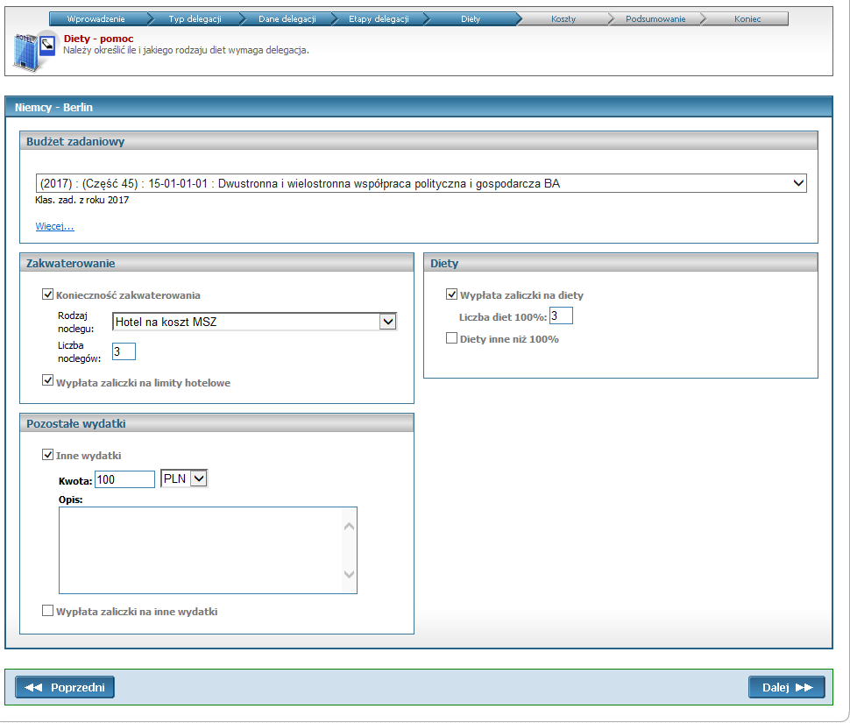

Rys. 27 Wniosek delegacji – zakładka „Diety”. Nazwa sekcji „Niemcy – Berlin” pochodzi z nazwy etapu.

### Budżet zadaniowy

Budżet zadaniowy będzie zarządzany przez administratora merytorycznego. Każdy budżet zostaje określony na dany okres czasu. Jeżeli nie zostanie określona data wygaśnięcia będzie dostępny do chwili jego ręcznej dezaktywacji w systemie. Budżet zadaniowy może zostać przyporządkowany do danej komórki w takim wypadku będzie widoczny tylko dla tej komórki. Jest to tylko ograniczenie wyświetlania, które nie może powodować błędu w przypadku nietypowych zmian np. czasowym aktywacji go dla wszystkich. Wyłączenie budżetu w liście administracyjnej ma umożliwić w trakcie edycji wniosku przez delegata wybranie nieaktywnego budżetu, jeżeli był wcześniej wybrany i dostępny. Lista dostępna w sekcji administracyjnej będzie umożliwiać proste kopiowanie lub przeklejanie i duplikowanie budżetów. Budżet zadaniowy będzie można, analogicznie jak dla jednostki organizacyjnej, ograniczyć również do danego paragrafu budżetowego.

### Zakwaterowanie

Sekcja zakwaterowanie będzie służyć do wyboru rodzaju noclegu oraz wyboru liczby noclegów. System będzie domyślnie wyliczać liczbę noclegów na podstawie wpisanych dat wyjazdu i przyjazdu. Przy delegacjach krótszych niż 24 godziny będzie domyślnie wpisana automatycznie jedna dieta. W przypadku konieczności wypłaty zaliczki, będzie trzeba zaznaczyć odpowiednie pole np. „Wypłata zaliczki na limity hotelowe”. W sekcji tej będzie można określić rodzaj i liczbę noclegu oraz zaznaczyć odpowiednie pola dodatkowe np. wysokość zaliczki na zakwaterowanie (Rys. 28).

|  |
| --- |
| Należy zaznaczyć pole „Wypłata zaliczki na limity hotelowe”, a następnie wpisać odpowiednią kwotę w polu „Kwota na hotel”. Wpisana kwota będzie wliczona do szacunkowego kosztu delegacji tak samo jak inne kwoty dodatkowe występujące w innych sekcjach we wniosku delegacyjnym. |

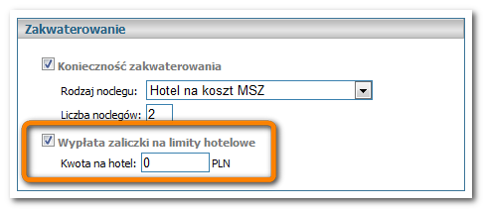

Rys. 28 Zakwaterowanie

Pole „Rodzaj noclegu” będzie zarządzane przez administratorów za pomocą listy słownikowej, w której oprócz aktywacji danej wartości (tak jak w przypadku innych zarządzanych list) będzie możliwość ustawiania wartości domyślnej dla każdego rodzaju wniosku oraz kolejność wyświetlania. Np. hotel na koszt MSZ dla delegacji krajowej, a nocleg na placówce – pokoje gościnne dla delegacji zagranicznej. Wypłata zaliczki na limity hotelowe na dole „Kwota za dobę hotelową ”Wypłata zaliczki na limity hotelowe na dole „Kwota za dobę hotelową ”

Przy znanej kwocie wydatku przez delegata przed wyjazdem w podróż służbową będzie możliwość uzupełnienia dodatkowego pola o zaliczkę w kwocie faktycznej. Będzie to dodatkowe pole do wypełnienia przez delegata.

### **Określenie Diety** i ryczałtów

W sekcji Diety będzie trzeba określić liczbę i rodzaj diet. System wstępnie obliczy liczbę diet na podstawie dat wyjazdu i przyjazdu i automatycznie wpisuje ją w polu liczba diet 100%. Jeżeli będzie konieczne to można będzie określić „Diety inne niż 100%” – należy w tym celu zaznaczyć odpowiednie pole, które będzie znajdowało się w polu pozostałe wydatki. W polach sekcji „Diety inne niż 100%” będzie można określić diety niższe niż 100% np. Należy wybrać dietę 85% – zapewnione śniadanie w przypadku, kiedy pracodawca zapewnia delegowanemu śniadanie w ramach opłaconego hotelu. Należy wybrać odpowiednią dietę z zapewnionym posiłkiem:

* [śniadanie -15%] czyli dieta liczona będzie w 85%;
* [obiad -30%]; 70%
* [kolacja -30%]; 70%
* [śniadanie + obiad / kolację -45%]; 55%
* [obiad + kolację -60%]; 40%
* [śniadanie + obiad + kolację -75%]. 25%

Wartości będą możliwe do zmiany i edycji w słowniku systemu łącznie z ustaleniem wartości procentowych. W przypadku krajowe delegacji posiłki liczone będą następująco:

* [śniadanie -25%] czyli dieta liczona będzie w 75%,
* [obiad -50%] czyli dieta liczona będzie w 50%,
* [kolacja -25%] czyli dieta liczona będzie w 75%.

Dodatkowo w delegacji krajowej (jeśli będzie zapewnione) będzie można wybrać:

* Śniadanie + obiad to do wypłaty 25% diety
* Obiad + kolacja do wypłaty 25% diety
* Śniadanie + kolacja do wypłaty 50% diety

W przypadku wybrania śniadań -15% lub -25% należy zaznaczyć pole informacyjne „śniadanie zapewnione w ramach noclegu". Ryczałt na przejazdy oraz obowiązkowe zaznaczenie oświadczenia o wykorzystaniu ryczałtu określonego, który będzie dostępne w słowniku poleceń informacyjnych i piktogramów.

Do wyboru przy ryczałtach będą w delegacja zagranicznych:

* 10% - diety na pokrycie kosztów dojazdu komunikacji miejscowej
* 100% diety kraju docelowego, gdy pracownik poniósł koszt dojazdu z i do dworca kolejowego, autobusowego, portu lotniczego, lub morskiego
* 50% diety kraju docelowego, gdy pracownik poniósł koszt dojazdu tylko w jedną stronę – do lub z dworca kolejowego, autobusowego, portu lotniczego, lub morskiego.

Do wyboru przy ryczałtach będzie można wybrać w delegacjach krajowych:

* 20% - diety na przejazdy lokalne komunikacją miejscową

Obok ryczałtów będzie znajdował się piktogram informacyjny z wyjaśnieniem znaczenia ryczałtów np. Pracownik otrzyma 75% diety jeśli ma zapewnioną tylko kolację.

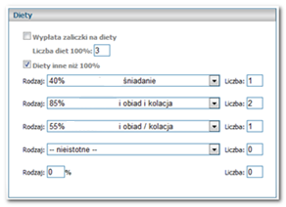

Rys. 29. „Diety inne niż 100%”.

Liczba diet 100% (domyślnie) będzie uzupełniana przez system automatycznie, ale będzie można je zmienić ręcznie. Jeżeli system wyliczył, iż przysługuje np. 7 diet, to będzie można diety podzielić jak na powyższym przykładzie (Rys. 179), np. Liczba diet 100% – 3 diety, Diety inne niż 100%: będą mogły być dodane w polu pozostałe wydatki : Rodzaj: 40% – śniadanie – 1 dieta, Rodzaj: 85% – obiad i kolacja – 2 diety, Rodzaj: 55% –obiad i kolacja – 1 dieta.

System będzie dopuszczał powiększenie liczby diet o + dwie diety w stosunku do przedziału dat zdefiniowanym w kroku formularza Etapy delegacji oraz minimalnym w dowolnej ilość. W takim przypadku będzie wyświetlany komunikat. Przykład komunikatu został przedstawiony na (Rys. 30).

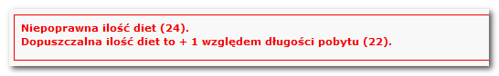

Rys.30. Komunikat wyświetlany w przypadku błędnego wpisania ilości diet.

Zaznaczając pole „Pozostałe wydatki” (Rys. 31) będzie można wpisać dowolną kwotę oraz określić walutę. Powinny to być wydatki nieprzewidziane nie wpisywane w Diety inne niż 100%. Pod nim będzie można zaznaczyć pole wypłaty zaliczki na te wydatki.

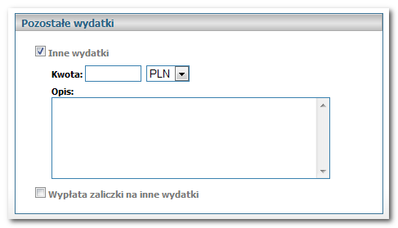

Rys. 31 Pozostałe wydatki

### **Budżet zadaniowy**

W budżecie zadaniowym będzie można wybrać odpowiednią wartość, dostępna dla delegowanego pracownika. Wybór będzie zależny od jednostki, w której się znajduje, ponieważ niektóre budżety będą dostępne tylko dla określonych jednostek organizacyjnych. Po wybraniu odpowiedniego budżetu zadaniowego poniżej pola wyboru będzie wyświetlać się rozszerzony opis danego budżetu (Rys. 32). Nazwa budżetu i jego opis wyświetlane są na podglądzie delegacji (Rys.33) oraz na wydruku.

**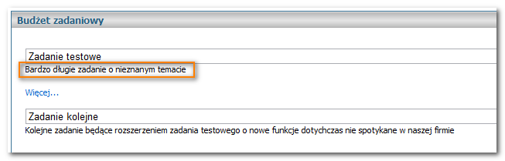**

Rys. 32. Budżet zadaniowy – widoczny rozszerzony opis.

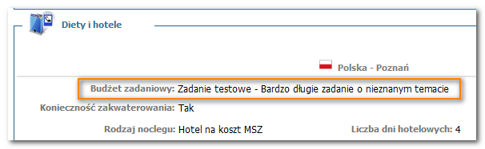

Rys.33. Podgląd delegacji – nazwa wybranego budżetu zadaniowego wraz z opisem.

Maksymalnie będzie można wybrać cztery różne budżety zadaniowe dla danego etapu delegacji. Opcja wyboru więcej niż jednego budżetu zadaniowego umożliwi podzielenie wydatków danej delegacji na kilka budżetów zadaniowych. Dzięki takiemu rozwiązaniu będzie można wyszczególnić te informacje we wniosku (informacyjnie). W celu dodania kolejnego rodzaj budżetu należy kliknąć w link Więcej… lub „Dodaj kolejny budżet zadaniowy”

### „Koszty”

W polu „Koszty podróży z limitu komórki:” (Rys. 34) domyślnie będzie wybrana komórka delegowanego pracownika finansująca delegacje. W przypadku krajowych delegacji komórką finansująca jest w większości przypadków Biuro Administracji, które posiada środki na ten cel. Będzie ona ustawiona domyślnie dla delegacji krajowych i opatrzona odpowiednim komunikatem informacyjnym: „Delegacje krajowe są w większości przypadków finansowane ze środków Biura Administracji.

|  |
| --- |
| Do wyboru będą zawsze możliwe **dwa paragrafy** dwóch różnych komórek lub tej samej komórki. Taka delegacja będzie miała w obiegu dodatkowy krok akceptacji przez drugą komórkę finansująca. |

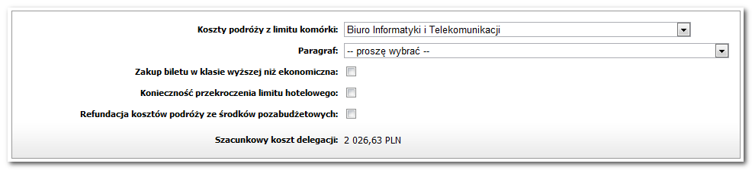

Rys. 34 Wniosek delegacji – zakładka „Koszty”.

W celu przejścia do kolejnego kroku wniosku będzie trzeba wybrać z listy odpowiednią komórkę oraz odpowiedni paragraf - pole „Paragraf”. Wartości w polu „Paragraf” będą wyświetlane w zależności od tego, czy delegacja będzie krajowa, czy zagraniczna oraz czy będzie to nowotworzona delegacja, czy będzie to edycja istniejącej delegacji.

W trakcie tworzenia **nowej delegacji** paragrafy pokazywane będą kontekstowo, tzn. inne paragrafy widoczne są dla delegacji krajowych i inne dla zagranicznych oraz mogą być pokazywane paragrafy dla danego roku (+1) tj. tego, w którym jest aktualnie będzie wypełniana delegacja (+1) z uwagi na problemy, jakie mogą wystąpić przy delegacjach wypełnianych na przełomie roku. Taki parametr będzie można określić w liście słownikowej paragrafów tj. krajowa lub/i zagraniczna oraz zakres funkcjonowania danego paragrafu (lata np. 2019-2020). Domyślnie ustawiony w trakcie jego tworzenia na obecny i przyszły rok, czyli 2 lata. Należy również określić czy paragraf będzie dostępny dla delegacji krajowych lub/i zagranicznych.

We wniosku zakładanym pod koniec jednego roku, a dotyczący wyjazdu w następnym będzie wybierany budżet zadaniowy oraz paragraf z budżetu roku w którym wniosek jest złożony. Naliczenie zaliczki oraz rozliczenie takiej delegacji będzie następować w nastepnym roku budżetowym.

Paragrafy dla delegacji krajowych na końcu nazwy będą miały dopisek [K] (Rys. 35). W trakcie edycji delegacji, z poprzenich lat będą widoczne paragrafy z roku bieżącego (Rys. 36). Dostepne ale ukryte będą paragrafy z lat poprzednich. Będą widoczne po wybraniu opcji pokaż paragrafy z lat poprzednich.

**Uwaga**: Zmiana lub edycja paragrafu budżetowego w ramach tej samej komórki organizacyjnej w trakcie obiegu wniosku nie wymaga dodatkowych akceptacji i nie przerywa obiegu wniosku. Ponieważ niektóre komórki mogą posiadać więcej niż jeden paragraf, a pracownik może wybrać niewłaściwy. Należy uwzględnić w systemie przypadek, w którym podczas edycji wniosku pracownik dokonuje zmiany paragrafu i wybiera inną komórkę finasującą. W takim wariancie wymagana będzie dodatkowa akceptacja wniosku przez komórkę finansującą wniosek.

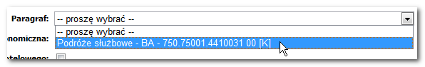

Rys.35. Paragrafy dla delegacji krajowych na końcu nazwy mają dopisek [K].

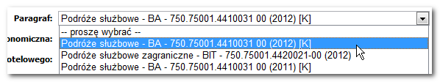

Rys. 36. Edycja delegacji krajowej – rozszerzona lista paragrafów (fragment listy). Widoczne paragrafy z lat poprzednich lub te nie aktywne.

Refundacja kosztów podróży ze środków pozabudżetowych – zaznaczenie pola będzie umożliwiać wypełnienie dodatkowego pola Metoda refundacji z listą wyboru. Lista słownikowa metod refundacji będzie dostępna w sekcji administracyjnej.

Szacunkowy koszt delegacji będzie polem, które przedstawia szacunkowe koszty wyliczone przez system na podstawie wprowadzonych przez użytkownika danych. Będzie on występował we wniosku, aż do chwili rozliczenia wniosku, lub wprowadzenia w nim zmian. Po rozliczeniu wniosku będzie możliwość wprowadzenia **aktualnej wartości kosztów** delegacji w oddzielnym polu przez pracownika z odpowiednimi uprawnieniami. Obie kwoty będą widoczne po zakończeniu obiegu wniosku. W przypadku braku wartości w polu, pole będzie niewidoczne. RaportyW przypadku braku wartoRaporty będą umożliwiać przedstawienie sumy kosztów rzeczywistych i/lub szacunkowych dla danej komórki organizacyjnej za pomocą filtrów w określonym okresie czasu. Dostęp do raportów będzie można przypisać personalnie do dowolnego użytkownika. Raport będzie (domyślnie) możliwy do wygenerowania dla osób posiadających już dostep do funkcji wyszukiwania czyli: delegacje MSZ i delegacje departamentu np. dyrekcja i sekretariat.

**Uwaga:** Raport dla określonej osoby umożliwia jednocześnie generowanie sumy kosztów wszystkich delegacji w systemie z określonym czasie z danego Biura lub Departamentu tej osoby.

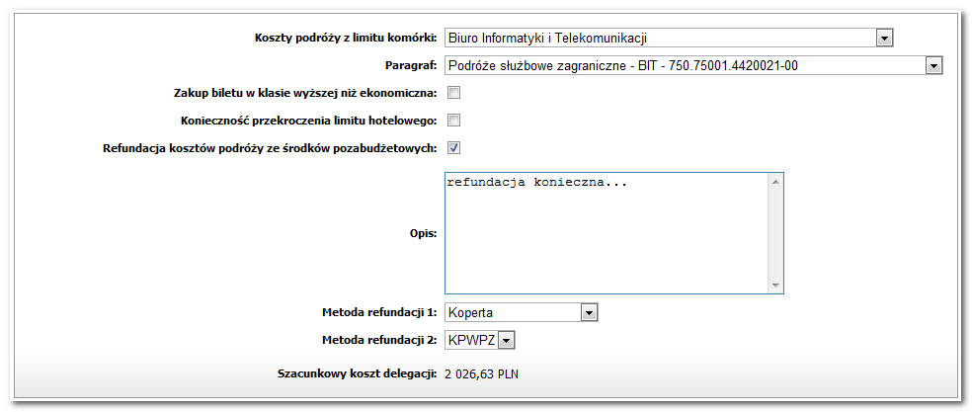

Rys.37. Wniosek delegacji – zakładka „Koszty”. Widoczne pola „Metoda refundacji

### „Podsumowanie”

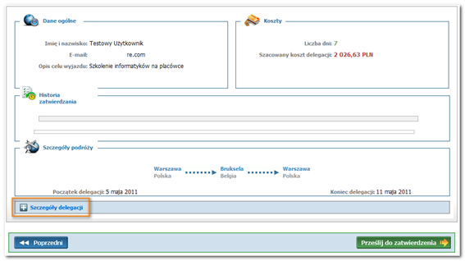

Rys. 38. Wniosek delegacji – zakładka „Podsumowanie”.

Na tym etapie wypełniania wniosku będzie można jeszcze powrócić i poprawić dane delegacji. Aby zobaczyć wszystkie wprowadzone dane będzie trzeba nacisnąć ikonę plus (+) lub napis „Szczegóły delegacji”. Jeżeli zaistnieje konieczność wprowadzenia zmian, można wrócić na odpowiednią zakładkę naciskając przycisk „Poprzedni” lub wybrać dany krok na pasku postępu.



Rys.39. Skala informująca o tym, na którym kroku wypełniania delegacji znajduje się użytkownik..

W przypadku, kiedy wprowadzone dane będą poprawne to można uruchomić obieg akceptacji wniosku poprzez wybranie przycisku „Prześlij do zatwierdzenia”. W tym momencie delegacja zostanie zapisana i zostanie jej nadany unikatowy numer w systemie. W tym momencie będzie wysyłany e-mail informacyjny na adres (kontaktowy) podany w formularzu z informacjami o delegacji o tytule „Wniosek delegacyjny numer XXXX został wprowadzony”. W e-mailu będzie również informacja, na jaki etap został przesłany.

Aby móc obsłużyć i zapisać robocze wersje delegacji należy na każdym kroku umieścić odpowiednim miejscu przycisk „Zapisz wersje roboczą”. Wersje robocze będą zawsze wyświetlane pierwsze na liście delegacji w zakładce „Moje delegacje”. Nadanie numeru „0” przez system będzie opcjonalne i zależy od rozwiązania zaproponowanego przez Wykonawcę. Taka delegacje będzie można również usunąć w przeciwieństwie do wniosków, którym nadano numer i rozpoczęły obieg w systemie. **Uwaga:** Wersje roboczą można również zduplikować poprzez wybranie przycisku duplikuj. Opcja ta będzie dawała możliwość przygotowania przez jednego pracownika większej liczby wniosków dla wielu delegatów.

Delegacja po zapisaniu lub uruchomieniu obiegu będzie zawsze widoczna na liście delegacji w zakładce menu „Moje delegacje” (Rys. 40). Delegacje anulowane będą domyślnie nie widoczne, do chwili wybrania w parametrach wyszukiwania opcji „Pokaż anulowane”.

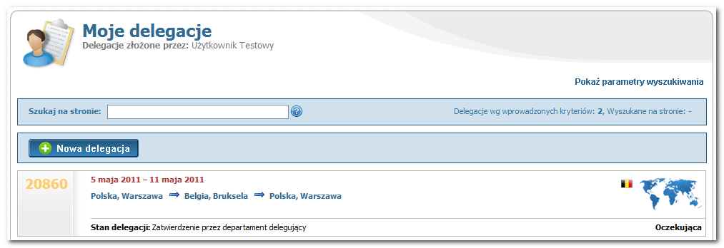

Rys. 40. Zakładka menu „Moje delegacje” – widoczna nowa delegacja.

|  |
| --- |
| Delegacja zostanie zapisana w systemie dopiero po naciśnięciu przycisku  „Prześlij do zatwierdzenia” lub „Zapisz roboczą”. Ta informacja musi być widoczna dla użytkownika. |

### Wizy i paszporty

W ekranie podsumowania (w przypadku wybrania przez osobę wypełniająca wniosek krajów, do których jest potrzebna Wiza) będzie wyświetlany komunikat o potrzebie posiadania wizy. Wyświetlana informacja będzie posiadać hiperłącze do nowej karty przeglądarki kierujące do Vademecum pracownika, w którym uzyska szczegółowe informacje na ten temat. Pod informacją z systemu dotyczącym wiz i paszportu będą dostępne dwa nieobowiązkowe pola do wybrania wartości tak/nie przy opcji posiadania wizy oraz wpisania numeru paszportu. Przy każdym z pól będzie pole do wpisaniu komentarza np. wiza nie jest potrzebna, wiza w trakcie przygotowania. Pola te będzie można uzupełnić w dowolnym momencie przetwarzania wniosku bez potrzeby jego restartowania. Będzie mogła to zrobić dowolna osoba posiadająca wniosek w moich delegacjach albo na etapie zatwierdzania.

Należy tak przygotować mechanizm, aby mógł on pobierać dane dotyczące paszportów użytkowników z profili użytkowników SharePoint 2016, które będą uzupełniane danymi z systemu kadrowego (numer paszportu, data ważności).

Lista słownikowa krajów i ich wiz będzie dostępna w sekcji administracyjnej dla administratora merytorycznego. Brak wpisu przy kraju dotyczącego wizy będzie oznaczać brak komunikatu z systemu dla użytkownika.

### Numery delegacji

W systemie do każdego wniosku delegacyjnego będzie przyporządkowany unikatowy numer delegacji.

Numeracja wniosków będzie zaczynać się od:

* Skrótu określającego cel lub rodzaj delegacji wraz z określonym niezmiennym numerem administracyjnym w danym roku kalendarzowym. W każdym roku kalendarzowym nr wniosków będą zaczynały się od np 1/2019: 1/2020
* Kolejnego numeru liczbowego nadawanego przez system np. 1, 2, 5.
* Roku, w którym odbywa się delegacja (lub będzie rozliczona);
* Ukryty kod lokalizacji (funkcjonujący w MSZ np. XX-XXX-XXX)

Poniżej numeru będzie możliwość wpisania poprzedniej numeracji wniosków w nawiasie [kwadratowym do 10 cyfr lub liter] w celach administracyjnych,. Poprzednią numerację wniosku będzie mógł dopisać w dodatkowym polu zarówno użytkownik w czasie tworzenia delegacji jak i każda osobą na etapie swojego zatwierdzania. Ta opcja (dodawanie poprzedniego numeru) musi mieć możliwość ukrycia w konfiguracji, ponieważ po określonym czasie nie będzie już potrzebna. Po wpisaniu „stary” numer będzie zawsze widoczny w systemie.

Numery na placówkach będą w formacie: 2016/1/Skrócona\_Nazwa\_Placówki oraz ukryty kod lokalizacji

## Wniosek delegacyjny – Placówka

Użytkownicy systemu rezydujący na placówce będą mieli inny tryb zatwierdzania wniosku delegacyjnego niż pracownicy Centrali. Formularz wniosku będzie różnił się tylko niektórymi polami. Tworzenie nowej delegacji zostanie opisane na przykładzie delegacji jednoetapowej.

|  |  |
| --- | --- |
| Rys. 42 Umiejscowienie na ekranie przycisku „Nowa delegacja”. | Rys. 43 Zakładka „Start” – umiejscowienie przycisku „Nowa delegacja”. |

Po naciśnięciu przycisku „nowa delegacja” będzie otwierał się formularz umożliwiający utworzenie nowej delegacji. Przycisk będzie obecny w zakładce „Moje delegacje” (Rys. 42) i będzie również obecny na stronie „Start” (Rys. ).

### „Typ delegacji”

Po wejściu w formularz widoczna będzie zakładka wyboru typu delegacji. W module dla placówek będzie podziału na delegacje w kraju urzędowania oraz zagraniczne.

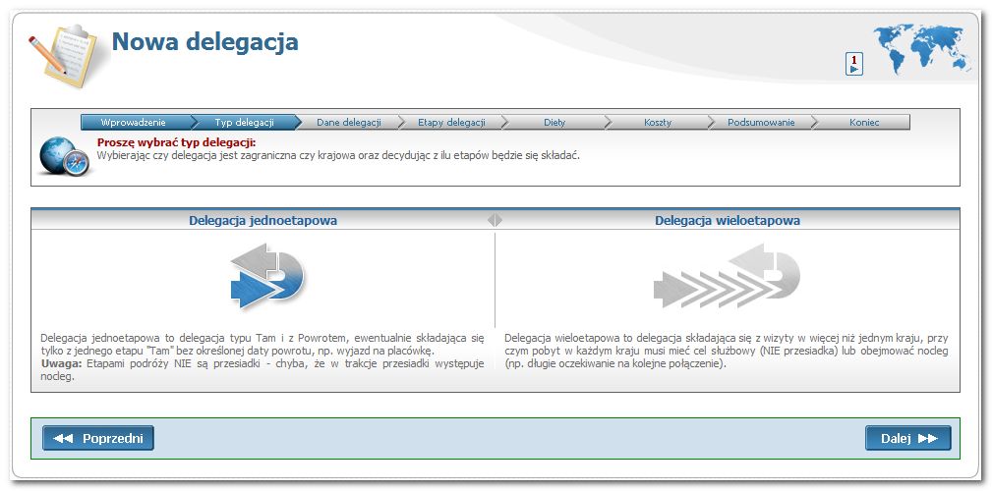

Rys. 44 Typ delegacji

Pasek postępu powyżej pól formularza będzie przedstawiał aktualny kroku wypełniania delegacji, na którym będzie znajdywać się użytkownik. (Rys. 45)

2010-12-21_154959.png

Rys. 45. Skala informująca o tym, na którym kroku wypełniania delegacji znajduje się użytkownik.

Domyślnie po wejściu w nowy wniosek ustawiona będzie delegacja jednoetapowa, którą można zmienić na wieloetapową, po wybraniu odpowiedniego obrazka (Rys. 46).

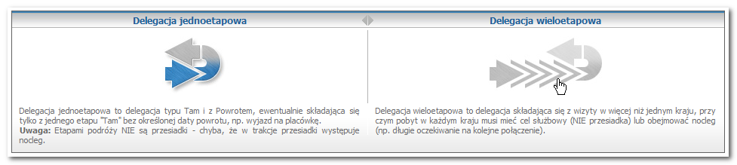

Rys.46. Wybrany został typ delegacji: delegacja jednoetapowa. Aby wybrać delegację wieloetapową, należy kliknąć na obrazek, nad którym znajduje się kursor.

Naciśnięcie przycisku „Dalej” będzie można przejść do następnego kroku na zakładkę: **Dane delegacji**.

### **„Dane delegacji”**

Niektóre pola na zakładce „Dane delegacji” będą wypełniane automatycznie. Będą to informacje pochodzące z profilu użytkownika. Informacje będzie można edytować i zmienić, jeżeli dana delegacja będzie wymagała innych danych. Domyślnie osobą delegowaną będzie osoba zalogowana do systemu, czyli osoba wypełniająca wniosek.

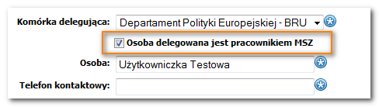

Rys. 47

Systemu musi umożliwiać wypełnienie wniosku dla osoby, która nie będzie pracownikiem MSZ. W takim wypadku należy odznaczyć domyślnie zaznaczone pole „Osoba delegowana jest pracownikiem MSZ” (Rys. 47) i wypełnić pola imię, nazwisko, pole uzasadnienie oraz inne pola obowiązkowe. W zakładce „Dane delegacji” oprócz opcji „Osoba delegowana jest pracownikiem MSZ” powinna być również opcja „Osoba delegowana jest pracownikiem placówki”.

Poniższy formularz należy rozszerzyć o dodatkowe pole telefon służbowy osoby delegowanej (komórkowy). Analogicznie jak w przypadku wniosku centrali. Telefon ten będzie wypełniany automatycznie z profilu pracownika delegowanego podobnie jak telefon kontaktowy. Telefon kontaktowy będzie numerem do osoby wypełniającej wniosek i może zostać zmieniony. Telefon służbowy osoby delegowanej jest numerem do delegata i może się od niego różnić. Zmiana numeru do osoby delegowanej będzie wymagać zaznaczenia dodatkowego pola. Numer służbowy osoby delegowanej nie będzie uzupełniany (automatycznie) tylko w przypadku kierowników placówki. Brak numeru telefonu służbowego w profilu osoby delegowanej będzie oznaczony odpowiednim komunikatem z systemu np. brak numeru w profilu pracownika.

### „Etapy delegacji”

Na tym kroku należy określić poszczególne etapy podróży, m.in. daty wyjazdu i przyjazdu oraz środek transportu. Delegacja jednoetapowa będzie składać się z dwóch etapów (48): Wyjazd (Etap 1), Powrót (Etap 2). Sposób działania tego kroku wypełniania wniosku jest identyczny jak w Centrali z ta różnicą, że będzie tu ustawiona inna domyślna waluta niż w Centrali np. euro zamiast PLN oraz będzie możliwe dodanie załącznika.

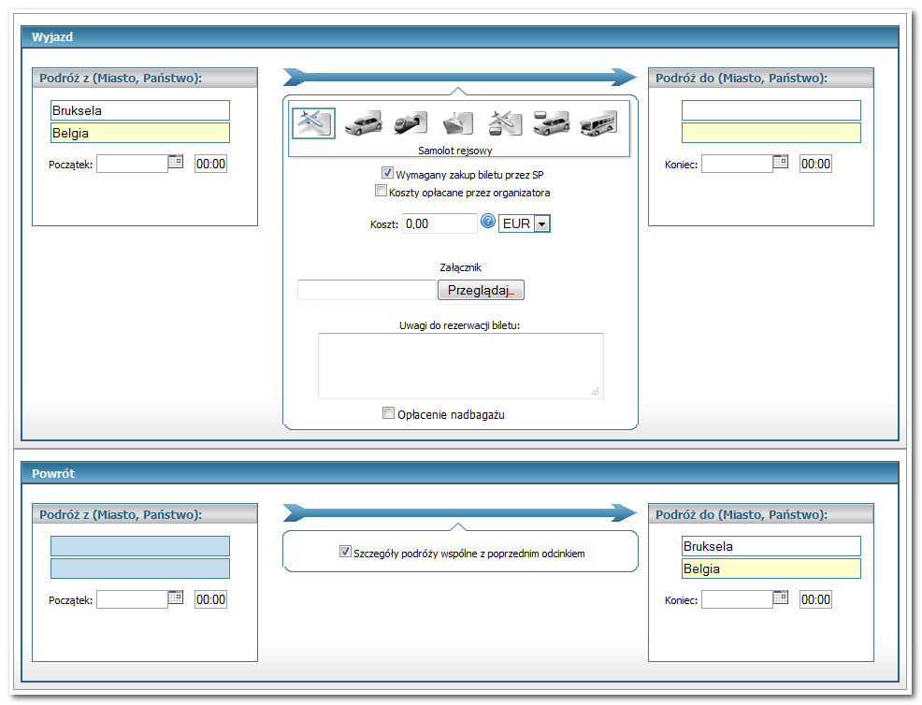

Rys. 48. Delegacja zagraniczna jednoetapowa.

### Wyjazd

W sekcji „Podróż z:” - należy określić miejsce i datę początkową delegacji, zaś w sekcji „Podróż do: „ miejsce i datę końca danego etapu. Ten element będzie funkcjonował jak w Centrali z ta różnica, że zamiast Warszawy będzie ustalone i ustawione inne miasto i państwo rozpoczęcia podróży. Również jak dla Centrali wpisanie miasta i kraju w sekcji „Podróż do: „ Etapu 1 będzie skutkowało automatycznym wypełnieniem pól w sekcji „Podróż z: „ Etapu 2 (Rys. 49).

Analogiczny mechanizm będzie również działał w przypadku wyboru podróży służbowej na placówkę, gdzie automatycznie wypełnione zostają miasto i państwo po wyborze placówki. Ten cel podróży w przeciwieństwie do centrali nie będzie jednak domyślny dla placówki.

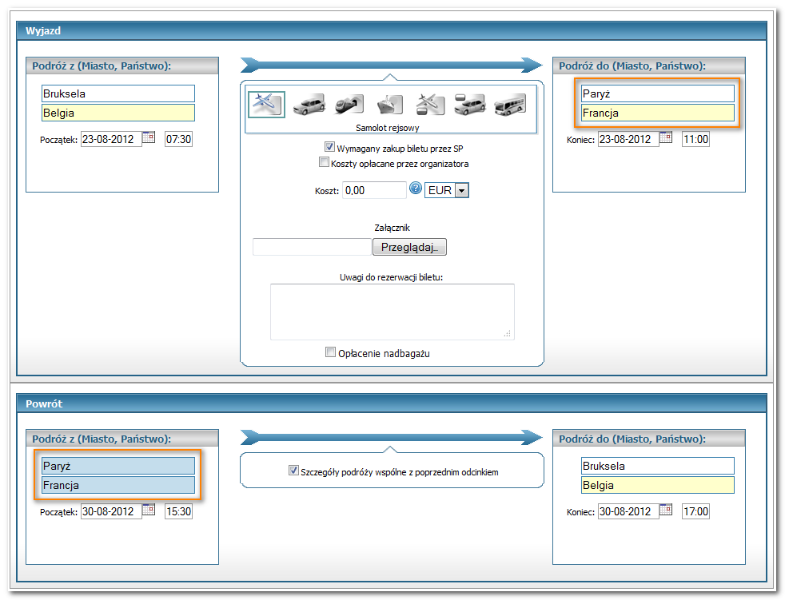

Rys. 49. Wypełnienie pól w sekcji „Podróż do: „ odcinka podróży „Wyjazd” skutkuje automatycznym wypełnieniem pól sekcji „Podróż z: „ odcinka podróży „Powrót”.

Środkowa część zawiera sekcję z wyborem rodzaju transportu. W zakładce ‘Etapy delegacji’ – wyjazd należy usunąć widoczną na przykładowych ekranach opcję „Nadbagaż w obie strony” oraz zastąpić opcję „Opłacenie nadbagażu” opcjami: „Tylko bagaż podręczny” i „Bagaż rejestrowany”.

|  |  |
| --- | --- |
|  |  |

#### Pole Załącznik

Pole załącznik będzie używane do załączenia dokumentów lub ekranów przedstawiających informacje nt. wybranej opcji środka transportu. Załączanie pliku będzie wykorzystywane przy (domyślnie) wybranej opcji „Wymagany wykup biletu przez placówkę”. Można będzie usunąć dodany plik klikając w ikonę „Usuń załącznik” (Rys.50)

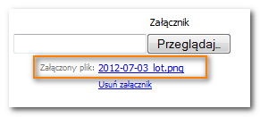

Rys. 50. Załączony plik.

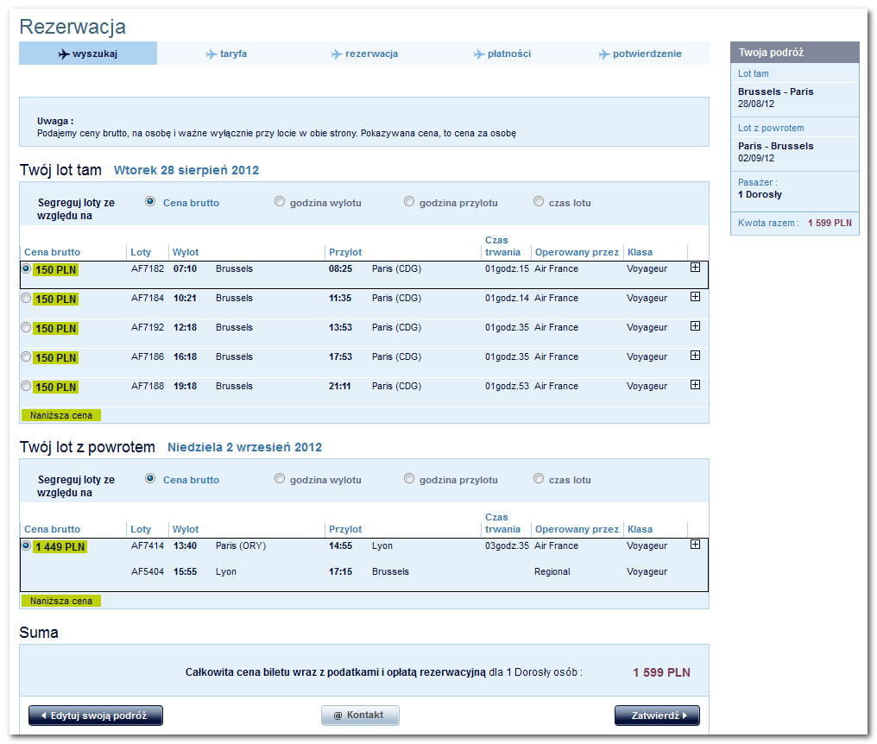

Rys. 51. Podgląd załącznika z proponowanym terminem lotu.

### „Diety”

Krok diety we wniosku dla placówek różni się nieznacznie od opcji dostępnych dla centrali. Nie ma diet innych niż 50 oraz 100%, a domyślnie wybrane jest finansowanie delegacji z budżetu placówki „Hotel – koszt ponosi placówka”.

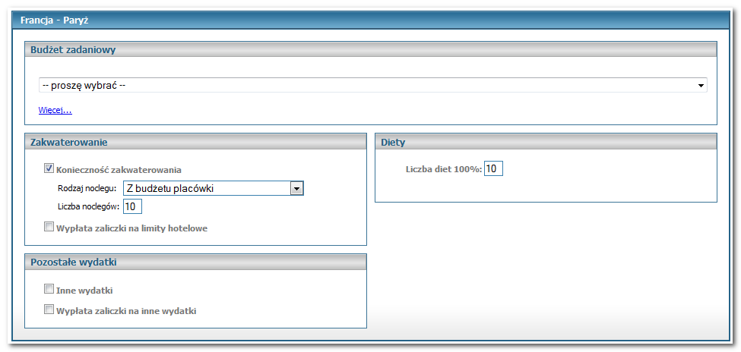

Rys.52. Wniosek delegacji – zakładka „Diety”.

W sekcji Diety będzie znajdować się pole „Przysługujące diety w wysokości:” Należy wybrać odpowiednią wartość w polu (Rys. 53), co odpowiednio zmieni ostateczne szacunkowe wyliczenia diet.

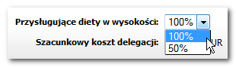

Rys. 53. Zakładka Koszty – wybór rodzaju diety.

#### Budżet zadaniowy

Pole to nie będzie polem wymaganym w przypadku składania wniosku przez pracownika placówki. Opcja ma być możliwa do wyłączenia dla danej placówki. Budżet zadaniowy może zostać zdefiniowany w słowniku dla określonej placówki i aktywowany

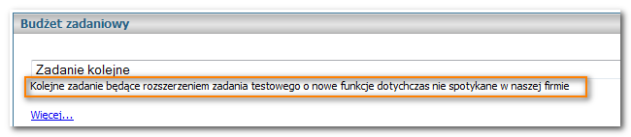

Rys. 54. Budżet zadaniowy – widoczny rozszerzony opis.

#### Pozostałe wydatki

Zaznaczając pole „Inne wydatki” należy m.in. wpisać odpowiednią kwotę oraz określić walutę. Powinny to być wydatki inne niż diety i zakwaterowanie. Domyślną wartością jest waluta ustawiona dla danej placówki.



Rys. 55 Pole pozostałe wydatki

### „Koszty”

|  |
| --- |
| W formularzu wniosku delegacji składanego w placówce nie będzie występować pole **Koszty podróży z limitu komórki:** oraz pole **Paragraf:** , które występuje w formularzu wniosków w centrali. |

W tym miejscu musi być możliwość załączania pliku dotyczącego dokumentów potwierdzających konieczność wyjazdu tj. zaproszenia, agendy, maili lub programu. Pole ma nazywać się „Załącznik z opisem np. Potwierdzenie konieczności wyjazdu służbowego”.

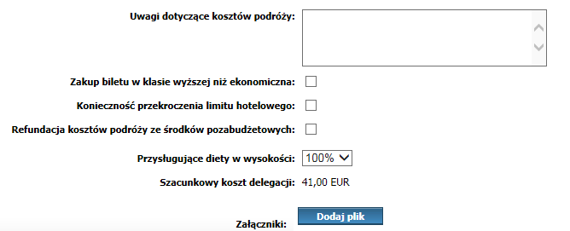

Rys. 56. Wniosek delegacji – zakładka „Koszty”.

Po zaznaczeniu refundacja powinno być możliwe wybranie opcji „Inne instytucje” oraz dostępne pole „Opis”.

### „Podsumowanie”

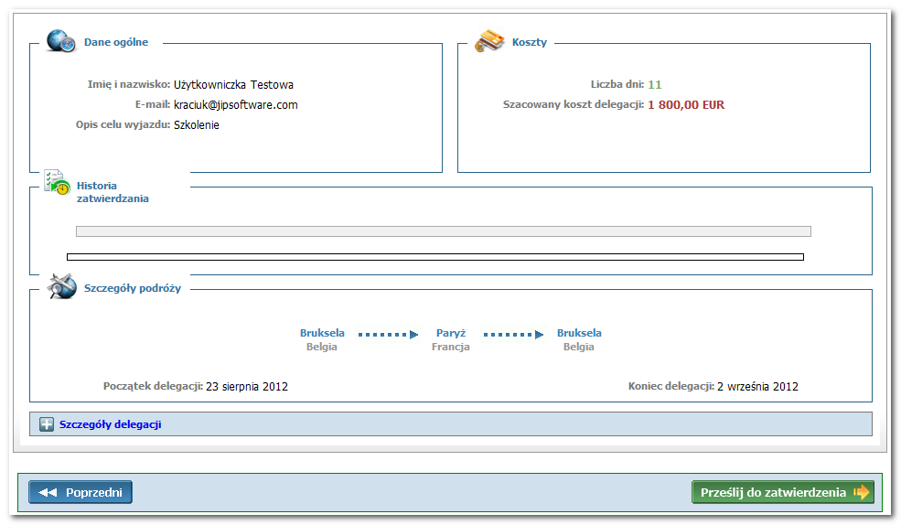

Rys. 57. Wniosek delegacji – zakładka „Podsumowanie”.

## Wniosek delegacyjny krajowy - Centrala i Placówka

Kolejnym rodzajem wniosku delegacyjnego będzie delegacja krajowa lub delegacja w kraju urzędowania (placówki). W celu jej utworzenia, będzie trzeba we wniosku na zakładce „Typ delegacji”, wybrać ikonę „Delegacja krajowa”. Na placówce nie będzie to ikona/mapa Polski, lecz jeden symbol dla wszystkich placówek.

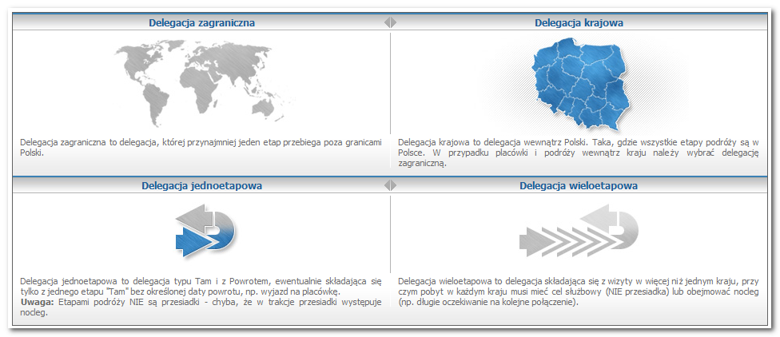

Rys. 58. Delegacja krajowa jednoetapowa.

Różnica w przypadku np. delegacji krajowej, jaka będzie występować w stosunku do delegacji zagranicznej to brak edytowalnego pola „Państwo” na zakładce „Etapy delegacji”. Należy je jednak wyświetlać (z piktogramem lub ikoną informacyjną). Dla Polski będzie podstawiona automatycznie Polska, natomiast dla placówki kraj, w którym mieści się placówka – kraj urzędowania. W trakcie uruchamiania systemu dla danej placówki będzie określany kraj domyślny tej placówki z listy zaimplementowanej w systemie lub automatycznie. W związku z tym, że dla danego kraju w systemie będą już ustalone wysokości diet to automatycznie dane te będą również zaciągane dla wniosków „w kraju urzędowania”.

Pola występujące w tym kroku zostały przedstawione na poglądowym rysunku (Rys. 59), który należy uzupełnić o dodatkowe rodzaje transportu oraz pola uwagi dodatkowe (domyślnie rozwinięte), uwagi dotyczące rezerwacji oraz uwagi dotyczące transportu (domyślnie zwinięte i odznaczone). Pola te zostaną dodane do każdego z etapów podróży. Zaznaczenie danego pola będzie powodować rozwiniecie formatki do wpisania uwag.

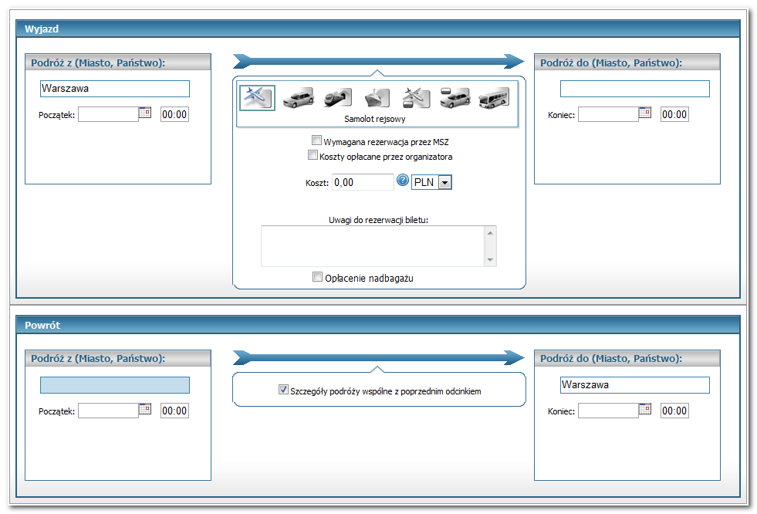

Rys. 59. Delegacja krajowa jednoetapowa.

W przypadku wybrania, jako środka transportu samolotu, w delegacji krajowej zawsze będzie wyświetlany komunikat o sugerowanym transporcie kołowym/lądowym. Komunikat analogicznie jak inne komunikaty będzie mógł być aktywowany lub dezaktywowania na liście słownikowej komunikatów w systemie.

### **Diety - Sekcja Zakwaterowanie**

Na tej karcie należy wybrać rodzaj noclegu (z listy słownikowej) i liczbę noclegów. W przypadku składania delegacji krajowej będzie istniała możliwość określenia wysokości zaliczki na zakwaterowanie.

|  |
| --- |
| Należy wybrać pole „Wypłata zaliczki na limity hotelowe”, a następnie wpisać odpowiednią kwotę w polu „Kwota na hotel”. Wpisana kwota będzie doliczona do szacunkowego kosztu delegacji. |



Rys. 60 Wypłata zaliczek w określonej kwocie

W tym miejscu będzie wyświetlana informacja o aktualnym i obowiązującym limicie hotelowym dla danego kraju i dla danego odcinaka podróży. Wartość będzie uzupełniana automatycznie w tym polu. Będzie tu również możliwe określenie własnej wartości przez użytkownika. Wartość po samodzielnej zmianie będzie dodawana do kosztów delegacji zamiast wartości domyślnych. Dopiero po wybraniu dodatkowej opcji o „Potrzeba przekroczenia limitu” będzie można tą wartość zmienić na wyższą niż określona dla danego kraju. Wartości limitów hotelowe dla danego kraju będą definiowane w tabeli słownikowej zarządzanej przez administratora merytorycznego.

## Wniosek delegacyjny wieloetapowy - Centrala i Placówka

Delegacja wieloetapowa powinna składać się minimum z trzech etapów podróży, które zostaną dodane domyślnie do nowego wniosku na karcie etapów. System będzie jednak umożliwiał usuniecie tych etapów dzięki odpowiednim przyciskom i rozpoczęcie tworzenia podróży od jednego etapu.

Delegacje wieloetapową będzie mógł wybrać pracownik w przypadku podróży do jednego kraju, wymagającego dodatkowego (pośredniego) noclegu lub przystanku (przesiadki). W innych wypadkach będzie to traktowane, jako jeden etap podróży z wydłużonym czasem podróży np. powyżej 30 godzin. Oczywiście zostaje to ujęte w ilości diet.

Aby utworzyć delegację wieloetapową będzie trzeba we wniosku delegacji na zakładce „Typ delegacji” wybrać obrazek „Delegacja wieloetapowa” (Rys. 61). Istotnym jest, aby przy edycji wniosku nie była możliwa prosta zmiana rodzaju delegacji z delegacji wieloetapowej na jednoetapową. Taka zmiana może powodować powstanie błędów i usunięcie dodanych etapów podróży, dlatego będzie wyświetlana odpowiednia informacja użytkownikowi w trakcie próby wykonania takiej modyfikacji. Przy ikonie delegacji jednoetapowej będzie również umieszczona ikona informacyjna o sposobie zmiany takiej delegacji. W takim wypadku będzie trzeba zatwierdzić usuwanie etapów..

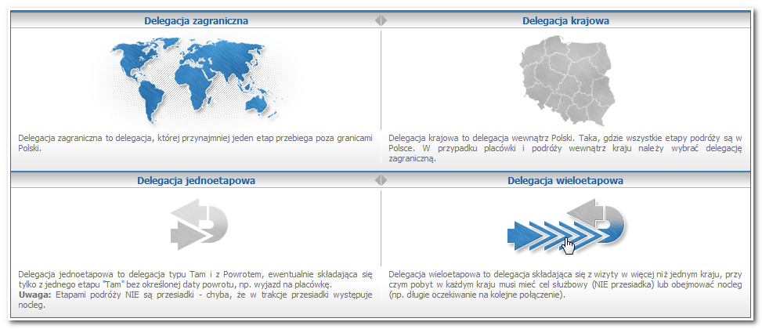

Rys. 61. Delegacja zagraniczna wieloetapowa.

|  |
| --- |
| W przypadku delegacji wieloetapowej na placówkach musi być rozróżnienie na delegacje po kraju urzędowania i delegacje zagraniczne. |

### **„Etapy delegacji”**

We wniosku delegacji wieloetapowej poszczególne etapy mają być dodawane dynamicznie (na zakładce „Etapy delegacji”) przez naciśnięcie przycisku „Dodaj nowy odcinek podróży”. W tym miejscu należy umieścić komunikat informacyjny sugerujący, aby najpierw wybrać ilość etapów a następnie przystąpić do wypełniania danych. Zmniejszy to ryzyko wystąpienia błędów.

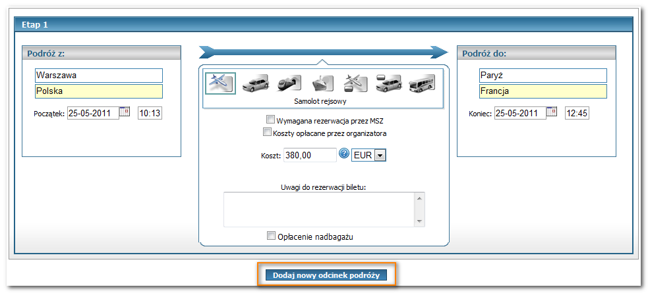

Rys. 62

|  |  |
| --- | --- |
| Rys. 63. Dane docelowe (miasto/kraj), które zostaną przepisane przez system, jako startowe w następnym odcinku podróży. | Rys. 64. Dane z poprzedzającego odcinka podróży – wpisane automatycznie przez system. |

Wypełnienie pól miasto i kraj oraz pola daty („Koniec:”) w sekcji „Podróż do:” ma powodować automatyczne wypełnienie pól następnego odcinka miasto i kraj (sekcji „Podróż z:”), zaś w polu daty zostanie wpisana wartość z pola data wpisana w polu „Koniec:” poprzedzającego odcinka. Oczywiście pole daty można dowolnie zmienić. Należy dodać tu również opcje przenoszenia dat.

W tego typu delegacji, w trakcie wypełniania, zawsze będzie można usunąć błędnie wypełniony etap, jednak będzie możliwe usunięcie tylko ostatnio dodanego/wypełnionego, a nie np. środkowego etapu, gdyż kraje uzupełniane są automatycznie z poprzedniego odcinka. Dopuszcza się i jest oczekiwane zabezpieczenie i realizacje tego procesu, jeżeli Wykonawca zaprojektuje takie rozwiązanie.

System ma umożliwiać również dodanie kolejnego etapu podróży, poprzez wybranie przycisku – dodaj nowy odcinek podróży. W celu usunięcia ostatnio dodanego etapu należy wybrać: „Usuń ostatni odcinek podróży”.



Rys. 65. Dodaj nowy i usuń ostatni odcinek.

Każdy z etapów widocznych na rysunkach należy uzupełnić o dodatkowe rodzaje transportu oraz pola uwagi dodatkowe, uwagi dotyczące rezerwacji oraz uwagi dotyczące transportu (ostatnie trzy domyślnie zwinięte). Pola te zostaną dodane do każdego z etapów podróży, a dwa z nich będą domyślnie odznaczone. Zaznaczenie odpowiedniego pola powoduje rozwiniecie formatki do wpisania uwag.

**Uwaga:** Po dodaniu nowego odcinka będzie on miał domyślnie zaznaczony ten sam środek transportu, co poprzedni odcinek.

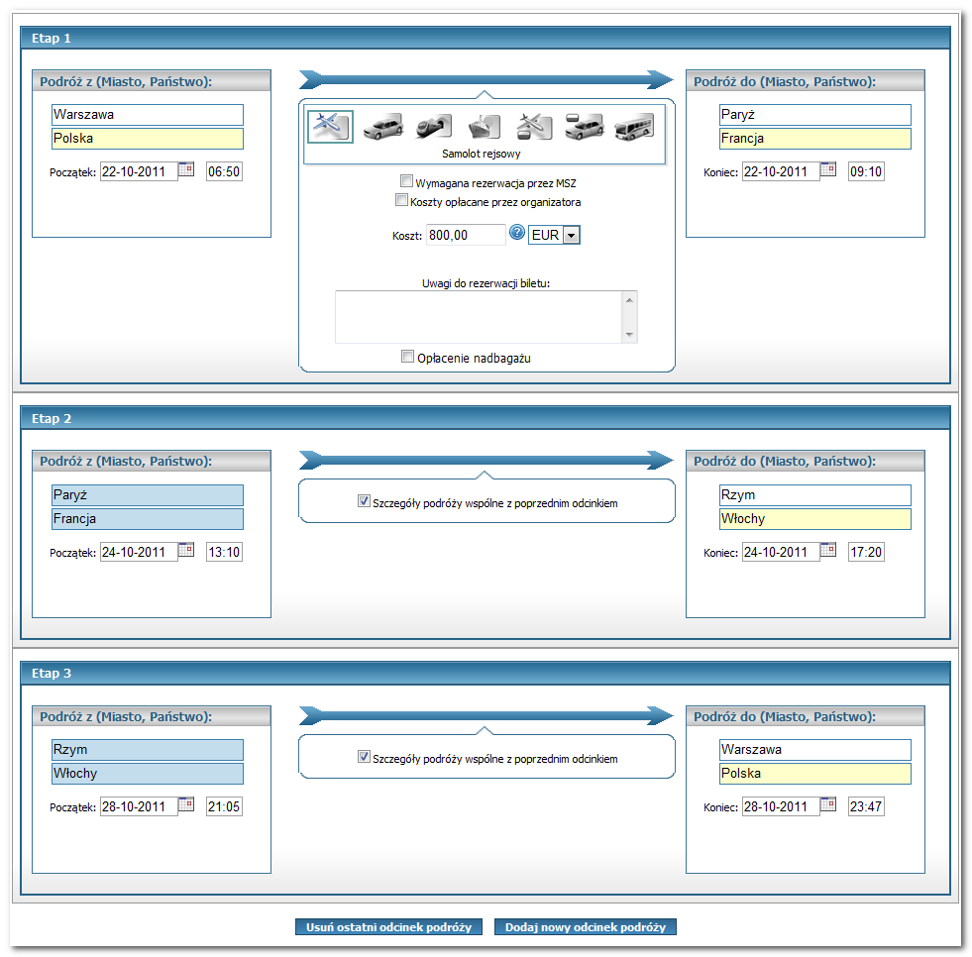

Rys. 66. Widok etapów podrózy

### „Diety”

Po zdefiniowaniu odcinków podróży w następnym kroku system będzie wymagał, aby wybrać rodzaj zakwaterowania i diety. Będą one określane dla każdego etapu osobno (Rys. 67), np. pierwszy etap pobyt w Brukseli, a drugi etap pobyt w Paryżu. Jeżeli nie będzie trzeba dla każdego z etapów wybrać innego budżetu zadaniowego tj. każdy z etapów będzie finansowany z tego samego budżetu zadaniowego to w takim przypadku należy zaznaczyć pole „Budżet zadaniowy identyczny z poprzednim odcinkiem podróży” (pomarańczowa ramka na Rys. 67). Pole to będzie domyślnie zaznaczone dla każdego etapu. W każdym z etapów automatycznie zostanie wypełniona również liczba diet 100% oraz liczba noclegów. Pole te będą wyliczane na podstawie dat i godzin wypełnionych w poprzednim kroku. System umożliwia jedynie zmianę i ręczne wpisanie +/- 1 diety i +/- 1 noclegu, względem wartości automatycznie uzupełnionych przez system.

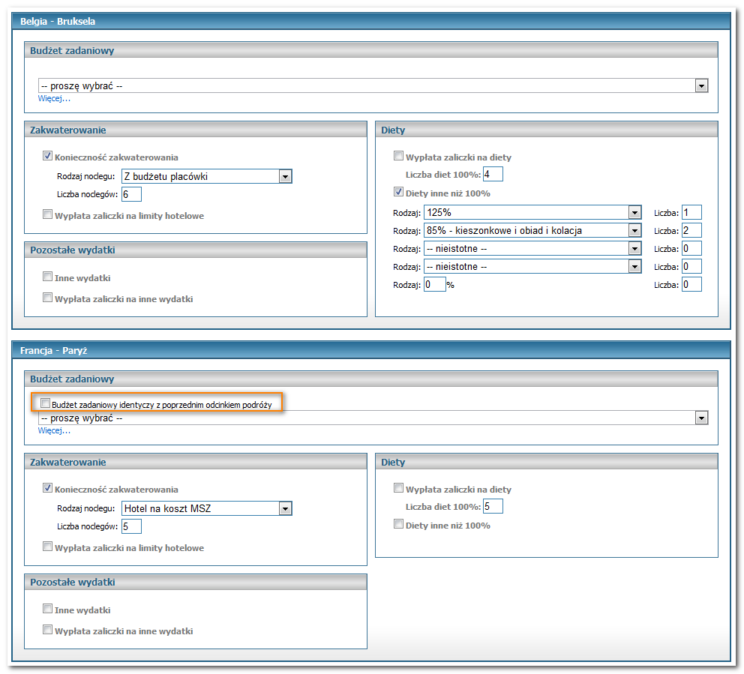

Rys. 67 Określanie diet dla kazdego z odcinków

W następnych krokach wypełniania delegacji wieloetapowej będą występować analogiczne funkcjonalności i pola w formularzach jak w delegacji jednoetapowej.

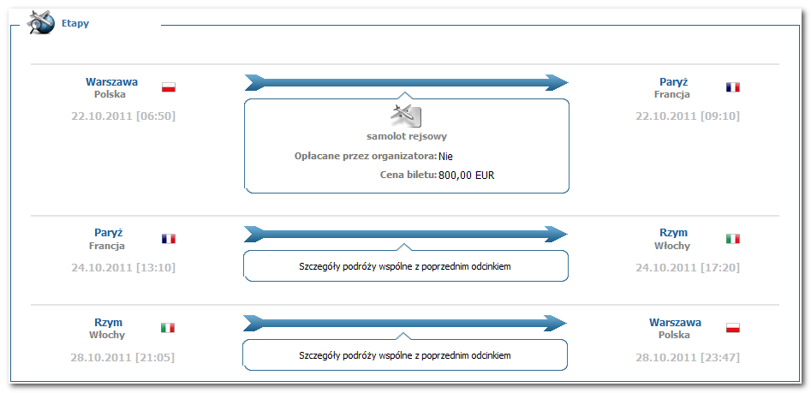

Rys. 68. Podgląd delegacji – widoczne poszczególne etapy podróży.

## Edycja delegacji

Użytkownik, który utworzy wniosek delegacyjny oraz użytkownik, którego dotyczy wniosek będzie mógł w dowolnym momencie dokonywać zmian w delegacji poprzez wybranie odpowiedniej opcji. Dostępne będą dwie opcje do wyboru - edycja/zmiana wniosku delegacyjnego lub jego anulowanie.

Na zakładce „Moje delegacje” należy wybrać odpowiedni wiersz na liście delegacji, która ma być edytowany. Następnie w podglądzie delegacji należy wybrać przycisk „zmień dane delegacji”. Przed przejściem do karty edycji wniosku będzie wyświetlany komunikat, którego zatwierdzenie pozwoli przejść do edycji.

|  |
| --- |
| **Zapisanie** wniosku po edycji kluczowych wartości uruchamia od nowa proces zatwierdzania.  Zgadzam się / Nie zgadzam się |

Taki sam komunikat będzie wyświetlany przed zapisem wniosku po jego edycji. Wyjątkiem są zdefiniowane pola, które nie powodują restartu procesu zatwierdzania wniosku np. uwagi dodatkowe, zmiana budżetu zadaniowego, zmiana paragrafu budżetowego w ramach tej samej jednostki oraz innych pól opisowych (zmiany będą dołączane do pierwotnego tekstu niewidocznego w wydruku). Edycja może być niezbędna do wykonania w przypadku, gdy delegacja zostanie przesłana do zatwierdzenia i odesłana/odrzucona przez osobę zatwierdzającą. Osoba delegowana dzięki temu będzie miała możliwość wprowadzić w delegacji brakujące informacje. Jednocześnie należy zaimplementować w systemie, podczas anulowanie delegacji przez osobę zatwierdzającą, obowiązek uzupełnienia pola „Uwagi dotyczące odrzucenia wniosku” przed jej odrzuceniem.

Przy poprawie wniosku niezbędne będzie wypełnienie pola adnotacja „Powód zmiany danych we wniosku”. Będzie tam dostępne około 5 przykładowych adnotacji, z których można wybrać najbardziej właściwą np. zmiana daty wylotu lub „Brak zmian - niezbędny restart wniosku”. Będzie oczywiście możliwość wpisana własnej adnotacji.

We wniosku przy edycji nie będzie możliwe wybranie innej osoby delegowanej, to pole jest zablokowane, a obok znajduje się ikona informacyjna: „System przy edycji nie zezwala na zmianę osoby delegowanej. Należy w takim wypadku utworzyć nowy wniosek”.

W podglądzie delegacji widoczny będzie przycisk, którego wybranie spowoduje anulowanie delegacji (Rys. 69).

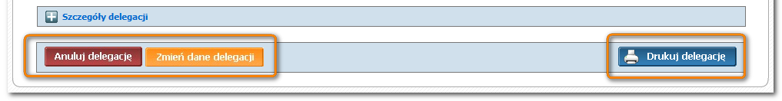

Rys. 69. Zakładka „Moje delegacje” – przyciski funkcyjne widoczne w podglądzie delegacji: „Anuluj delegację”, „Zmień dane delegacji”, „Drukuj delegację”.

W przypadku anulowania wniosku przez Panel moje delegacje wyświetlany będzie następujący komunikat:

|  |
| --- |
| Anulowanie delegacji powoduje zatrzymanie proces zatwierdzania.  Zgadzam się / Nie zgadzam się. |

## Anulowanie delegacji

### 4.12.1. Bez wykupu biletu.

Przy anulowaniu delegacji użytkownikowi będzie wyświetlana karta lub okno adnotacji z obowiązkowym podaniem powodu anulowania wniosku delegacyjnego.

### 4.12.1. Z wykupem biletu.

Przy anulowaniu delegacji z wykupionym biletem (zaznaczone pole wykupiono bilet) użytkownikowi będzie wyświetlana karta lub okno adnotacji z obowiązkowym podaniem powodu anulowania wniosku delegacyjnego minimum na 30 znaków. W takim wypadku anulowanie wniosku w systemie automatycznie poinformuje biuro podróży, Biuro Administracji oraz wyśle informację na dodatkowy rezerwowy adres email o anulowaniu biletu lotniczego lub kolejowego. Wiadomość będzie zawierać informacje ze wszystkimi kluczowymi danymi oraz z powodem anulowania wniosku.

Po anulowaniu takiego wniosku z (zaznaczone polem wykupiono bilet) wyświetlana będzie informacja dla użytkownika z wymaganym zatwierdzeniem „Uwaga: Masz wykupiony bilet lotniczy lub kolejowy informacja o anulowaniu zostanie wysłana przez system do biura podróży oraz Biura Administracji. Jeśli nie jest to dzień pracy w MSZ, upewnij się, że twój bilet został anulowany dzwoniąc na telefon hot line: … , aby nie ponosić dodatkowych kosztów.”

**Uwaga**: Powyższe wymagania dotyczące pola adnotacji w trakcie anulowania delegacji dotyczą wniosków z wybranym biletem lotniczym lub transportem PKP oraz wykupionym biletem. Oznacza to, że taki wniosek doszedł do komórki odpowiadającej za zakup i bilet został już zakupiony (zaznaczone pole wykupiono) w związku z tym należy ich poinformować o anulowaniu wniosku.

Anulowane wnioski z wykupem biletu będą wyświetlane w widoku wniosków (Delegacje MSZ) po zaznaczeniu opcji „Pokaż anulowane delegacje po wykupie biletu”. W innym wypadku anulowanie delegacji nie wymaga informowania innych użytkowników. Listę takich delegacji (anulowanych) będzie można wyświetlać również w panelu wszystkich delegacji (Delegacje MSZ) po wybraniu odpowiedniego filtra np. Pokaż anulowane. Trzecim filtrem będzie pokaż delegacje z zarezerwowanym hotelem. Wszystkie filtry będzie można wybrać oddzielnie lub razem.

### 4.12.1. Z zarezerwowanym hotelem.

Przy anulowaniu delegacji z zarezerwowanym hotelem (zaznaczone pole zarezerwowano hotel) użytkownikowi będzie wyświetlana karta lub okno adnotacji z obowiązkowym podaniem powodu anulowania wniosku delegacyjnego minimum na 30 znaków. W takim wypadku anulowanie wniosku w systemie automatycznie poinformuje biuro podróży, Biuro Administracji oraz wyśle informację na dodatkowy rezerwowy adres email o anulowaniu rezerwacji hotelu. Wiadomość będzie zawierać informacje ze wszystkimi kluczowymi danymi oraz z powodem anulowania wniosku. Natomiast jeśli pracownik sam rezerwował hotel lub robiła to placówka zagraniczna będzie wyświetlał się komunikat o konieczności anulowania rezerwacji hotelowej.

|  |
| --- |
| W trakcie edycji/zmian danych we wniosku delegacji nie jest możliwa zmiana wartości w polach:  „Osoba delegowana jest pracownikiem MSZ” oraz pola osoba. Może to zrobić wyłącznie administrator merytoryczny. W takim wypadku musi być możliwa opcja restartu obiegu wniosku.    Rys. 70. Zmiana osoby delegowanej35. |

## Wznowienie anulowanej delegacji

W systemie będzie możliwe wznowienia anulowanej delegacji pod warunkiem, że zrobi to osoba, która ją anulowała np. użytkownik, kadry, dyrekcja. Inaczej opcja domyślnie będzie niedostępna. W takim przypadku (niedostępność) będzie widoczny przycisk [Prośba o wznowienie wniosku] należy podać powód, dlaczego delegacja została anulowana i musi zostać wznowiona.

Przy wznowieniu anulowanego wniosku będzie wymagane podanie obowiązkowo krótkiego uzasadnienie wznowienia anulowanego wniosku. Informacja powinna zawierać również informacje: „W celu przyspieszenia obsługi wniosku delegacyjnego prosimy o podanie pól lub elementów wniosku, które uległy zmianie np. opis, data, miejsce”

Wznowienie takiego wniosku będzie wymagało akceptacji administratora merytorycznego. Dopiero po zatwierdzeniu zostanie on skierowany na (przerwany) obieg. Taka opcja wznowienia dla administratora merytorycznego może być umieszczona we wniosku z wykorzystaniem odpowiedniego przycisku.  np. „Wznów wniosek delegacyjny”, który będzie występował tylko przy anulowanych delegacjach. Należy pamiętać, że w poprzedniej wersji wniosku mogą występować pola wyboru lub paragrafy już niedostępne (ukryte przez administratora). Nie może to powodować błędów, musi być możliwy wyboru tych wartości skoro wcześniej zostały wybrane. Oczywiście będzie można zmienić je na te, które aktualnie obowiązują i są aktywne. Ten problem dotyczy równie edycji wniosków nieaktywnych kont użytkowników.

System po wznowieniu takiej delegacji będzie uruchamiał mechanizm wysyłania e-maila o zmianie tego statusu tylko w przypadku, gdy został wcześniej wykupiony bilet – analogicznie jak przy anulowaniu delegacji. Informacja będzie wysłana do grupy użytkowników odpowiadających za rozliczanie kosztów podróży oraz do biura podróży. Wznowienie anulowanej delacji będzie wznawiać wniosek tym samym numerem.

Po anulowaniu i wznowieniu wniosek zostanie opatrzony odpowiednią ikoną informacyjną „WZ” oraz kolorem wniosków zmienianych (żółty).

## Menu Nieobecności – „Zastępstwa”

Mechanizm „Zastępstwa” będzie znajdował się w miejscu zakładki „Nieobecności” przedstawionej na poniższym przykładzie. Umożliwi on wyznaczenie osoby zastępującej, która w czasie nieobecności danego użytkownika będzie zarządzać jego delegacjami. Użytkownik przy pomocy tego mechanizmu będzie mógł wyznaczyć jedną bądź kilka osób określając, w jakim terminie osoba zastępująca będzie miała dostęp do jego delegacji (71), w zakładce moje delegacje.

Osoba zastępująca, w czasie zastępstwa (termin Od – Do), będzie miała możliwość zarządzania wszystkimi delegacjami osoby zastępowanej: tworzenie, edycja i anulowanie delegacji.

|  |
| --- |
| Nie przewiduje się przekazywania uprawnień. W związku z tym zostanie tu umieszczona ikona informacyjna mówiąca o sposobie działania tego mechanizmu i jego możliwościach. |

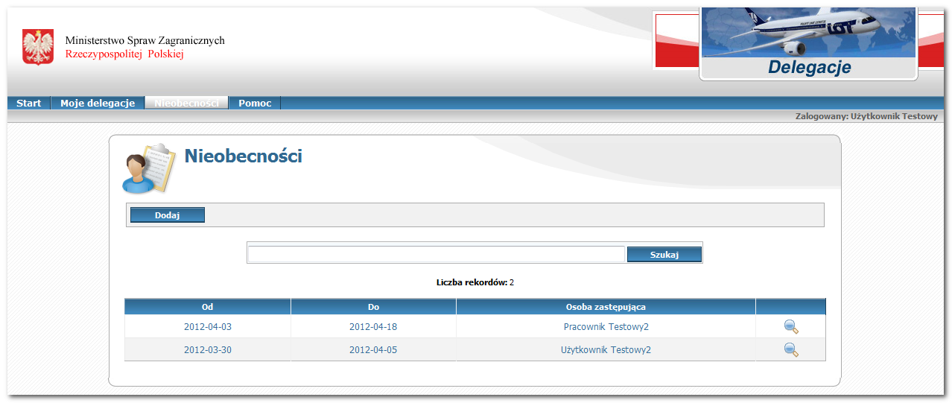

Rys. 71. Menu „Nieobecności” – lista z osobami zastępującymi.

Po naciśnięciu przycisku „Dodaj” pojawi się formularz, w którym określane będą dane dotyczące zastępstwa (Rys. 72). W formularzu będzie można określić początek i koniec zastępstwa oraz osobę zastępującą. Brak wybrania terminów będzie oznaczać stałe zastępstwo. Lista osób zastępująca będzie stworzona na analogicznym mechanizmie jak wybór osób delegowanych lub państw w systemie tj. rozpoczęcie wpisywania określonej frazy podpowiada: Imię, nazwisko i departament osoby przez system np. People Picker. Lista ma umożliwiać wybór każdego użytkownika systemu. Dodatkowo zostanie tam umieszczone pole „Uwagi”, które może zawierać informacje, wskazania lub zalecenia dotyczące obsługi systemu w czasie nieobecności.

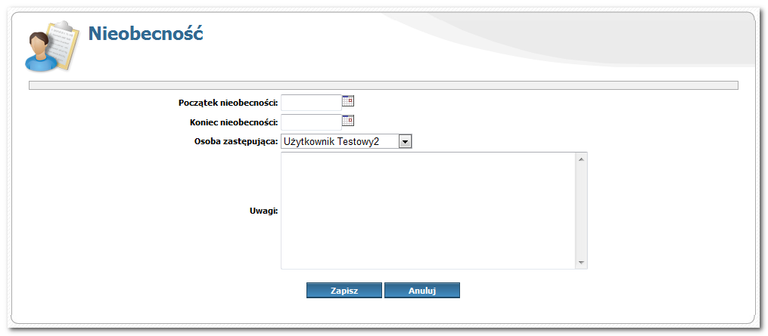

Rys. 72. Formularz – konfigurowanie zastępstwa.

Jeżeli nie będzie to ograniczone technologicznie przewiduje się możliwość ustawienia więcej niż jednej osoby na ten sam termin. W takim wypadku wszyscy zastępujący pracownicy będą mieli dostęp do delegacji nieobecnej osoby poprzez menu „Moje delegacje”.

Informacja o wykonywanych działaniach w ramach zastępstwa będzie odpowiednio odzwierciedlona w logach aplikacji tak, aby zapewnić pełną rozliczalność działań użytkownika w aplikacji

Dodanego rekordu nie będzie można usunąć, ale będzie można go dezaktywować. Dopuszcza się również możliwość edytowania rekordu. W takim wypadku należy po wejściu w podgląd zastępstwa wybrać przycisk „Edytuj”. Zmiany będą miały odzwierciedlenie w logach systemu lub/i w bazie danych po wybraniu filtru dotyczącego ustawiania zastępstw.

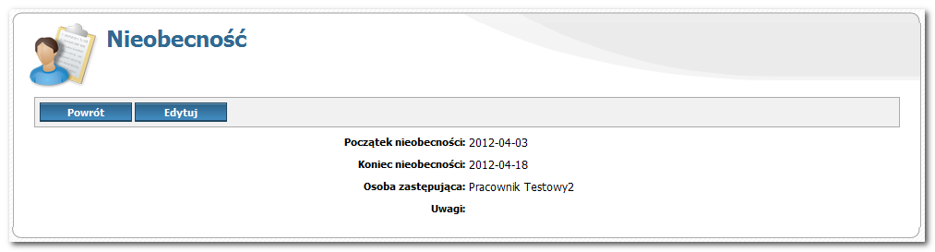

Rys. 73. Przykładowy podgląd danych zastępstwa o przycisku „Edytuj„ i „Powrót”.

# Rola: Biuro Podróży

Głównym zadaniem tej roli jest rezerwacja i wykup biletu. Jeżeli pracownik podczas wypełniania wniosku delegacyjnego w kroku etapy podroży wybierze wariant z wykupem biletu lotniczego lub kolejowego przez MSZ to pierwszym etapem obiegu wniosku będzie uzupełnienie przez Biuro Podróży informacji o dostępnych połączeniach lotniczych lub kolejowych.

Połączenia wpisywane przez osoby z biura podróży powinny być zgodne z miejscem docelowym wybranym przez pracownika w systemie delegacje. Nie są wymagane połączenia bezpośrednie.

Pracownik Biura podróży będzie wyszukiwał dostępne połączenia w zewnętrznym systemie rezerwacji i będzie wpisywał w system delegacyjny trzy możliwe warianty połączenia w tym godzinę i datę oraz ich ceny. W przypadku, jeżeli będzie dostępne tylko jedno połączenie wtedy wpisze go w pierwszy wariant i zaznaczy pole „dostępny jeden wariant”. W takim wypadku pozostałe warianty zostaną uzupełnione automatycznie tymi samymi wartościami. Użycie tej opcji będzie wykorzystywane również do wpisywania dwóch wariantów tj. po wybraniu przycisku wartości zastaną uzupełnione, po czym po odznaczeniu tej opcji zmieni w polu jedynie godziny lub ceny w wariancie drugim lub trzecim.

W przypadku wybrania opcji „dostępny jeden wariant” w trakcie akceptacji rezerwacji przez użytkownika (np. delegata) oraz w trakcie obiegu wniosku ta informacja będzie jasno przedstawiona we wniosku. Użytkownik (np. delegat) w trakcie akceptacji nie będzie musiał wybierać wariantu podróży, ale będzie jednak musiał wpisać komentarz (tak jak w przypadku wyboru wariantu, który nie jest najtańszy) oraz wybrać zatwierdź. Potrzeba wpisania komentarza będzie zaznaczona piktogramem oraz komentarzem informacyjnym z systemu. W komentarzu użytkownik powinien wpisać informacje typu: zmniejszenie kosztów (wydłużenie delegacji), decyzją Ministra, delegacja oficjalna itp.

Pracownik biura podróży rezerwując dostępne warianty będzie wpisywał w system delegacje datę wygaśnięcia rezerwacji (data i godzina). **Pole domyślnie jest uzupełniane o wartość obecnej daty i godziny + 72h.** Po wpisaniu wariantów pracownik biura podróży będzie zatwierdzał wartości przyciskiem „Akceptuj warianty podróży”. Aby przesłać wniosek do użytkownika (np. delegata), pracownik biura podróży wybierze „Akceptuj i prześlij do pracownika”. W późniejszym kroku akceptacji wariantów podróży użytkownik (np. delegat) będzie wybierał jeden z wariantów. Będzie mógł również odrzucić propozycje biura podróży i odesłać go ponownie do poprawy dodając odpowiednią adnotacje.

W przypadku, gdy zmienią się daty lub miejsce docelowe delegacji użytkownik akceptujący (np. delegat) będzie miał możliwość edycji wniosku i przesłania go do biura podroży ponownie. W takim wypadku biuro podróży ponownie sprawdza dostępne połączenia i ich ceny, następnie aktualizuje dane we wniosku i przesyła do ponownej akceptacji wnioskującego.

Należy zaprojektować i wdrożyć rozwiązanie w którym wniosek delegacyjny nie trafia ponownie po edycji użytkownika do biura podróży jeżeli w trakcie edycji nie zmieniano wartości wpisywanych w pola dotyczace: dat i godzin, informacji o podróży lub bagażu, środkach transportu oraz klasie biletu. Dotyczy to wariantów z wykupem biletu lotniczego oraz kolejowego przez biuro podróży. Rozwiązanie te ma na celu przyspieszenie obiegu wniosku po edycji.

Wnioski w systemie na etapie edycji i zatwierdzania przez biuro podróży powinny posiadać następującą funkcjonalność:

* opcję sortowania po dacie/godzinie wysłania delegacji do biura podróży – od najstarszej do najmłodszej,
* ustawienie domyślnie waluty PLN
* dodanie pola dla wpisania krótkiego komentarza przy każdej opcji wpisywanego wariantu ceny biletu w systemie delegacje;
* ustawienie automatycznego priorytetowego znacznika przy delegacjach wpływających od Kierownictwa MSZ (np. czerwony wykrzyknik  pod nr delegacji). Ważne aby znacznik był przypisany do funkcji, bez możliwości ingerencji osób trzecich;
* ustawienie znacznika dla delegacji, które wysyłane są do biura podróży w dniu, kiedy ma się odbyć podróż lub w dniu następnym;
* w przypadku anulowania delegacji przez użytkownika, system ma przesłać informację o anulowaniu wniosku w systemie delegacje do biura podróży.
* pole: „zakup w klasie wyższej niż ekonomiczna” musi posiadać czytelne wyróżnienie,
* pole dotyczące edycji wpisanego lub samodzielnego wpisywania nr telefonów komórkowych delegatów - jest to wymóg linii lotniczych.
* dostepne pole zarezerwowano hotel wraz z komentarzem
* Dostepne pole zarezerwowano bilet lotniczy lub kolejnowy wraz z komentarzem. Pole zaznacza się automatycznie po rozpoczęciu wpisywania wariantów lotniczych lub wybraniu wpisaniu ceny biletu kolejnowego.

## Obsługa rezerwacji przez Biuro podróży

Osoba, która będzie miała przypisane w systemie uprawnienia oraz moduł o nazwie „Rezerwacja” odpowiada za rezerwację biletów w systemie Delegacje.

### Wyszukiwanie

Osoba z takimi uprawnieniami po zalogowaniu do systemu będzie miała dostęp do zakładki menu „Oczekujące delegacje” (Rys. 74), na której będą znajdować się delegacje oczekujące na wykonanie rezerwacji. Domyślne sortowanie na tej liście będzie uwzględniać delegacje **z najbliższym terminem rozpoczęcia podróży**. Na zakładce „Historia zatwierdzania” będą znajdować się delegacje, dla których została wykonana rezerwacja oraz została ona zatwierdzona.



Rys. 74. Menu widoczne po zalogowaniu – osoba z uprawnieniami „Rezerwacja”.

Osoba rezerwująca bilety będzie mogła, przy pomocy dodatkowych filtrów, odfiltrować listę delegacji. Będą tam umieszczone dodatkowe filtry oprócz widocznych na przykładzie to m.in. kraj, departament, i data wygaśnięcia rezerwacji. Główne okno „szukaj” będzie uwzględniać wyszukiwanie we wszystkich kluczowych parametrach delegacji: numer, osobę, kraj, departament.

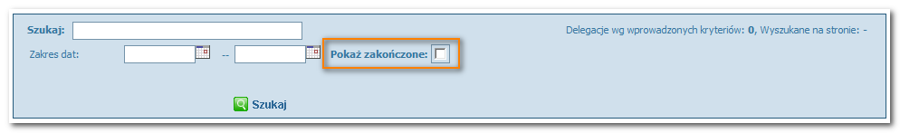

Rys.75. Sekcja wyszukiwania.

W sekcji wyszukiwania widoczny będzie pole „Pokaż zakończone” (zawsze widoczne), a zaznaczenie pola pozwala zobaczyć delegacje, które mają datę zakończenia wcześniejszą niż bieżąca data tj. pokażą się delegacje, które już się zakończyły i wymagają np. korekty (Rys. 75).

### Rezerwacja biletu/biletów

Po wejściu na zakładkę „Oczekujące delegacje” wymagane będzie wejście w podgląd delegacji (*Rys.* 76), dla której ma zostać zarezerwowany bilet/bilety. W celu wprowadzenia danych rezerwacji będzie trzeba wybrać opcje „Edytuj”, znajdującą się poniżej danych delegacji.

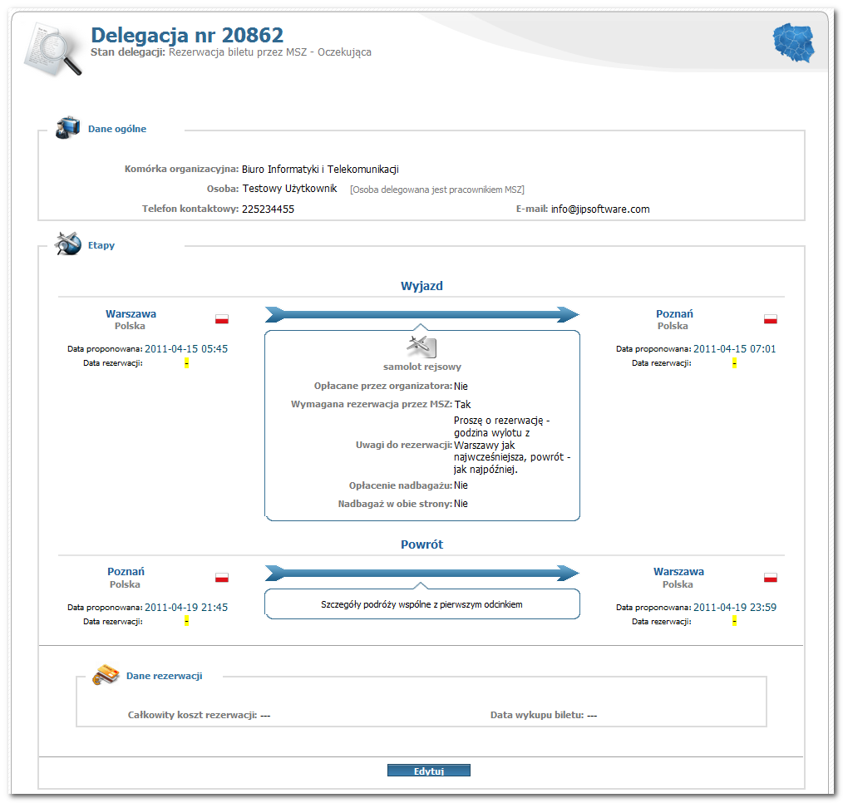

Rys.76. Zakładka „Oczekujące delegacje” – podgląd delegacji krajowej z propozycją dat wylotu/przylotu.

Po wybraniu „edytuj” wniosek delegacji zostanie przełączony w tryb edycji (*Rys. 77*).

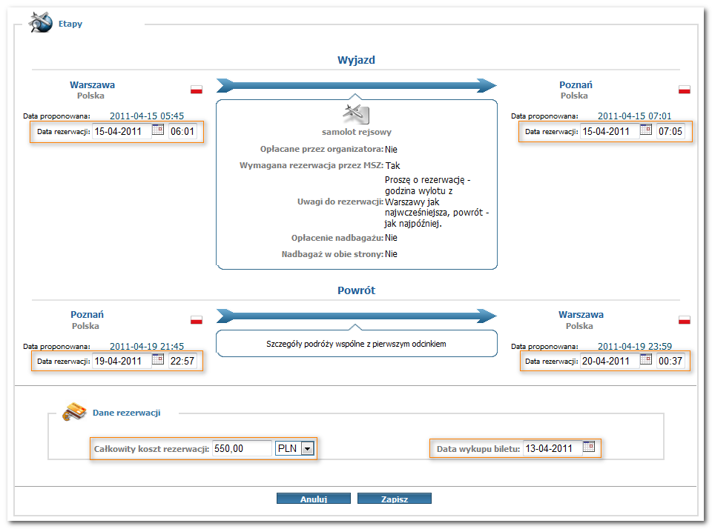

Rys. 77. Formularz rezerwacji w trybie edycji.

Po wprowadzeniu danych należy zapisać je w systemie. W tym celu będzie trzeba wybrać opcje „Zapisz” lub anulować wprowadzenie zmian poprzez wybranie opcji „Anuluj”. Wprowadzanie dat w systemie będzie poddawane walidacji pod kątem roku i miesiąca. Jeżeli wprowadzona data rezerwacji różni się rokiem i miesiącem od daty zaproponowanej przez pracownika wprowadzającego to zostanie wyświetlony komunikat informujący o możliwym popełnieniu błędu w datach rezerwacji.

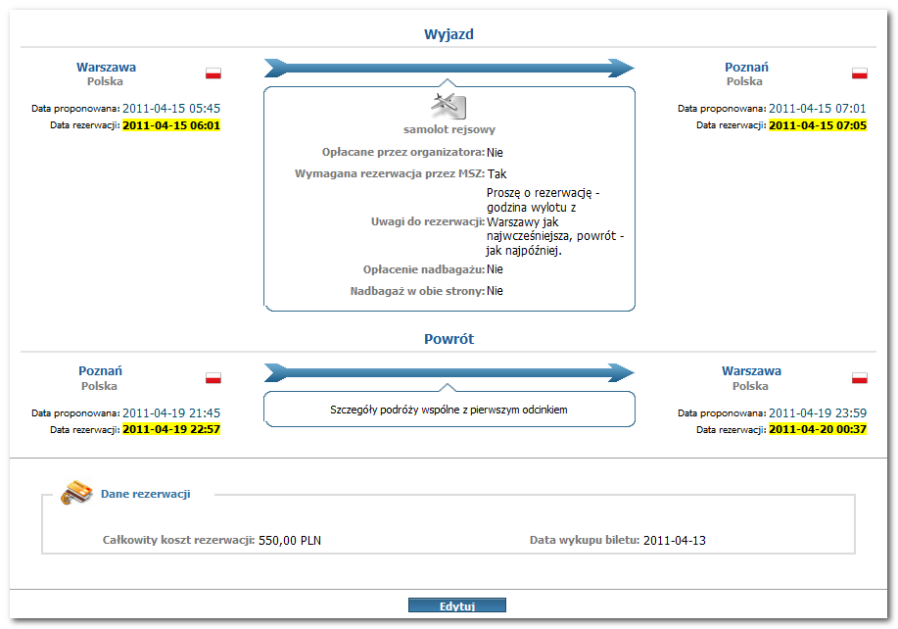

Rys. 78. Zapisane dane rezerwacji.

Po wypełnieniu rezerwacji kolejnym krokiem będzie przesłanie jej do zatwierdzenia przez użytkownika wypełniającego wniosek. W tym celu będzie trzeba wybrać opcje „Prześlij dalej”. Dodatkowo zostaje dodane okno adnotacji. Adnotacje będą widoczne w tabelce obiegu wniosku w kolumnie komentarz.

|  |
| --- |
| Adnotacje wpisywane przez osoby akceptujące zawsze będą dołączone do e-maila informującego użytkownika o zmianie statusu delegacji. |

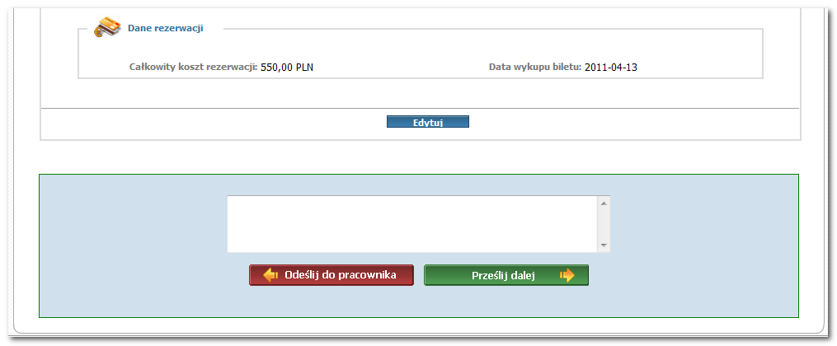

Rys. 79. Sekcja, a przyciskami umożliwiającymi przesłanie/odesłanie rezerwacji do pracownika.

|  |
| --- |
| Rezerwacje wykonywane będą dla transportu typu Samolot rejsowy oraz Pociąg (PKP), w których możliwe będzie wybranie przez osobę wypełniająca wniosek opcji Wykup biletu przez MSZ. |

Mechanizm wykupu biletu kolejowego będzie analogiczny jak dla rezerwacji lotniczej jednak w tym wypadku bilet kolejowy nie będzie rezerwowany tylko od razu wykupiony, wiec nie będzie potrzeby umieszczania data rezerwacji tylko informacji: wykupiono bilet. Osoba, zajmująca się w MSZ rezerwacjami będzie przesyłać użytkownikowi następujące propozycję terminów:

* dla pociągu – 1 termin,
* dla samolotu rejsowego – 3 terminy dla delegacji zagranicznych,
* dla samolotu rejsowego – 1 termin dla delegacji krajowych.

### Wpisywanie trzech rezerwacji

W przypadku rezerwacji zagranicznej na samolot rejsowy osoba zajmująca się rezerwacją będzie proponować pracownikowi trzy terminy do wyboru.

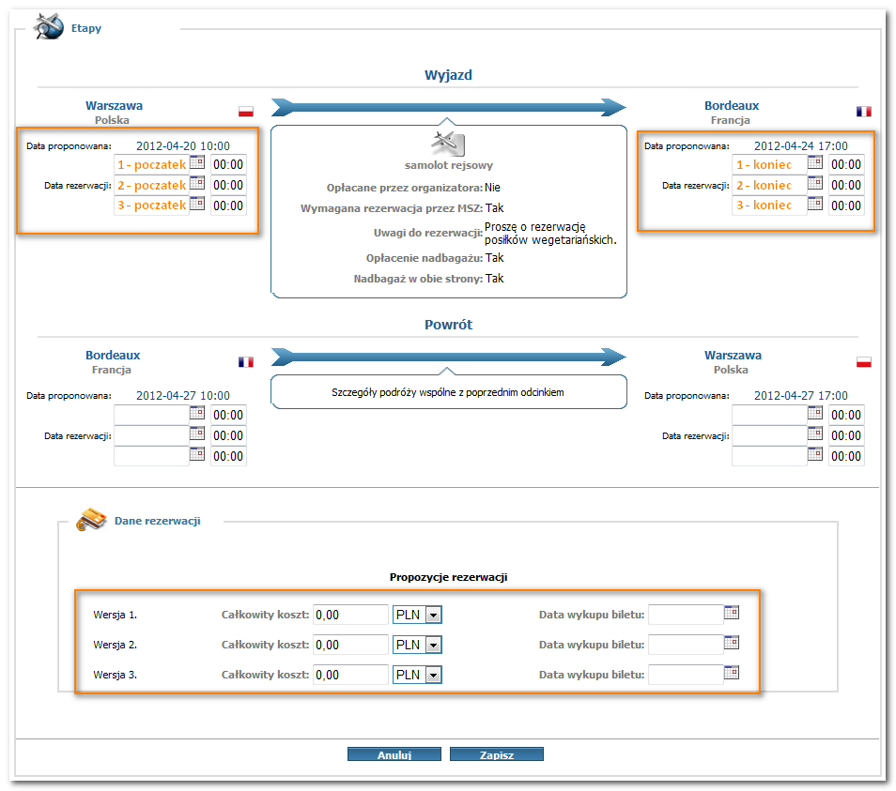

Rys. 80. Trzy rezerwacje – formularz rezerwacji w trybie edycji.

Na przykładzie (Rys. 80) zostanie omówione powiązanie trzech wariantów w formularzu terminów i kosztów. Terminy w odpowiadających wierszach będą ze sobą powiązane w następujący sposób:

* 1 – początek powiązany jest z 1 – koniec,
* 2 – początek powiązany jest z 2 – koniec,
* 3 – początek powiązany jest z 3 – koniec

Wariantom będą odpowiadać odpowiednie koszty przedstawione w propozycji rezerwacji w wersji 1,2 lub 3. Data ważności rezerwacji (daty wykupu biletu) we wszystkich wersjach będzie ustawiona domyślnie na datę wypełniania rezerwacji + 72h. Obok pierwszego wariantu przy dacie znajdować się będzie przycisk „kopiuj”, który będzie powodował kopiowanie wartości cen i dat (podróży i rezerwacji) do kolejnych dwóch wersji. Przyspieszy to znacznie wypełnianie pól i zapobiega pomyłkom. W wariantach wymagane będzie zawsze wypełnienie wszystkich pól.

**Uwaga:** Przy wszystkich polach z datą będzie niezbędne umieszczenie również godziny, a nie tylko daty przedstawionej w przykładowym panelu**.** Przy zarezerwowanym w systemie wariancie np. pierwszym będzie znajdowało się pole to zaznaczenia: wersja zarezerwowana. Będzie ona widoczna na każdym etapie wniosku. W trakcie zatwierdzania rezerwacji przez użytkownika (np. delegata) wersja ta będzie widocznie zaznaczona i wyszczególniona przez system.

Po wypełnieniu wszystkich pól będzie wymagane zapisanie propozycji rezerwacji poprzez wybranie „Zapisz” lub „Zapisz i prześlij dalej”. Po wybraniu Zapisz, przesłanie rezerwacji do akceptacji pracownika nastąpi po naciśnięciu przycisku „Prześlij dalej”.

Na karcie wniosku delegacyjnego dla Biura podróży w widocznym miejscu jest przedstawiany numer paszportu i pole wizy. Jeżeli oczywiście te dane zostały uzupełnione przez system lub użytkownika.

### Walidacja dat w rezerwacji

System na etapie wprowadzania dat i godzin przez biuro podróży ma za zadanie sprawdzać datę z propozycji delegata i porównywać ją z datami wpisywanymi przez biuro podróży. Ma sprawdzać jedynie miesiące i lata. Jeżeli będzie rozbieżność w tych wartościach to system będzie wyświetlał komunikat informacyjny o prawdopodobnej pomyłce. Taki komunikat będzie wyświetlany po wybraniu przycisku „Zapisz i prześlij dalej” lub „Prześlij dalej”. Aby można było wysłać taki wniosek należy zatwierdzić okno informacyjne z wybraniem „Wyślij” lub wybrać „Popraw” (wniosek nie zostanie wysłany i przechodzi w tryb edycji).

## Zlecenie rezerwacji w systemie

Mechanizm zostanie omówiony na przykładzie rezerwacji delegacji krajowej jednoetapowej. Jeżeli konieczne będzie, aby rezerwacja została zarezerwowana przez biuro podróży (domyślnie wybrany wariant) to na zakładce „Etapy delegacji” należy zaznaczyć pole „Wymagana rezerwacja przez MSZ”. (Rys. 81)

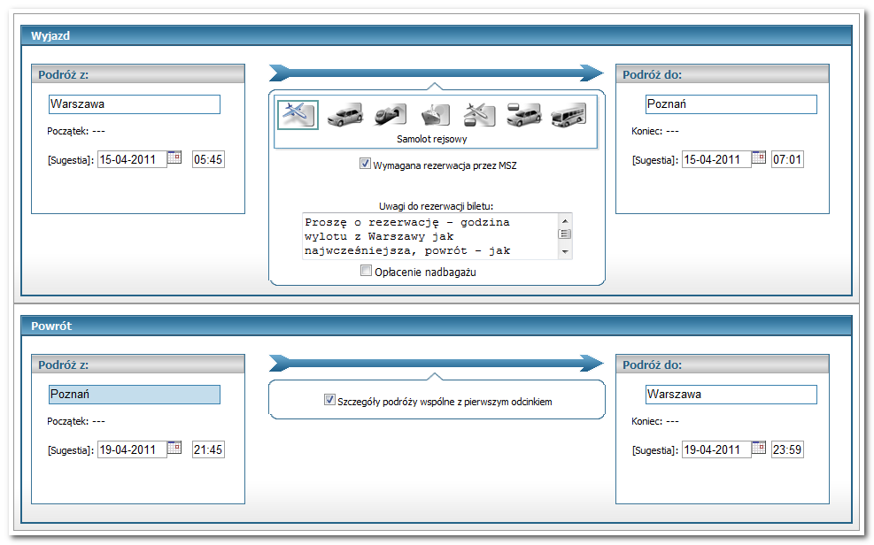

Rys.81. Propozycja rezerwacji.

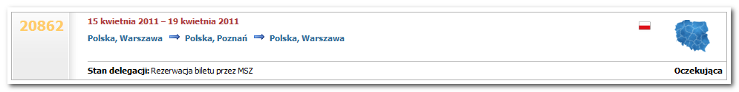

Rys.82. Delegacja oczekująca na rezerwację.

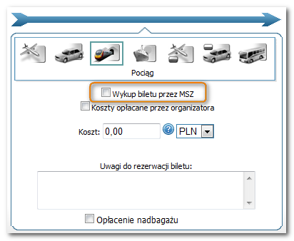

Rys. 83 – wykup biletu PKP

Wypełniając dane rezerwacji niezbędne będzie określenie preferowanej daty i godziny, będzie można również przekazać dodatkowe informacje w polu Uwagi do rezerwacji biletu: (Rys.83). Wpisane uwagi będą widoczne we wniosku w czasie wykonywania rezerwacji lub wykupu biletu.

W przypadku zaznaczenia pola „Opłacenie nadbagażu**”**, wymagane będzie, aby w polu Uwagi do rezerwacji biletu wpisać uzasadnienie konieczności posiadania nadbagażu. Osoba wypełniająca zostanie o tym poinformowana komunikatem. W tym miejscu będzie znajdować się również ikona informacyjna wyjaśniające zasady wypełniania pól w tej sekcji.

Na zakładce „Start” w sekcji „Komunikaty” będzie widoczna zmiana statusu rezerwacji biletu. Sekcja „Start” będzie domyślna zakładką dla użytkowników, z wyjątkiem osób posiadających uprawnienia zatwierdzania lub osób merytorycznych, dla takich osób domyślną zakładką będzie „delegacje oczekujące”

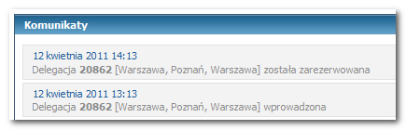

Rys. 84 Komunikaty

Po wykonaniu rezerwacji przez Biuro podróży wniosek wróci do pracownika w celu zatwierdzenia rezerwacji (Rys. 85). W zakładce „Moje delegacje” we wniosku dla której miała być dokonana rezerwacja zmieni się status w polu „Stan delegacji:”.

Wszystkie delegacje znajdujące się w obiegu i te, które zostały zatwierdzone będą widoczna w menu „Moje delegacje”. Dzięki temu użytkownik w każdej chwili będzie mógł sprawdzić dane we wniosku oraz jego procedowanie.

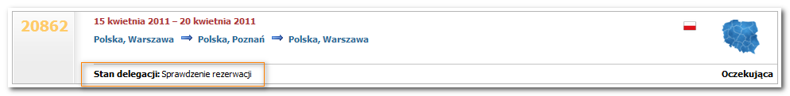

Rys.85. Lista „Moje delegacje” – stan delegacji informujący o dokonanej rezerwacji.

„Sprawdzenie rezerwacji” oznacza, że rezerwacja została wpisana i należy ją zaakceptować lub odrzucić. W tym celu użytkownik będzie musiał wejść w podgląd danej delegacji. Następnie w sekcji potwierdzenia rezerwacji będzie musiał wybrać odpowiedni przycisk. W celu zaakceptowania rezerwacji (przesłania wniosku na kolejny etap zatwierdzania) będzie musiał wybrać przycisk „Prześlij dalej”. W celu odesłania rezerwacji do poprawy będzie musiał wybrać opcje „Odeślij do rezerwacji”.

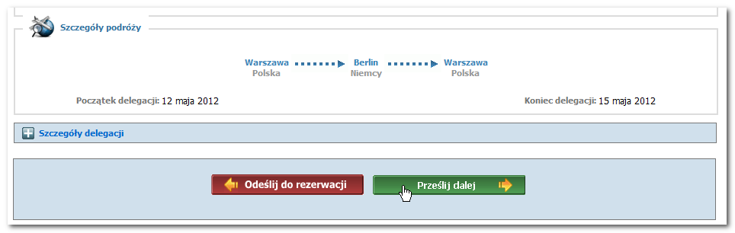

Rys. 86. Podgląd delegacji – akceptacja wykupienia biletu na pociąg następuje po naciśnięciu „Prześlij dalej”.

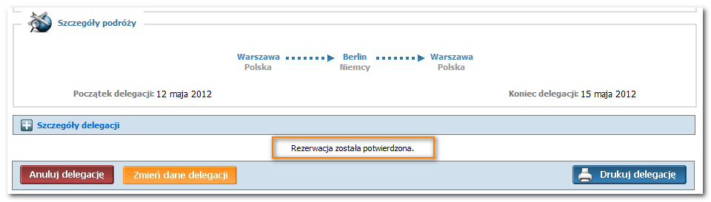

Rys. 87. Informacja, która zostaje wyświetlona po naciśnięciu przycisku „Prześlij dalej”.

|  |
| --- |
| Dopiero po zaakceptowaniu rezerwacji przez użytkownika rozpocznie się proces zatwierdzania delegacji. |

## A**kceptacja i sprawdzenie rezerwacji**

W przypadku rezerwacji zagranicznej na samolot rejsowy osoba zajmująca się rezerwacją zaproponuje pracownikowi 3 terminy do wyboru.

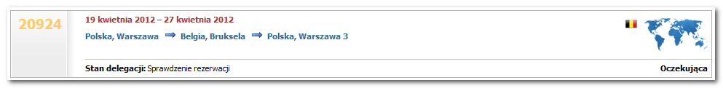

Rys.88. Delegacja zagraniczna – sprawdzenie rezerwacji przez użytkownika składającego delegację.

Po wejściu w podgląd delegacji (*Stan delegacji: Sprawdzenie rezerwacji*) należy wybrać jeden z proponowanych terminów. Tabela z cenami poszczególnych wariantów będzie znajdować się w sekcji Rezerwacja (Rys. 89) – system wskaże wersję najkorzystniejszą cenowo. System ma również zaznaczać wariant zarezerwowany, domyślnie już zaznaczony przez system za użytkownika.

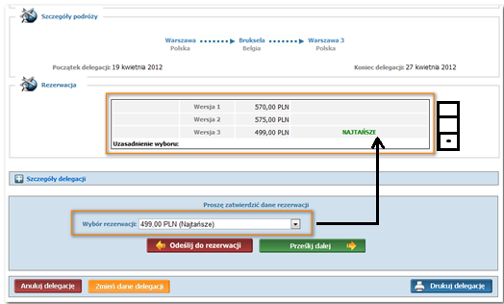

Rys.89.Sekcja rezerwacje

Przedstawiony rysunek jest poglądowy należy go przemodelować. Istotnym jest, aby wybór znajdował się w jednej sekcji z przedstawionymi wariantami rezerwacji.

Po wejściu w podgląd szczegółów delegacji, w sekcji *Etapy* (Rys. 90), wyświetlane będą proponowane terminy (daty [godziny]) wraz z numerem wersji i zaznaczeniem rezerwacji [R] i najtańszy [N]

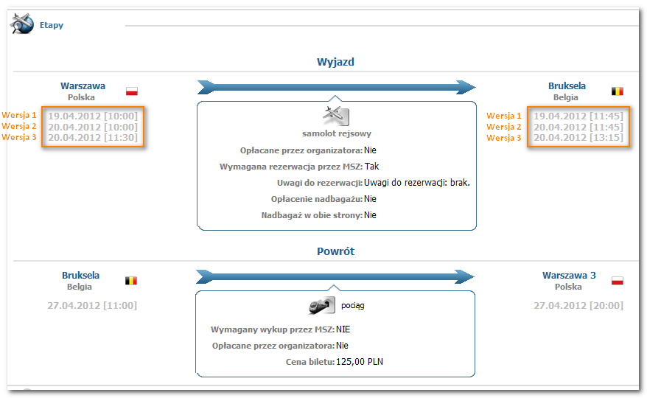

Rys.90. Proponowane terminy.

Wybór proponowanej opcji będzie odbywać się w sekcji akceptacji rezerwacji. W sekcji będą widoczne w tabeli: daty i godziny, kwoty oraz atrybuty (najtańsza, zarezerwowana). Wybór będzie następował przez zaznaczenie wybranego wariantu. Element będzie prawdopodobnie różnił się od wersji zaproponowanej na przykładach.

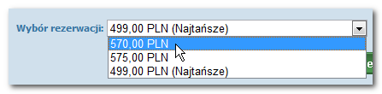

Rys. 91. Wybranie opcji innej niż „Najtańsze”.

Wybranie wersji nie **Najtańsze** (Rys. 91) będzie wymuszać wypełnienie pola komentarz (Rys. 92).

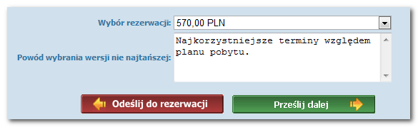

Rys. 92. Należy wypełnić pole komentarza i uzasadnić wybór.

Po dokonaniu wyboru należy zaakceptować rezerwację poprzez wybranie opcji *Prześlij dalej*. W sekcji *Rezerwacja* będzie wówczas widoczny wybór dokonany przez pracownika (w tabeli – Rys. 93), zaś w sekcji *Koszty* (nagłówek podglądu – Rys. 94) będzie wyświetlony termin ważności rezerwacji. Taki sposób prezentacji będzie dotyczyć każdego rodzaju rezerwacji lub wykupienia biletu.

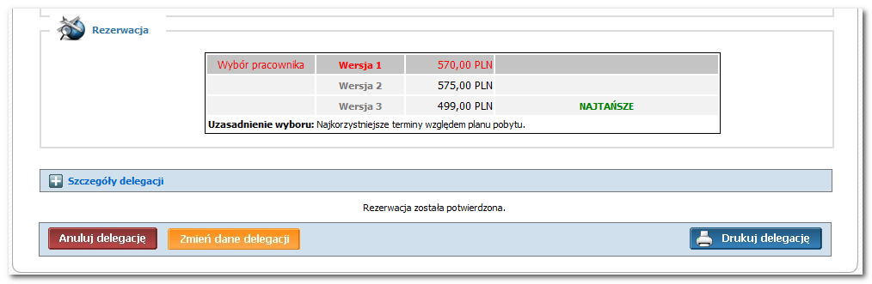

Rys. 93. W tabeli widoczny jest wybór dokonany przez pracownika.

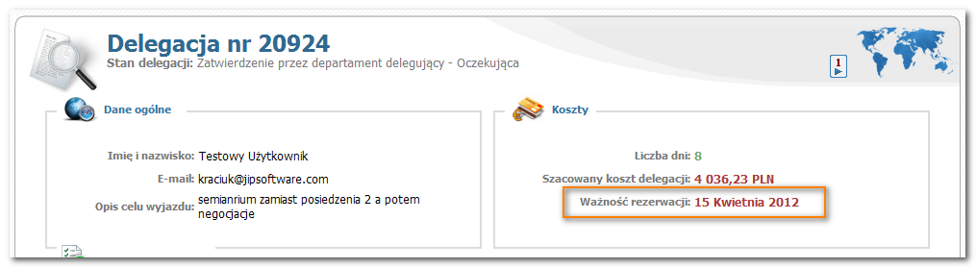

Rys. 94. W sekcji nagłówka podglądu – „Koszty”, uaktualniany jest termin ważności rezerwacji.

# Rola: Użytkownik akceptujący (przełożony)

Akceptacja wniosku przez przełożonego będzie wykonywana przez osoby posiadające odpowiednie uprawnienie nadawane automatycznie. Osobami takimi mogą być: minister, sekretarz, dyrektorzy, zastępcy dyrektorów, kierownik placówki (placówka) oraz kierownicy wydziałów/pionów na placówce. Osoby te będą akceptowały wnioski w zależności od przynależności do struktury organizacyjnej.

Osobie zatwierdzającej będą prezentowane wszystkie dane delegacji (w szczegółach podglądu), również wszystkie terminy – warianty (Rys. 96) . Wybrany przez pracownika delegowanego termin oznaczony będzie w widoczny sposób wraz z odpowiednim opisem (Rys. 95), dotyczy to również kosztów. Zależnie od decyzji osoba zatwierdzająca będzie mogła zaakceptować wybór pracownika – nacisnąć *Zatwierdź*, odrzucić wybór – naciskając *Odeślij do pracownika* lub zmienić wariant za osobę delegowaną - *Zmień za pracownika*. Wariant zmiany terminu przez przełożonego będzie oznaczał zawsze restart obiegu wniosku w wypadku, gdy pracownik wypełniający zaznaczył rezerwacje przez biuro podróży. Taki zmiana przez przełożonego wymaga podania powodu zmiany i powtórnego przejście przez biuro podróży w celu zarezerwowania innego wariantu.

**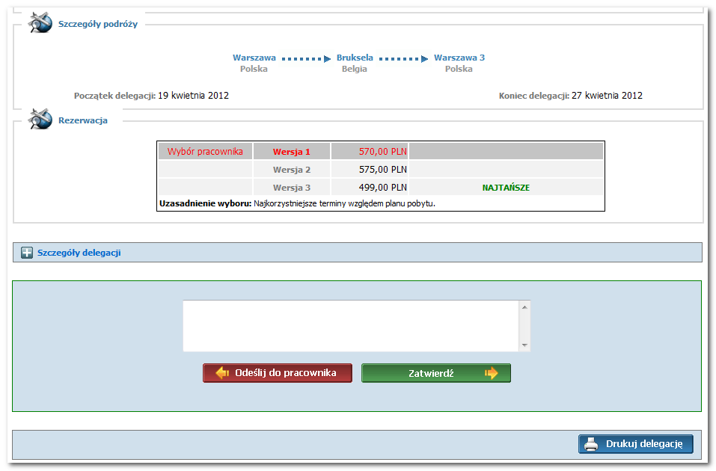**

Rys. 95. Sekcja „Rezerwacja” – wybór pracownika, poniżej sekcja zatwierdzania.

**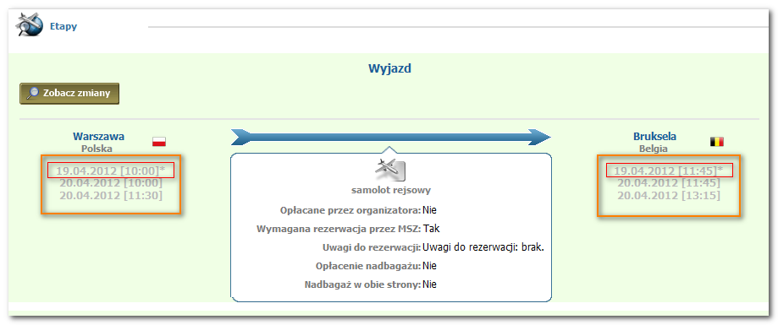**

Rys.96. Pogląd zaproponowanych terminów.

Należy przewidzieć możliwość wystąpienia nieobecności kierownika placówki lub kierownika wydziału lub pionu na placówce oraz zaprojektować system do obsługi takiego przypadku. Akceptacja kierownika wydziału lub pionu na placówce powinna być opcjonalna i będzie występowała tylko w większych placówkach. Uwzględnia się możliwość ominięcia akceptacji kierownika wydziału lub pionu na placówce w przypadku jego nieobecności przez odpowiedni wybór tej opcji przez kierownika całej placówki, czyli ich przełożonego. W trakcie obiegu wniosku delegacyjnego krok ten będzie pominięty świadomie lub zostanie wykonany przez kierownika placówki np. w zastępstwie.

## Lista delegacji – akceptacja

Wygląd listy zostanie omówiony na podstawie poniższego przykładowego wycinka listy. Domyślną zakładką dla osoby posiadającej uprawnienia zatwierdzania będzie „Delegacje oczekujące”



Rys. 97. Lista delegacji.

Widok listy delegacji jest bardzo zbliżony do widoku dla użytkownika menu „Moje delegacje”. Każdy użytkownik systemu ma jednakowy schemat wyświetlania wniosków na liście, różniący się jedynie ilością wniosków (zakresem), dodatkowym filtrowaniem, dodatkowymi opcjami w zakładce listy delegacji oraz atrybutami np. zielona ikona wydrukowano przy numerze wniosku.

## Historia zatwierdzania we wniosku

Historia zatwierdzania danej delegacji będzie widoczna w podglądzie szczegółów delegacji (Rys. 98) i będzie wyświetlania jednakowo dla każdego użytkownika. Historia kroków obiegu delegacji będzie ułożona według daty zatwierdzania, czyli zmiany statusu danej delegacji.

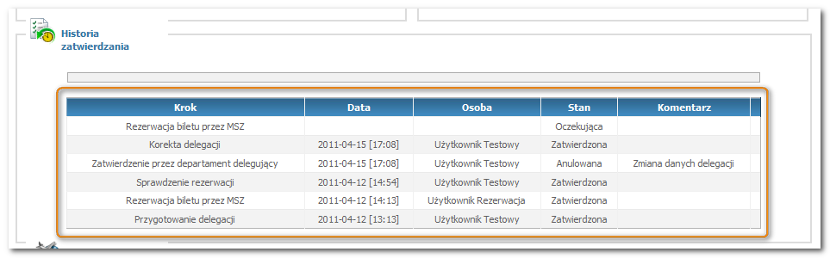

Rys. 98. Podgląd delegacji – historia zatwierdzania.

Historia zatwierdzania będzie widoczna również na zakładce „Start” w tabeli „Komunikaty” u użytkownika (Rys. 99).

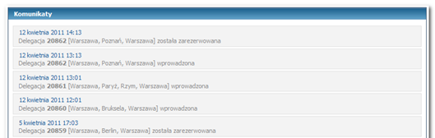

Rys. 99. Zakładka „Start” – historia zatwierdzania delegacji (użytkownik testowy).

## Wyszukiwanie – „Oczekujące delegacje” i „Historia zatwierdzania”

Opcje wyszukiwania będą znajdować się powyżej listy oczekujących lub historii zatwierdzania delegacji. Mechanizm wyszukiwania będzie działał analogicznie do mechanizmu dostępnego na zakładce „Moje delegacje” może jednak zostać poszerzony o dodatkowe opcję (filtry, sortowanie) niezbędne do optymalnej pracy w systemie dla danego uprawnienia lub roli w systemie.

W polu „Szukaj na stronie:” / „Szukaj:” (*Rys. 100*), po wpisaniu ciąg znaków, odbędzie się przeszukiwanie wniosków w celu znalezienia wpisanej wartości w określonych polach wniosku. Dodatkowe parametry wyszukiwania będzie można wybrać z dostępnych filtrów. Wyszukiwanie w głównym polu odbywa się m.in. po numerze delegacji (również niepełnym), celu podróży, nazwie kraju itp. W celu zniwelowania opóźnień przy ładowaniu strony oraz w trakcie wyszukiwania należy zaprojektować mechanizm indeksowania przyspieszający wyświetlanie wyników. W trakcie testów niezbędne będzie jednorazowe dostarczenie do systemu ponad tysiąca wygenerowanych wniosków, aby miarodajnie zweryfikować działanie tego mechanizmu. Po załadowaniu strony z wnioskami (szczególnie użytkownicy akceptujący) niezbędne będzie określenie domyślnej liczby wniosków delegacyjnych ładowanej na stronie ( nie mniej niż 50). Ładowanie nie może powodować opóźnień w wyświetlaniu. Po wyświetleniu będzie możliwy wybór ilości elementów do wyświetlenia na pojedynczej stronie wyników ( 25, 50,100 elementów).

Jednym z istotnych parametrów wyszukiwania będzie zakres dat, w których ma odbyć się lub odbyła się delegacja. Przeładowanie wyników wyszukiwania rozpocznie się automatycznie po wpisaniu lub wybraniu daty. **Inne parametry wyszukiwania będą działać analogicznie (jquery).** Zawsze możliwe będzie użycie przycisku szukaj lub kliknięcie „Enter” w polu szukaj, jeżeli mechanizm będzie działał nie praktycznie. Wyszukane delegacje będą widoczne na liście poniżej sekcji wyszukiwania. Sekcja wyszukiwania powinna zostać zmodyfikowana względem przedstawionej propozycji w celu zapewnienia i dostarczenia optymalnego rozwiązania dla określonej roli w systemie np. pokaż wnioski na etapie oczekujące na rozliczenie. Każdy z parametrów zostanie opatrzony piktogramem informującym o sposobie działania mechanizmu.

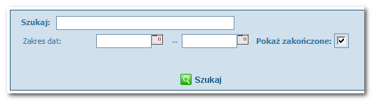

Rys. 100. Przykładowa formatka szukaj

Kolejnym istotnym parametrem dostępnym w sekcji wyszukiwania będzie opcja „Pokaż zakończone” (Rys. 100). Zaznaczenie lub odznaczenie pola będzie umożliwiać zastosowanie filtru prezentującego delegacje, których data zakończenia jest wcześniejsza niż bieżąca data. Domyślnie pole „pokaż zakończone” będzie zaznaczone (inaczej w biurze podróży). Odznaczenie pola będzie prezentować wnioski delegacyjne, których data rozpoczęcia będzie równa lub większa dacie dzisiejszej. Zmiana opcji zostanie zapamiętana do następnego logowania w systemie.

## Zakładka „Historia zatwierdzania”

W „Historia zatwierdzania” będą znajdowały się delegacje tylko do odczytu. Co zostanie opatrzone identycznym komunikatem oraz piktogramami jak w „delegacjach jednostki”, z ta różnica, że nie znajdą się tu raporty. W zakładce tej będą znajdowały się tylko zatwierdzone przez użytkownika delegacje. Należy jednak rozpatrzeć możliwość umieszczenia tu nie tylko delegacji użytkownika tylko danego uprawnienia. W takim modelu będzie miał on dostęp do podglądu zatwierdzony delegacji przez poprzednika lub współpracownika (zastępcy).

Historia zatwierdzania będzie dostępna dla wszystkich uprawnień posiadających możliwość zatwierdzania wniosków.

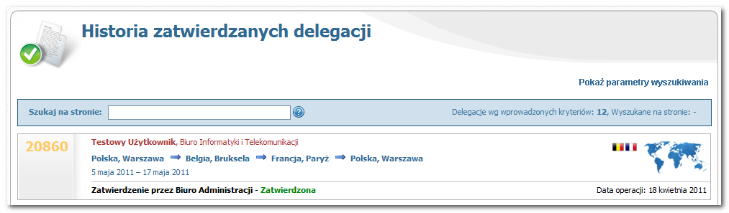

Rys. 101. Widok delegacji w „Historii zatwierdzania”

## Delegacje jednostki

W zakładce „delegacje jednostki” będzie znajdowała się lista wniosków z całej jednostki organizacyjnej użytkownika. Zakładka (uprawnienie) będzie domyślnie dodawana dla osób akceptujących np. przełożonych lub sekretariatu. W innym wypadku uprawnienie będzie dodawane ręcznie przez administratora merytorycznego. W tej zakładce menu będą znajdowały się wnioski „Tylko do odczytu”, a przy filtrach wyszukiwania będzie widniał odpowiedni komunikat oraz piktogram informacyjny, w którym zostanie wyjaśnione działanie tego elementu. Na liście delegacji analogicznie jak na innych listach zostaną dodane różne filtry ułatwiające wyszukiwanie. W zakładce dodatkowo będą dostępne raporty generowane do formatu Excel. Raporty będą uwzględniać filtry i atrybuty wybrane w wyszukiwaniu. Dodatkowymi filtrami występującym w tej zakładce będą filtry finansowe, które zostaną również przeniesione do raportów m.in. kwoty delegacji, ceny biletów, kwoty hoteli.

### 6.5.1 Delegacje pracowników jednostki

Ta zakładka będzie przedstawiać wszystkie delegacje pracowników jednostki na linii czasu w prosty i czytelny sposób. Podstawowe informacje, jakie się tam znajdą to: dane pracownika, miejsce pracownika w strukturze np. wydział, daty od-do, kraj i miasto oraz numer. Klikniecie na dany wniosek lub delegacje pracownika przenosi do zakładki delegacje jednostki do określonego wniosku. Dostępne będzie również filtrowanie po tych atrybutach. Domyślnie po wejściu w zakładkę będzie ustawiana obecna data na linii czasu.

# Rola: Sekretariat

Osoba, która będzie miała przypisane w systemie uprawnienia „Sekretariat” będzie mogła przekierowywać oczekujące delegacje w ramach departamentu, do którego należy. Czyli przypisywać osobę mogącą zatwierdzić delegacje w trakcie nieobecności głównego akceptującego. Zakłada się, że nadawanie i odbieranie tych uprawnień będzie automatyczne oraz będzie wynikać z określonego stanowiska w strukturze organizacyjnej.

Osoba z takimi uprawnieniami po zalogowaniu do systemu będzie miała dostęp do dodatkowych zakładek menu: „Oczekujące delegacje”, „Historia zatwierdzania” oraz „delegacje jednostki organizacyjnej”.

****

Rys. 102. Przykładowe menu widoczne po zalogowaniu – osoba z uprawnieniami „Sekretariat”.

## Zastępstwo – przekierowanie przez sekretariat

Dyrektorowi jednostki organizacyjnej posiadającemu uprawnienia „Akceptacja przez kierującego jednostką” będą prezentowane wszystkie delegacje oczekujące na zatwierdzenie bez względu czy wniosek zostanie przypisany do innej osoby.

Użytkownik z uprawnieniami „Sekretariat” będzie mógł dodatkowo zarządzać przypisaniem delegacji do innych osób zatwierdzających w zastępstwie kierującego jednostką. Należy jednocześnie wykluczyć zabezpieczyć system na przypadek braku prezentowania wniosków w chwili braku użytkownika kierującego jednostką. Taka sytuacja może wystąpić przez określony czas w trakcie pełnienia przez zastępcę roli kierującego jednostką. W takim przypadku należy umożliwić przekierowywanie wniosków przez sekretariat automatycznie na zastępcę w trybie do odwołania (ustawienie wariantu przez sekretariat) oraz równolegle zaprojektować mechanizm wykorzystujący parament występujący w profilu pracownika informujący o takiej roli zastępcy w jednostce organizacyjnej.

Po wejściu na zakładkę „Oczekujące delegacje” (Rys. 103) przez użytkownika z uprawnieniem „Sekretariat” widoczne będą delegacje, które należy przesłać do zatwierdzenia. Przesłanie polega na przypisaniu danej delegacji do osoby, która ma ją zatwierdzić (np. w przypadku zastępstwa). Domyślnie będzie tam wyświetlana i wybrana osoba kierująca jednostką.

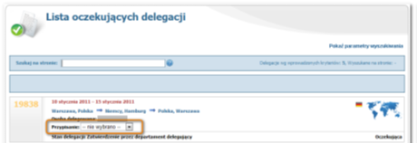

Rys. 103. Zakładka „Oczekujące delegacje” – widoczne pole przypisania delegacji do zatwierdzającego.

## Przypisanie delegacji do zatwierdzającego

W wierszu wybranej delegacji będzie trzeba wybrać z listy osobę (Rys. 104) – zastępcę kierującego jednostką, która ma zatwierdzić daną delegację. Opcja wyboru osoby zastępującej w widoku listy delegacji będzie dodatkową opcją w stosunku do widoku listy delegacji występujących w innych rolach w systemie. Prezentacja listy pozostaje jednak bez zmian.



Rys. 104. Wybór osoby zatwierdzającej delegację.

Wybór osoby zostanie zatwierdzony po akceptacji komunikatu z systemu – wybranie opcji „OK” (Rys. 105). Zatwierdzenie zmiany może ostatecznie zostać zaprojektowane w inny optymalny sposób.



Rys. 105. Okno zatwierdzające zmianę osoby.

Po zatwierdzeniu przypisania – przez kilka sekund obok pola wyświetlany jest komunikat „Przypisanie zostało zmienione” (Rys. 106).



Rys. 106. Przypisanie zatwierdzającego.

Po przypisaniu delegacji do wybranego zatwierdzającego, delegacja będzie widoczna w zakładce „Oczekujące delegacje” u nowego zatwierdzającego.

Dyrektor departamentu zawsze będzie widział wszystkie delegacje oczekujące do zatwierdzenia - również wnioski skierowane na zastępców. Dzięki temu, jako kierujący zawsze może zaakceptować lub odrzucić wniosek.

### Niestandardowe zastępstwo

W chwili nieobecności kierującego jednostką oraz jego zastępcy nie będzie możliwe zatwierdzenie delegacji przez użytkownika posiadającą określone uprawnienia. Zaleca się zastosowanie w takim wypadku dwóch rozwiązań:

1. Administrator merytoryczny będzie mógł wykonać przekierowanie na dowolnego użytkownika w MSZ z adnotacją i możliwością załączenia dokumentu z upoważnieniem. Adnotacja i załącznik będą widoczne we wniosku. Takie uprawnienie może zostać dodane czasowo (od-do,). Natomiast bez podania daty uprawnienie zostanie usunięte po 12h.
2. Sekretariaty będą mogły przekierować delegacje na dowolną osobę w swoim departamencie z obowiązkowa adnotacją i załączanym skanem upoważnienia. Jest to „Awaryjne zastępstwo”. Brak adnotacji i upoważnienia będzie powodować brak możliwości ustawienia zastępstwa. Adnotacja i załącznik będą widoczne we wniosku tylko w systemie. Takie uprawnienie zostanie dodane czasowo (data od-do). Bez podania daty uprawnienie zostanie usunięte przy najbliższej synchronizacji uprawnień.

**Uwaga:** „Awaryjne zastępstwo” jest dodatkowym uprawnieniem dodawanym indywidualnie. Administrator merytoryczny musi mieć możliwość włączenie/wyłączenia tej opcji dla danego użytkownika.

### Zastępstwo sekretariatu

W przypadku, gdy fizycznie nieobecna będzie osoba pełniąca funkcje sekretariatu w jednostce organizacyjnej administrator merytoryczny będzie mógł przekierować delegacje na innego kierującego jednostką za sekretariat. Będzie mógł również nadać uprawnienie sekretariatu osobie zastępującej czasowo sekretariat i zaznaczyć, do kiedy ma ono obowiązywać (data od-do). Bez podania daty uprawnienie zostanie usunięte przy najbliższej synchronizacji uprawnień.

## Wyszukiwanie

Sekcja wyszukiwania może znajdować się powyżej listy oczekujących delegacji w zakładce „Oczekujące delegacje”. Mechanizm wyszukiwania dla użytkowników z uprawnieniem sekretariatu będzie działał analogicznie jak moduł wyszukiwania dla osób zatwierdzających. Użytkownicy z uprawnieniem sekretariatu będą posiadać również dostęp do zakładki „Delegacje jednostki”.

# Rola: Zatwierdzanie Biuro Administracji

Uprawnienie to będzie przewidziane dla pracownika Biura Administracji odpowiadającego za wstępną weryfikacje poprawności wniosków. W zakładce „Oczekujące delegacje” będą widniały delegacje oczekujące do zatwierdzenia na tym etapie. Weryfikacja ta będzie wykonywana po akceptacji kierowników jednostek organizacyjnych oraz kierowników jednostek finansujących.

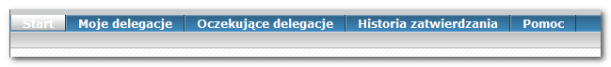

Rys. 107. Menu widoczne po zalogowaniu – osoba z uprawnieniami „Zatwierdzanie przez BA”, „Wprowadzenie przez kadry”, „Wprowadzenie przez BA”.

Zatwierdzenie wniosków na tym etapie będzie możliwe w zakładce „Oczekujące delegacje”. W celu zatwierdzenia wniosku należy wyszukać odpowiednią delegację i wejść w jej podgląd poprzez wybranie konkretnej delegacji.

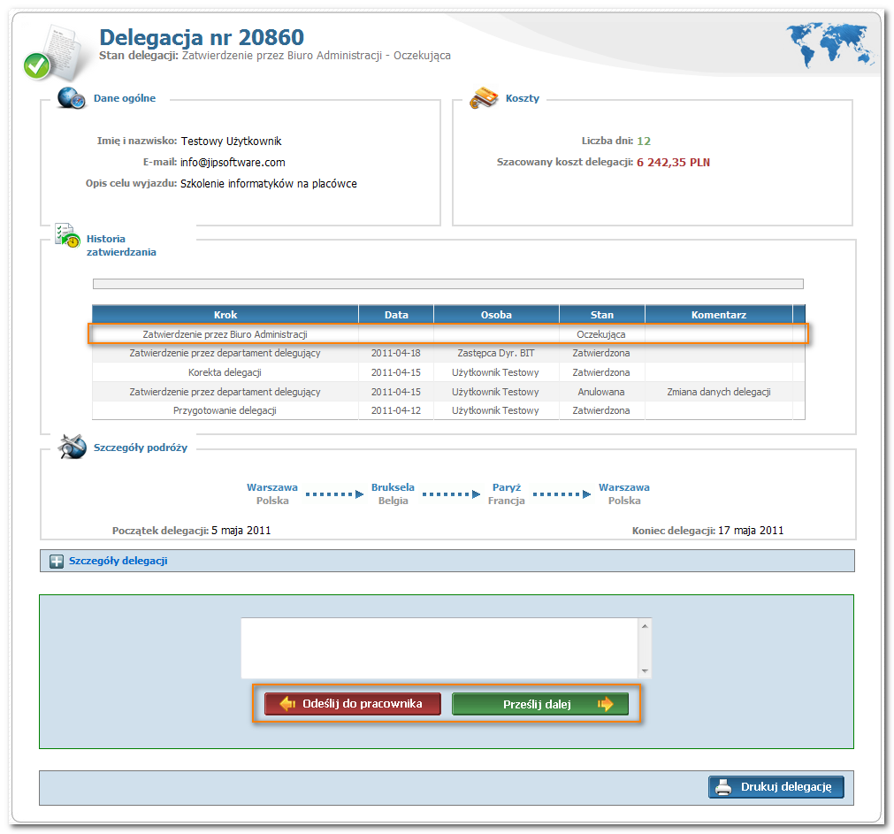

Rys.108. W sekcji „Historia zatwierdzania” – widoczny będzie krok zatwierdzania, na którym znajduje się delegacja. Poniżej szczegółów delegacji będzie znajdywać się sekcja zatwierdzania – pole komentarza wraz z przyciskami akceptacji/odrzucenia.

W podglądzie będą widoczne podstawowe informacje o delegacji. Wszystkie szczegóły delegacji będzie można zobaczyć po wybraniu przycisku „+ Szczegóły delegacji” (*Rys. 109*).

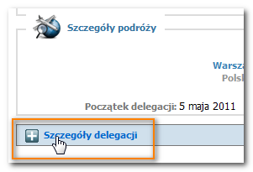

Rys. 109.Szczegóły delegacji

Wybranie przycisku „Zatwierdź i prześlij dalej” będzie zatwierdzać delegację i przesyłać ją na kolejny krok zatwierdzania.

Wybranie przycisku „Odeślij do pracownika (anuluj)” będzie powodować odesłanie delegacji do osoby delegowanej lub osoby tworzącej wniosek. W przypadku odesłania wniosku (anulowania) wymagane będzie wpisanie komentarza (powodu odrzucenia).

Delegacja anulowana lub przesłana na kolejny etap zatwierdzania będzie znikać z listy w zakładce „Oczekujące delegacje”, i pojawiać się na liście w zakładce „Historia zatwierdzania”. Delegacje anulowane pokażą się w zakładce „Historia zatwierdzania” po wybraniu filtru „pokaż anulowane”.

## Lista oczekujących delegacji

Wygląd listy analogiczny jak w innych uprawnieniach.

# Rola: Zatwierdzania przez kierownictwo (Centrala)

Będzie to uprawnienie przydzielane do osób w kierownictwie: Minister, Dyrektor Generalny, Sekretarz i Podsekretarz, Dyrektor Polityczny. Sposób działania tego modułu będzie analogiczny jak dla modułu zatwierdzanie przez Biuro Administracji. Rozdzielenie lub połączenie tych uprawnień w jedno będzie zależeć od modelu, jaki zaprojektuje Wykonawca po zatwierdzeniu go przez Zamawiającego. Zostało to wydzielone z uwagi na fakt, że taka osoba nie będzie kierownikiem jednostki organizacyjnej lub nie będzie w tej samej jednostce, a będzie jednocześnie akceptującym i przełożonym osoby delegowanej np. dyrektora departamentu, biura lub inspektoratu.

## Uprawienie: Zatwierdzenie przez Biuro Dyrektora Generalnego

W przypadku akceptacji wniosków delegacyjnych osób z poza MSZ wymagana będzie akceptacja Biura Dyrektora Generalnego, która jest wykonywana przez kierownictwo tej jednostki. Uprawnienie te będzie dodawane automatycznie dla dyrektora tej jednostki. Jednocześnie będzie możliwe dodanie tego uprawnienia dowolnemu użytkownikowi poprzez panel uprawnień.

**Uwaga:** Ten krok akceptacji będzie wymagany zawsze w przypadku wniosków delegacyjnych osób z poza MSZ, również w przypadku umów wewnętrznych miedzy resortem a osoba delegowaną, – czyli w przypadku zaznaczonego pola w ramach projektu lub umowy na karcie wniosku z danymi delegata.

## Uprawnienie: Zatwierdzanie Minister

Niestandardowym przypadkiem jest uprawnienie Ministra, dlatego system ma umożliwić przypisanie upoważnionej osobie lub osobom uprawnienia pozwalającego akceptować delegacje w imieniu Ministra. Rola taka pozwoli na standardowa akceptacje wniosków, jako przełożony osób podlegających Ministrowi.

## Zatwierdzenie przez Sekretarzy i Podsekretarzy

Dyrektor jednostki podlegającej pod Ministrów będzie w trakcie wypełniania wniosku wybierał osobę akceptująca z listy dostępnych sekretarzy i podsekretarzy (pracownicy z tym uprawnieniem). Domyślnie będzie wybrany bezpośredni przełożony. Lista musi być dostępna i umożliwiać wybranie innej osoby z uwagi na zastępstwa pełnione miedzy Ministrami w trakcie nieobecności.

# Rola: Komórka kadrowa

## Podpisywanie dokumentu podpisem elekronicznym

Do obsługi procesu zostanie użyty podpis kwalifikowany osoby uprawnienionej np. dyrektora kadr. Obsługa (weryfikacja) podpisu będzie wykorzystywała zewnetrzny mechanizm (aplikacje) działajcą u Zamawiającego. Wykonywanie samego podpisu może odbywać się w systemie lub poza systemem np. poprzez otwarcie pliku w MS Office, dodanie podpisu i zapisanie pliku ponownie, lecz cały proces ma przebiegać optymalnie i intuicyjnie. Zadaniem Wykonawcy będzie wdrożenie rozwiązania umożliwiającego użycie tego mechanizmu do składania podpisu kwalifikowanego na orginale delegacji czyli „Polecenia wyjazdu służbowego” i ponowne zapisanie go w systemie. Dzieki temu nie będzie potrzeby ręcznego podpisywania wydrukowanego wniosku.

System ma umożliwić generowanie orginału delegacji na odpowiednim przygotowanym szablonie w formacie np. docx. Szablon zostanie przedstawiony przez Zamawiającego. Zgodnie z tym szablonem zostanie przygotowany przez Wykonawce docelowy szablon do generownia „Polecenia wyjazdu służbowego”. Funkcjonalność dodawania podpisu musi pozwalać na zapisanie dokumentu zawierającego podpis kwalifikowany ponownie. Bardzo oczekiwanym rozwiązaniem będzie wdrożenie mechanizmu pozwalającego na złożenie podpisu na wielu wnioskach jednocześnie.

Informacja, że dokument został podpisany musi zostać odpowiednio prezentowana. Mechanizm składania podpisu ma również umożliwić składanie podpisu własnoręcznego na wygenerowanym dokumencie, a następnie ma pozwalać na umieszczenie np. skanu z powrotem w systemie. Pracownik Kadr będzie w takim wypadku weryfikował i zaznaczał, że delegacja jest „podpisana” – obok ikony „Wydrukowana” we wniosku.

Jeżeli to możliwe składnie podpisu (dodawanie pliku z podpisem) powinno być możliwe w dowolnym momencie i nie powinno wpływać na obieg wniosku. Wynika to z tego, że dane mogą być generowane do pliku już w chwili zapisania wniosku na pierwszym etapie przez użytkownika i jeszcze przed zebraniem wszystkich niezbędnych akceptacji w systemie.

Na etapie kadr osoba uprawniona (dyrekcja kadr) będzie miała dostęp do wniosków delegacyjnych z opcją podpisu. Dopuszcza się użycie tego samego uprawnienia co kadry. Osoba podpisująca wnioski powinna posiadać odpowiednie filtry, które optymalizują prace podpisywania wniosków. Filtry te muszą mieć mozliwość ich zapisania (np. do końca sesji) oraz opcji resetu filtru.

Wydruk „Polecenia wyjazdu służbowego” będzie możliwy:

* przez kadry na etapie kadr w dowolnym momencie (nieprzewidziane sytuacje)
* przez Biuro Administracji w dowolnym momencie
* przez dowolnego użytkownika mającego dostęp do wniosku po zaznaczeniu przez Biuro Administracji opcji gotowa do odebrania.

Wymagania dotyczące złożenia ponownie podpisu na elektronicznej wersji delegacji. Zmiany następują przed terminem wyjazdu:

* nastąpiła zmiana terminu delegacji
* nastąpiła zmiana miejsca delegacji
* nastąpiła zmiana środka transportu

## Wprowadzanie danych do systemu Kadrowego

Po podpisaniu elektronicznie „Polecenia wyjazdu służbowego” delegacja powinna trafić do osoby uczestniczącej w tym etapie procesu, która będzie posiadać w systemie uprawnienie o nazwie „Wprowadzenie przez komórkę kadrową”. Obsługa delegacji będzie standardowo odbywać się w zakładce „Oczekujące delegacje”.

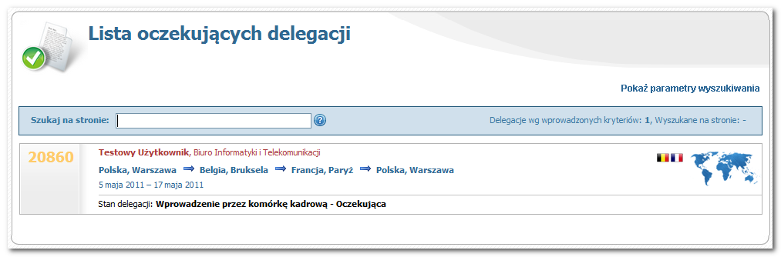

Rys. 110.widok roli komórki karowej

Obsługa wniosku będzie polegała nie tylko na jego zatwierdzeniu, ale również na wykonaniu dodatkowych czynności. Potwierdzenie ich wykonania będzie, możliwe po zaznaczeniu odpowiednich pól we wniosku w sekcji „Obsługa wniosku delegacyjnego”:

* Została podpisana elektronicznie, automatycznie zaznaczone po podpisaniu.
* Została wydrukowana – pole przy obrazku drukarki i opisie „Delegacja została wydrukowana”
* Została wprowadzona do systemu kadrowego (PERSON) – pole przy obrazku z papierkiem i opisem „Wprowadzona w systemie kadrowym”

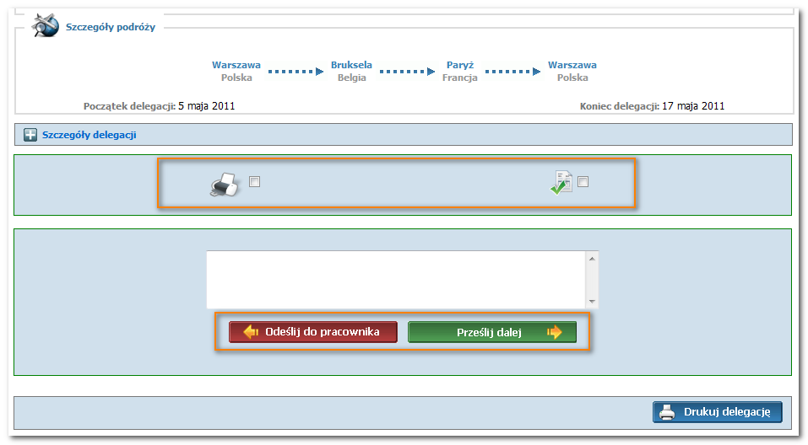

Rys.111. Przykładowe dwa z trzech pól

W systemie zawsze będą zapisywane informacje, kto i kiedy zaznaczył dane pole. Dodatkowo informacje dotyczące zaznaczenia wykonania danej czynności będą widoczne poniżej każdego obrazka/ikony (*Rys. 111*). Odznaczenie pola powoduje jedynie usuniecie wyświetlanych informacji w tej sekcji, gdyż historia pozostanie w zapisanych czynnościach i logach systemu.



Rys. 112. Poniżej obrazków widoczna jest informacja, kto i kiedy wydrukował/wprowadził delegację.

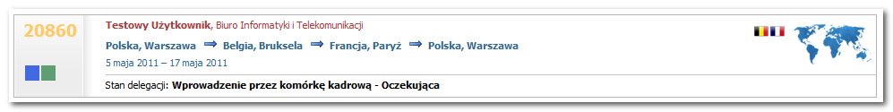

Rys. 113.

Zaznaczenie tych pól w sekcji „Obsługa wniosku delegacyjnego” we wniosku delegacyjnym będzie powodować, iż na liście „Oczekujących delegacji” w wierszu prezentującym wniosek delegacyjny pojawią się dodatkowe oznaczenia:

* Delegacja została podpisana elektronicznie – fioletowy kwadrat z długopisem
* Delegacja została wprowadzona do systemu kadrowego – zielony kwadrat z ikoną strony
* Delegacja została wydrukowana – niebieski kwadrat z ikoną drukarki

Ikony te mogą pojawić się od tego momentu również w pozostałych listach wniosków delegacyjnych w systemie - nie jest to jednak wymagane.

Przesyłanie wniosku na kolejny etap zatwierdzania będzie odbywać się w podglądzie delegacji (*Rys.* 45) w sekcji zatwierdzania. Naciśnięcie przycisku „Prześlij dalej” zatwierdza delegację i prześle ją na kolejny krok zatwierdzania. Naciśnięcie przycisku „Odeślij do pracownika (anuluj)” będzie powodowało odesłanie delegacji do osoby delegowanej lub osoby, która utworzyła delegacje. W przypadku odrzucenia wniosku (anulowania) delegacji wymagane będzie wpisanie komentarza. Po wybraniu jednej z opcji wniosek delegacyjny pojawi się na liście w zakładce „Historia zatwierdzania” (*Rys.* 48).

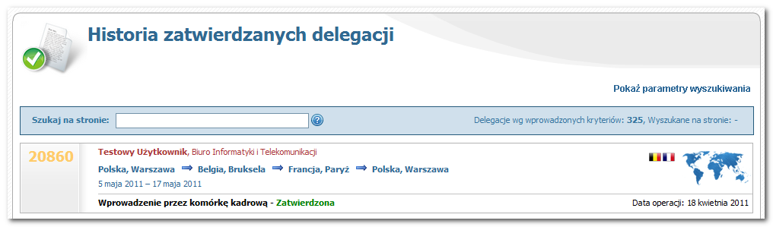

Rys.114.

W tym wypadku delegacja zostanie przesłana na kolejny etap zatwierdzania, czyli „Wprowadzenie przez Biuro Administracji”**.**

## Lista oczekujących delegacji

Wygląd listy wniosków dla tej roli będzie prezentował wnioski w analogiczny sposób jak w innych rolach w systemie. Zostanie on jednak poszerzony o dodatkowe filtry wykorzystywane w tej roli m.in. wprowadzona do systemu kadrowego, delegacja wydrukowana, osoba wykonująca te czynności, zakres dat wykonania tych czynności oraz filtry komórek organizacyjnych z możliwością zaznaczenia jednej lub wielu. Filtry będzie można zapisać, do czasu ich zmiany lub usunięcia. Wybranie opcji szukaj lub klikniecie przycisku „Enter” będzie powodowało wyszukiwanie zgodnie z zaznaczonymi filtrami. Brak filtrów będzie wyświetlać wszystkie delegacje oczekującym na tym etapie. Niektóre filtry będą prezentować wyniki dynamicznie tak jak w innych rolach.

# Rola: Wprowadzenie przez Biuro Administracji

Uprawnienie to zostało przewidziane dla pracowników Biura Administracji odpowiadających za weryfikacje i przygotowywanie delegacji dla pracowników. W tym celu muszą posiadać dodatkowe opcje w systemie optymalizujące i ułatwiające im obsługę delegatów.

Po wejściu w obsługiwany wniosek delegacyjny w zakładce „Oczekujące delegacje” dla tych pracowników będzie dostępna sekcja „Obsługa wniosku delegacyjnego” informująca, jakie czynności zostały przeprowadzone przy kompletowaniu dokumentów danej delegacji:

* Druk delegacji został przekazany z BSO
* Zlecenie zakupu biletu przesłano do biura podróży
* Przygotowanie zaliczki
* Delegacja została skorygowana
* Delegacja została rozliczona
* Dodatkowe pole o statusie (opcjonalnie w nietypowych sytuacjach)
* Mechanizm edycji powyższych statusów

W systemie zawsze będą zapisywane informacje, kto i kiedy zaznaczył dane pole. Dodatkowo informacje dotyczące wykonania danej czynności będą widoczne poniżej każdego obrazka/ikony (Rys. 115). Odznaczenie pola powoduje jedynie usuniecie wyświetlanych informacji w tej sekcji.

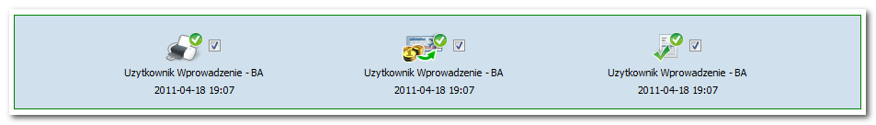

Rys.115. Sekcja „Obsługa wniosku delegacyjnego” z dostępnymi opcjami dla Biura Administracji

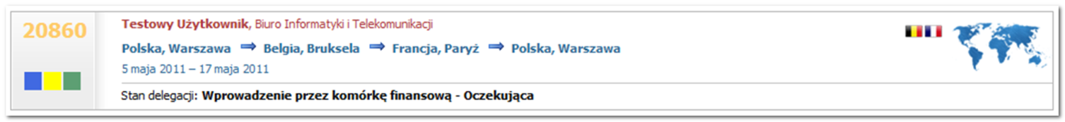

Rys. 116. Lista „Oczekujące delegacje”, na etapie „Wprowadzenie przez BA” – widok rekordu delegacji.

Zaznaczenie tych pól w sekcji „Obsługa wniosku delegacyjnego” we wniosku delegacyjnym będzie powodować, iż na liście „Oczekujących delegacji” w wierszu prezentującym wniosek delegacyjny pojawią się dodatkowe oznaczenia (Rys. 116):

* Druk delegacji został przekazany z BSO
* Zlecenie zakupu biletu przesłano do biura podróży
* Przygotowanie zaliczki
* Delegacja została skorygowana
* Delegacja została rozliczona
* Dodatkowe pole o statusie (opcjonalnie w nietypowych sytuacjach)
* Mechanizm kasowania wszystkich zatwierdzonych etapów

Każda z powyższych ikon będzie opatrzona opisem widocznym po najechaniu myszką. Ostateczne zatwierdzanie delegacji będzie odbywać się w podglądzie delegacji w sekcji zatwierdzania (Rys. 117). Należy podkreślić, że zaznaczenie tych trzech pól nie jest równoznaczne z zakończeniem obsługi wniosku na tym etapie. Zaznaczenie pól/pola może zostać wykonane wcześniej, natomiast wniosek może zostać przesłany dopiero później.

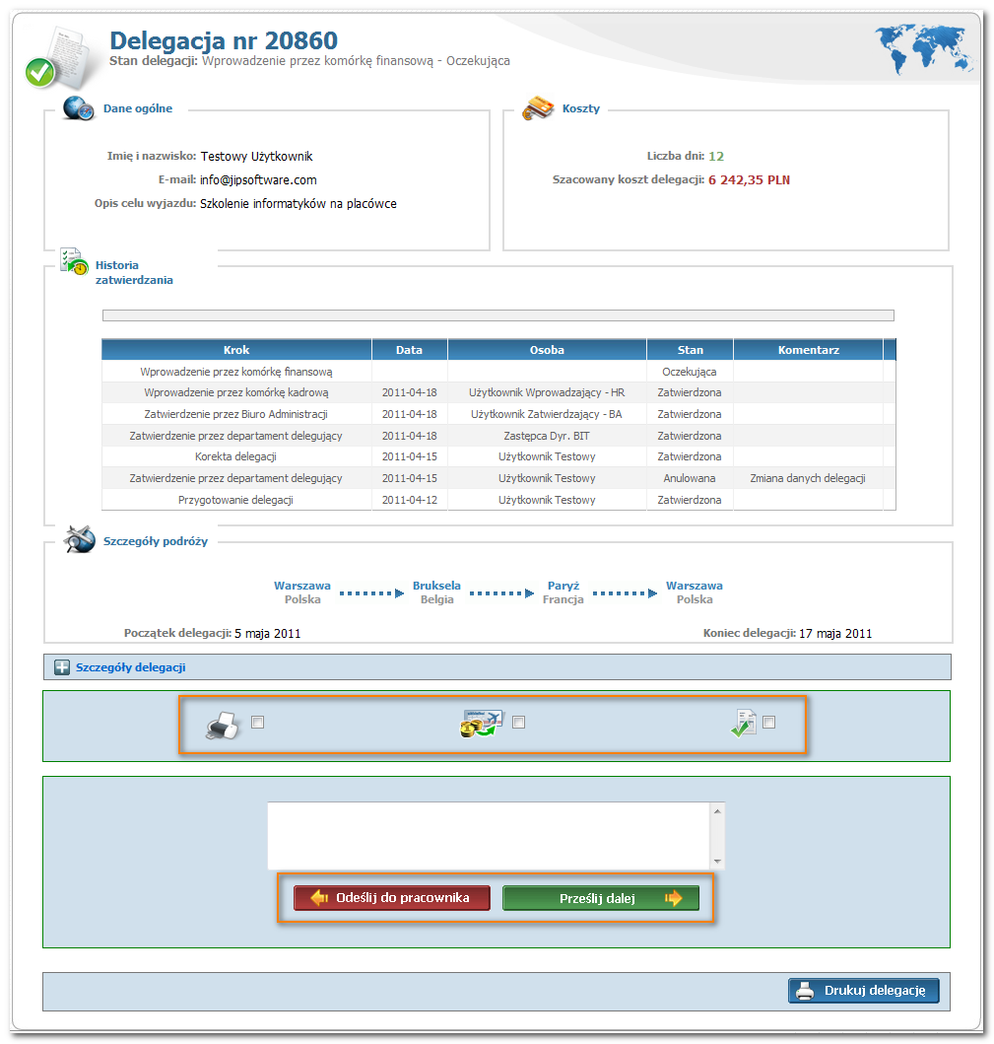

Rys.117 Lokalizacja sekcji dla pracownika z uprawnieniem Wprowadzanie przez Biuro Administracji

Obsługa przycisków akceptacji lub anulowania odbywa się standardowo np., odrzucenie wymaga komentarza. Po wybraniu jednej z opcji delegacja pojawia się na liście „Historia zatwierdzania” i otrzymuje kolejny status „Rozliczenie delegacji”, czyli delegacja przeszła pozytywnie cały cykl zatwierdzania i jest gotowa do odebrania przez osobę delegowaną. Rozliczenie może nastąpić po powrocie z delegacji.

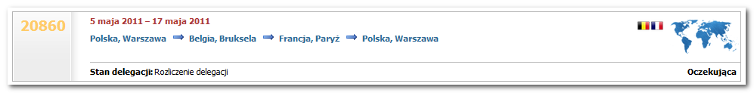

Rys.118. Widok delegacji na liście „Moje delegacje” (lista osoby delegowanej).

**Uwaga:** Rola ta ma być odpowiednikiem roli odpowiadającej za obsługę wniosku delegacyjnego na placówce.

## Lista oczekujących delegacji

Wygląd listy wniosków będzie analogiczny jak w innych uprawnieniach. Użytkownicy posiadający uprawnienie „Wprowadzenie przez Biuro Administracji” na zakładce „Oczekujące delegacje” będą posiadać dostęp do sekcji wyszukiwania rozszerzonej o dodatkowe parametry filtrowania (*Rys.* 119) m.in. departament lub biuro (jeden lub wiele), wprowadzona do systemu kadrowego, wydrukowana, bilet wykupiony, osoba wykonująca te czynności, zakres dat wykonania tych czynności, rodzaj transportu, zagraniczne, krajowe, daty delegacji i daty we wniosku. Filtry będą zapisywane, chyba, że zostaną zmienione ręcznie.

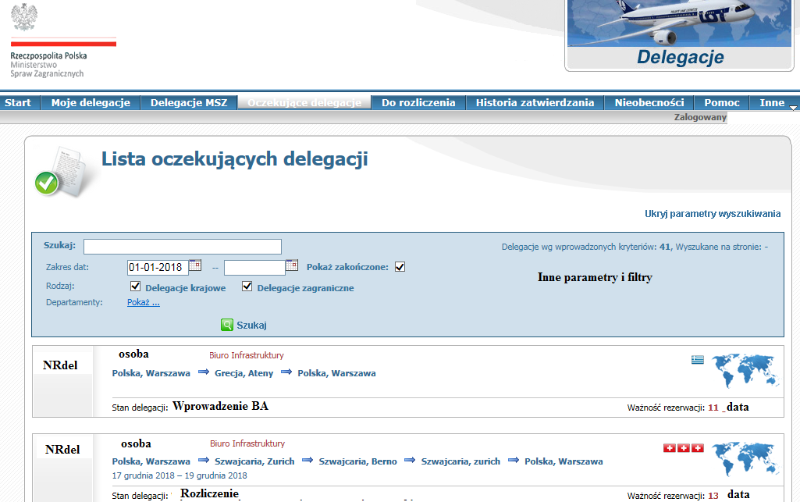

Rys. 119. Sekcja wyszukiwania na zakładce „Oczekujące delegacje” dla użytkowników z uprawnieniem „Wprowadzenie przez BA”.

Wybranie opcji szukaj lub klikniecie przycisku „Enter” będzie powodowało wyszukiwanie zgodnie z zaznaczonymi filtrami. Wybranie danego filtru będzie filtrować wnioski dynamicznie bez potrzeby wybierania opcji szukaj. Brak filtrów będzie wyświetlać wszystkie delegacje oczekującym na tym etapie.

W każdym module wyszukiwania dostępny będzie przycisk „Usuń filtry” oraz możliwość sortowania wyników.

## Delegacje MSZ

Zakładka „Delegacje MSZ” będzie nadawana, jako oddzielne uprawnienie dla wybranego przez administratora merytorycznego użytkownika. Moduł ten będzie również dodawany automatycznie dla administratora, administratora merytorycznego, użytkowników wprowadzających w komórce kadrowej oraz rozliczających i sprawdzających wnioski delegacyjne w Biura Administracji. Zakładka ta będzie funkcjonowała analogicznie do zakładki delegacje jednostki organizacyjnej z tym wyjątkiem, że będą w niej wyświetlane wszystkie delegacje Centrali (bez filtru jednostki, w której będzie znajdował się użytkownik). Analogicznie dla określonych użytkowników na placówce w tym module będą wyświetlane delegacje całej placówki, chyba, że Wykonawca do tego celu wykorzysta moduł delegacje jednostki organizacyjnej.

W module „Delegacje MSZ” będą dostępne wszystkie filtry z systemu ułatwiające wyszukiwanie m.in. osoba delegowana, kraje, jednostki, zagraniczne, krajowe, daty występujące we wniosku, status i godziny wykupu biletu (wyszczególniony istotny filtr), korygowane, rodzaj transportu oraz filtry znajdujące się w oczekujących delegacjach. W module tym będą znajdowały się wnioski „Tylko do odczytu” - przy filtrach wyszukiwania będzie widniał odpowiedni komunikat oraz piktogram informacyjny, w którym zostanie wyjaśnione działanie tej zakładki. W zakładce dodatkowo będą dostępne również raporty.

### Generowanie raportów

Raporty dostępne w module „Delegacje MSZ” będą generowane do formatu Excel. Raporty będą uwzględniać filtry i atrybuty wybrane w wyszukiwaniu. Dodatkowymi filtrami występującym w tej zakładce będą filtry finansowe, które zostaną również przeniesione do raportów m.in. kwoty delegacji, ceny biletów, kwoty hoteli. Zestawienia będą uwzględniać m.in. filtrowania po jednostce organizacyjnej (Biuro, Departament), paragrafy, budżety zadaniowe, wszystkie rodzaj transportu, kraj, data, osoba delegowana, osoba kontaktowa, stanowiska, role i uprawnienia w systemie. Generowany raport będzie wyświetlał wszystkie dane z wniosku w poszczególnych kolumnach.

## Zmiana paragrafów we wnioskach

Pracownicy roli „Wprowadzanie przez Biura Administracji” mogą wykonywać niezbędne merytoryczne korekty we wnioskach delegacyjnych niepowodujące „restartowania” obiegu wniosku. Do takich zmian należą m.in. korekty w ramach paragrafów budżetowych, budżetów zadaniowych oraz takich, jakie może dokonywać osoba wypełniająca wniosek. Zmiany te będą ewidencjonowane i zapisywane w celach kontrolnych np. w logach systemu. Pracownik w tej roli będzie mógł zmienić paragraf budżetowy występujący we wniosku na dowolną komórkę bez potrzeby jego ponownego procedowania od początku. Wniosek taki będzie tylko kierowany dodatkowo do komórki organizacyjnej, która ma zatwierdzić taki wniosek. Opcja ta ma być przewidziana dla procedowania błędnego wniosku w pilnych i nagłych sytuacjach.

W przypadku dodania dodatkowej komórki zatwierdzającej np. Akademii Dyplomatycznej przez osobę uprawnioną z BA to taki wniosek będzie skierowany dodatkowo do komórki, która powinna ten wniosek zatwierdzić. Ma odbyć się to bez resetowania obiegu wniosku. System ma powiadomić o takiej zmianie osobę delegowaną oraz osób zatwierdzających, których dotyczy zmiana. W przypadku zmiany takiego obiegu  dla osoby zmieniającej obieg będzie dostępne dodatkowe pole komentarz w którym zostanie umieszczony powód jego zmiany.

## Restart wniosku

W określonych przypadkach pracownicy w tej roli będą chcieli wymusić ponowny obieg wniosku (na dowolnym kroku). Będą mogli to wykonać poprzez zakładkę „Delegacje MSZ” i wybranie opcji „Ponowny obiegu wniosku”. Następnie po wybraniu tej opcji pokaże im się komunikat informacyjny oraz polecenie wykonaj/anuluj.

## Dodatkowe pole uwagi

Pracownicy w tej roli będą posiadać dodatkowo dwa pola komentarzy dostępne wyłącznie dla tej roli. Komunikaty będą prezentowane wyłącznie użytkownikom w tej roli. Pola te mają służyć przekazywaniu informacji miedzy zespołem przygotowującym delegacje. Pierwsze pole będzie polem słownikowym zawierającym proste stwierdzenia. Drugie pole będzie prostym polem opisowym „Uwagi BA”.

## Rozliczenie delegacji

Pracownicy w tej roli będą posiadać dodatkowe uprawnienie umożliwiające wyświetlanie delegacji np. z zapisanym filtrem na ostatnim kroku (oczekuje na rozliczenie) i dzięki temu rozliczanie tych delegacji. W trakcie tego procesu mogą dodać komentarz oraz dodać plik np. ze skanem. Po wybraniu opcji rozlicz obieg wniosku zastaje zakończony. Użytkownik posiadający te uprawnienie zawsze będzie mógł cofnąć błędnie nadany status, aby delegacja znowu oczekiwała na rozliczenie. Będzie można do tego celu wykorzystać mechanizm zmiany obiegu wniosku wspomniany w dokumencie lub może to zostać zrealizowane przez opcje „Zmień status rozliczenia”.

### Rozliczenie delegacji - komunikaty

Zgodnie z obowiązującymi zasadami i przepisami rozliczenie ma nastąpić do 14 dni od powrotu delegata. W związku z tym w systemie ma być zaimplementowany odpowiedni monitoring tego procesu oraz mechanizm trzy krotnego informowania email, co 1, 7 oraz 14 dni, zarówno delegata, osoby wypełniającej jak i osób rozliczających (dodatkowo też w systemie). W szczególnych przypadkach osoba rozliczająca lub administrator merytoryczny musi posiadać możliwość odroczenia tego procesu dla danego użytkownika lub grupy osób o daną ilość dni. Będzie mógł to wykonać dzięki dostępnej funkcjonalność zaimplementowanej w systemie np. filtr w delegacjach MSZ oraz opcja zaznacz i odrocz rozliczenie o daną ilość dni.

### Dodawanie załączników

System na etapie rozliczenia ma umożliwiać dodawanie załączników wraz z krótkim opisem np. skanów faktur.

# Rola: Administrator

W module administratora główną zakładką będzie panel obsługi użytkowników. Panel powinien umożliwiać łatwe i przejrzyste filtrowanie i wyszukiwanie osób w systemie oraz zarzadzanie uprawnieniami. Dlatego musi posiadać zastaw niezbędnych filtrów, możliwość sortowania, statystyki oraz eksportowania wyników do Excel. Zestawy filtrowania zostaną doprecyzowane na etapie tworzenia i projektowania panelu obsługi użytkowników - zgodnie z oczekiwaniami Zamawiającego. Powinny jednak znaleźć się tam takie informację jak:

* Imię, Nazwisko, e-mail, telefon, nazwa konta, instytucja, stanowisko, biuro, funkcja, rola w systemie, przypisany moduł i uprawnienia itp.
* Dodatkowo opcje: logi, odblokuj/zablokuj,
* Podgląd działanie systemu z poziomu użytkownika
* Jednostki organizacyjne i struktura.

# Rola: Administrator merytoryczny

Rola administratora merytorycznego ma umożliwiać obsługę wszystkich niestandardowych czynności przewidzianych w systemie m. in zarzadzanie paragrafami i budżetami zadaniowymi, listami słownikowymi, opisami pomocy (piktogramami) poprzez słownik, przekierowywaniami wniosków delegacji, nadawaniem dodatkowych uprawnień poprzez panel obsługi użytkowników dotyczący zastępstw, zmian osoby zatwierdzającej wniosek w danym dniu jako departament delegujący czy finansujacy.

Dodawanie tej roli ma zostać tak zaimplementowane, aby można było ją dodać do użytkownika, który posiada już inną role w systemie. Należy zwrócić uwagę, że administrator merytoryczny w Centrali to inna osoba niż administrator merytoryczny dla wszystkich placówek. Jeżeli będzie to możliwe należy rozdzielić te funkcję. Najlepiej przez proste domyślny filtr, gdyby podział w przyszłości został zniesiony.

## Notyfikacje

Administrator merytoryczny będzie mógł wysyłać do użytkowników systemu notyfikacje za pośrednictwem odpowiedniego panelu. Aby wysłać wiadomość określa grupę odbiorczą za pomocą filtrów, treść komunikatu, priorytet, datę obowiązywania (wyświetlania) oraz wymaganą akceptacje. Możliwe będzie dodanie do komunikatu również załącznika.

Zakłada się, że na każdym ekranie, na górze strony po zalogowaniu, użytkownikom będą wyświetlane notyfikacje. Wpisy będzie można kasować pojedynczo lub wszystkie i nie pokażą się ponownie. Kliknięcie w daną notyfikacje otwiera okno z wiadomością. Notyfikacje z wybraną opcją zatwierdzenia nie będą kasowane i będą wyświetlane do momentu zatwierdzenia ich przez użytkownika.

# Rola: Refundacja kosztów

Rola ta odpowiada za nadzór nad refundacją kosztów delegacji z środków pozabudżetowych. Osoba pełniąca tą role jest zarówno normalnym użytkownikiem jak i użytkownikiem merytorycznym mającym dostęp do zakładki „Delegacje MSZ” z domyślnym filtrem delegacji, których celem jest „Podróż na posiedzenie Rady UE lub grupę roboczą Rady UE”. Rola ta nie uczestniczy w procesie akceptacyjnym i ma jedynie dostęp do podglądu wniosków w systemie. Będzie mogła jednak opatrzeć każdy z wniosków dodatkowymi trzema atrybutami:

* Słownikowym polem określającym metodę refundacji (określona wartość domyślna).

Słownik ten będzie również zarządzany przez tą role.

* Polem uwagi

Wszystkie powyższe pola uzupełniane przez tą role będą nie obowiązkowe i mogą zostać uzupełnione na dowolnym etapie obiegu wniosku - również po jego rozliczeniu. Atrybuty te zostaną dodane do innych filtrów w zakładce „Delegacje MSZ” dla tej roli oraz roli Wprowadzanie przez Biuro Administracji. Rozwiązanie to pomoże w kompletowaniu niezbędnych informacji na temat refundacji delegacji, których cel jest związany m.in. z wyjazdem służbowym na posiedzenie Rady UE. Należy uwzględnić dodanie tych informacji do drukowanego wniosku.

Innym słownikiem zarządzanym przez ta role jest również słownik spotkań wraz z kodem posiedzenia o nazwie „Refundacja kosztów” występujący w przypadku wybrania określonego celu delegacji tj. Podróż na posiedzenie Rady UE lub grupę roboczą Rady UE.

Pola mogą zostać dodane do wniosku w miejscu gdzie występują inne atrybuty (została wydrukowana, bilet został wykupiony). Kwestia ich widoczności dla innych użytkowników zostanie doprecyzowana na etapie projektu.



# Funkcje i rozwiązania w systemie

## Wznowienie odrzuconej delegacji

Osoba posiadająca uprawnienie akceptacji lub przesyłania dalej wniosku po omyłkowym wykonaniu odrzucenia wniosku będzie mogła cofnąć swój krok (o ile nie rozpoczął się już nowy proces obiegu wniosku). W systemie w zakładce historia zatwierdzania będzie dostępny filtr pokazującu anulowane wnioski. Przy delegacji odrzuconej będzie znajdowała się opcja „cofnij odrzucenie”. Po przywróceniu wniosku następuje cofniecie statusu „odrzucony/anulowany” i zmiana na „oczekujący”. Zmiana taka będzie wymagała dodania adnotacji, która będzie widnieć w systemie z danymi osoby, datą i godziną. Po przywróceniu wniosku zostanie wysłany monit do osoby delegowanej lub osoby kontaktowej (wypełniającej wniosek) oraz do grupy dystrybucyjnej w Biurze Administracji obsługującej wnioski. Informacja taka jest wysyłana do Biura Administracji wyłącznie, jeżeli był wcześniej wykupiony bilet lotniczy (rejsowy lub służbowy) lub kolejowy (zaznaczone pole wykupiono bilet we wniosku) lub delegacja była na etapie rozliczenia lub była rozliczona plus zaliczka.

## Zmiana delegacji po zmianie jednostki

Delegacja po zmianie jednostki delegata ma zostać niezmieniona. Wniosek delegacyjny może natomiast zostać zaktualizowany ręcznie przez użytkownika. W takim wypadku dane dotyczące delegata powinny pozostać niezmienione. Należy jednak przewidzieć sytuacje, w której wystawiona wcześniej delegacja odbywa się po zmianie stanowiska lub jednostki osoby delegowanej w takim wypadku wskazane jest zastosowanie mechanizmu automatycznej aktualizacji danych delegata we wniosku poprzez wybranie opcji: *aktualizuj dane pracownika i wystartuj ponownie*. Proces ten powinien automatycznie aktualizować dane we wniosku zgodnie aktualnym przypisaniem stanowiska delegata i wznawiać nowy obieg zgodny z jego miejscem w strukturze.

Jednocześnie system zawsze będzie umożliwiła aktualizowanie wniosku delegacyjnego przez administratora merytorycznego, który będzie mógł wprowadzić korekty w trakcie jego obiegu.

## Panel użytkownika

Panel użytkownika będzie dostępny po wybraniu linku znajdującego się przy imieniu i nazwisku. Panel będzie zawierał szereg informacji o zalogowanym użytkowniku m.in. kompletne dane służbowe z systemu i posiadane uprawnienia.

W panelu użytkownik będzie widział swoje paszporty służbowe (numer, typ i okres ważności). Będzie możliwość zarządzania lista wiz (data obowiązywania i kraj). Dzięki temu podczas wypełniania wniosku delegacyjnego będzie można użyć tych danych na odpowiedniej karcie wniosku, gdy system o to poprosi. Przewiduje się uzupełnianie tych danych z systemu kadrowego z wykorzystaniem profilu użytkownika SharePoint 2016. W systemie wykorzystywane będą raczej wyłącznie numery paszportu potrzebne do rezerwacji biletów lotniczych.

## Vademecum delegata

Zakładka (do odczytu) będzie dostępna dla każdego użytkownika, a jej celem będzie gromadzenie stron z określoną treścią informacyjną dla delegata np. informacje na temat szczepień, pomoc z linkami do instrukcji, waluty, kilometrówki, diety, wizy, paszporty, informacje o krajach. Edycja wszystkich informacji będzie dostępna dla administratora merytorycznego. Treść danego działu będzie przygotowywana przez pracowników zgodnie z ich kompetencjami. Uprawnienia do edycji konkretnych działów zostaną dodane poszczególnym komórkom (użytkownikom) odpowiadających za dane informacje.

## Szybkie przeszukiwanie

Zakłada się, że na każdym ekranie, na górze strony po zalogowaniu, użytkownik będzie miał do dyspozycji okno szybkiego przeszukiwania „Szukaj” przeszukujący zawartość systemu, do której będzie miał dostęp. Wyniki mogą w niektórych przypadkach być prezentowane w nowej karcie, jako łącza do elementów (wniosków).

## Drukowanie wniosku

Każdy użytkownik systemu mający dostęp do szczegółów danego wniosku (na dowolnym etapie) ma możliwość wybrania ikony drukowania wniosku, a tym samym wydrukowania wniosku ze wszystkimi danymi. Ikona drukowania będzie dostępna po wejściu we wniosku lub/i na liście wniosków. Drukowanie wniosku nie zawsze musi mieścić się na dwóch stronach.

Analogicznie jak dla pracowników placówki należy umożliwić również drukowanie „polecenia wyjazdu służbowego” na przygotowanym szablonie różniące się od opcji drukowania wniosku. Wszystkie kluczowe informacje dotyczące „polecenia wyjazdu służbowego” powinny zmieścić się na 2 stronach jednej kartki. Szablon będzie uzupełniany danymi i udostępniany w postaci dokumentu w formacie docx.

## Powiadomienia dotyczące oczekujących wniosków

System musi posiadać mechanizm wysyłania powiadomień do akceptantów o oczekującej delegacjach. Każdy użytkownik będzie mógł sobie takie powiadomienia włączyć / wyłączyć w panelu użytkownika. Domyślnie są one odznaczone. Powiadomienie będzie wysyłane poprzez e-maila do osoby lub grupy osób akceptujących, jeżeli na ich koncie będzie oczekiwać delegacja do akceptacji.

Uwaga: Należy wdrożyć mechanizm akceptacji przez wiadomość email. W takim wypadku wiadomość musi posiadać komplet niezbędnych danych do wykonania akceptacji oraz linkiem do systemu.

## Waluty

Waluty w systemie mają być dostępne za pośrednictwem listy zarządzanej przez administratora merytorycznego. Lista ma zawierać spis wszystkich walut użytych w systemie. Celem listy jest możliwość zarzadzania wartościami walut zgodnie z obecną wartością rynkową. Zakłada się, że lista ta zostanie podłączona do Persona lub zewnętrznego źródła danych np. API z NBP w takim wypadku lista może potrzebować dodatkowo opcji mapowania. Lista ma zawierać m.in. pola: Nazwa (złoty polski), wartość w systemie, obecny kurs NBP, data kursu NBP, skrót nazwy np. PLN oraz opcje wyłączenia danej synchronizacji waluty.

## Listy słownikowe

Listy słownikowe zarządzane głownie przez administratora merytorycznego i technicznego oprócz aktywacji i dezaktywacji danej wartości będą umożliwiały ustawianie wartości domyślnej dla każdego rodzaju pola korzystającego z takiej listy oraz ustawienia kolejność wyświetlania np. hotel na koszt MSZ dla delegacji krajowej, a nocleg na placówce dla delegacji zagranicznej. Dostęp do list słownikowych ma być wydzielonym uprawnieniem.

## Dodawanie nowej placówki

Proces dodawania i uruchamiania systemu na nowej placówki będzie wymagał zdefiniowania kilku aspektów w celu prawidłowego działania systemu. Tym zadaniem będzie zajmował się administrator merytoryczny, któremu podlegają placówki. Elementami takimi będą:

* Zdefiniowanie placówki (wybranie placówki ze słownika)
* Określenie obiegu (mała lub duża placówka)
* Potwierdzenie domyślnej waluty (zdefiniowanej w słowniku placówki)
* Ewentualne zdefiniowanie przelicznika waluty w przypadku braku działania mechanizmu pobierania kursu NBP
* Określenie kraju i miasta domyślnego musi odbyć się automatycznie przez wybranie placówki, która w słowniku ma zdefiniowana kraj i miasto.
* Przypisanie ról merytorycznych do użytkowników na placówce (np. rozliczanie)
* Przypisanie akceptantów i sekretariatu ma odbyć się automatycznie.
* Zdefiniowanie struktury placówki ma odbyć się automatycznie zgodnie z strukturą w systemie kadrowym, z którego zostaną pobierane dane dotyczące struktury.

**Uwaga**: Dane dotyczące struktury musza zostać pobierane z systemu kadrowego. Obecnie w SharePoint UserProfile nie jest przechowywana struktura. Za synchronizowanie tych danych będzie odpowiadał System.

Jeżeli nie będzie przeciwskazań planuje się udostepnienie Wykonawcy mechanizmu pobierania struktury wykorzystywanego przez inny system działający na SharePoint, jeżeli Wykonawca zapewni, że będzie on działał niezależnie od drugiego systemu.

## Nazwy etapów

Z uwagi na to, że w MSZ w przyszłości mogą zajść zmiany organizacyjne zmieniające kompetencje jednostek organizacyjnych należy zaimplementować w systemie możliwość edycji nazwy etapów. W związku z tym np. Wprowadzenie przez Biuro Administracji może nazywać się „Wprowadzenie przez komórkę ds. rozliczeń kosztów podróży”. Jeżeli nie będzie możliwe zastosowanie takiego rozwiązania należy na etapie projektowania systemu uwzględnić nazwy „ogólne” zaakceptowane przez Zamawiającego.

# Wymagania techniczne oraz niefunkcjonalne

## Środowisko docelowe

### SharePoint Add-ins model

Aplikacja ma zostać wdrożona w modelu Add-ins High-Trust Provider Hosted App i funkcjonować na platformie SharePoint 2016 Zamawiającego. Zamawiający posiada do tego celu odpowiednią infrastrukturę, skonfigurowaną farmę oraz przygotowane środowisko w takim modelu.

### 16.1.2. Konfiguracja serwerów

Obecnie serwer dla aplikacji to Windows Server 2012 R2 z zainstalowanym SP2 i najnowszymi aktualizacjami lub nowszy. Serwer zostanie przygotowany przez Zamawiającego. Serwer bazy danych to MS SQL Server 2014 R2 z najnowszymi aktualizacjami lub nowszy. IIS przynajmniej wersja 8.5 lub nowszy. Aplikacja ma wspierać podniesienie systemu operacyjnego, na którym się znajduje do nowszej wersji (Windows Server 2016).

### 16.1.3. Konfiguracja stacji użytkownika końcowego

System ma być dostępny przez przeglądarkę internetową**,** bez potrzeby instalacji dodatkowych wtyczek i oprogramowania. Zaprojektowanie systemu musi być zgodne z RWD (Responsive Web Design). System ma działać zarówno na wersjach desktopowych przeglądarek jak i w wersjach mobilnych. Wykonawca zapewni i zoptymalizuje system pod następujące przeglądarki:

* Internet explorer w wersji 11 i wyższej,
* Microsoft Edge
* Chrome w wersji 68 i wyższej
* Urządzenia mobilne IOS (tablety i smartphone)
* Urządzenia mobilne Android w wersji 7 i wyżej.

## Użytkownicy

Z systemu będą korzystać wyłącznie użytkownicy wewnętrzni działający w domenie resortu. Użytkownik ma otrzymywać konto imienne, które jednoznacznie określa fizyczną osobę korzystającą z systemu. Maksymalną ilość użytkowników na moment wdrożenia to około 1500 osób. Jednoczesne korzystanie z systemu na moment wdrożenia to około 100 osób. Placówki pracują często w innych strefach czasowych, dlatego system będzie wykorzystywany całą dobę.

W wyliczeniach należy jednak uwzględnić, że z systemu SharePoint 2016, na którym będzie działać aplikacja, może korzystać jednocześnie większa ilość osób.

### 16.2.1. Synchronizacja użytkowników i profili

Do synchronizacji danych użytkowników w tym profili SharePoint 2016 Wykonawca wykorzysta technologię MIM 2016 lub zaproponuje do akceptacji przez Zamawiającego inne rozwiązanie. Zaleca się wykorzystać informacje zawarte w profilach użytkowników SharePoint 2016 do określenia uprawnień. Dopuszcza się rozbudowę konstrukcji profili o nowe pola lub skorzystania z istniejących danych. Nie będzie jednak dozwolone dokonanie zmian w istniejących polach SP User Profile, ponieważ są wykorzystywane do innych celów. Zmianami w zakresie wszystkich elementów systemu Sharepoint 2016, w tym m.in. profili, użytymi do prawidłowego działania przyszłego systemu Delegacje zajmie się Wykonawca. Zostaną one przez niego zaprojektowane, wykonane oraz wdrożone z Zamawiającym.

### 16.2.2. Synchronizacja uprawnień - blokowanie

Przy każdym użytkowniku, któremu zostaje nadane dodatkowe uprawnienie ręcznie przez administratora lub administratora merytorycznego będzie można zaznaczyć, do kiedy ma ono obowiązywać. Bez zaznaczenia daty obowiązywania zostanie ono usunięte przy najbliższej synchronizacji, która będzie nadawać uprawnienia zgodnie z miejscem w strukturze i stanowiskiem użytkownika.

### 16.2.3. Synchronizacja jednostek organizacyjnych

Jeżeli w źródle danych zaistnieje nowa jednostka organizacyjna to w systemie musi ona utworzyć się automatycznie.

Dane dotyczące struktury musza zostać pobierane z systemu kadrowego. Obecnie w SharePoint UserProfile nie jest przechowywana struktura. Za synchronizowanie tych danych będzie odpowiadał System. Jeżeli nie będzie przeciwskazań planuje się udostepnienie Wykonawcy mechanizmu pobierania struktury wykorzystywanego przez inny system działający na SharePoint, jeżeli Wykonawca zapewni, że będzie on działał niezależnie od drugiego systemu.

### 16.2.4. Usuwanie danych

Automatyczne usuwanie danych w systemie lub ich anonimizacja ma następować w zgodzie z aktualnymi przepisami prawa na dzień uruchomienia systemu, w tym m.in. zgodnie z aktualnymi zapisami ustawy o rachunkowości (art. 74 ust. 2 i 3), tj. po 5 latach licząc od początku roku następującego po roku obrotowym, którego dane zbiory dotyczą.

## Powiadomienia

Osoby akceptujące mają otrzymywać powiadomienia o wniosku oczekującym na ich etapie za pomocą prostej aplikacji typu desktop umieszczonej w pasku zadań.

Obecnie wykorzystuje się podobną aplikacje opierającą się na komunikacji z webserwisem. Wykonawca może wykorzystać tą aplikacje dostosowując odpowiednio webserwis do swoich potrzeb tak, aby nie było potrzebne przebudowanie i wdrożenie nowej aplikacji.

Dopuszcza się również stworzenie własnego rozwiązania. W takim wypadku paczka instalacyjna musi być przygotowana w formacie \*.msi, dzięki czemu Zmawiający będzie mógł samodzielnie wdrożyć rozwiązanie z wykorzystaniem działających w resorcie mechanizmów dystrybucji aplikacji.

## Bezpieczne logowanie

Logowanie do systemu będzie odbywać się w bezpieczny sposób z wykorzystaniem protokołu https (SSL). Certyfikat zostanie wystawiony wewnętrznie. Uwierzytelnianie domenowe ma odbywać się z wykorzystaniem protokołu Kerberos.

## Przyrost

W przybliżeniu baza oraz system ma umożliwiać przetwarzanie kilku tysięcy wniosków w ciągu roku. W celu ograniczenia przyrostu danych należy użyć odpowiedniej optymalizacji danych oraz należy użyć mechanizmu blokowania dodawania dużych plików np. PDF (skan < 5MB). Nie zaleca się, aby przyrost danych w bazie danych przekraczał 10 GB rocznie. Parametr dotyczący wielkości będzie konfigurowalny w aplikacji lub w konfiguracji.

## Bezpieczeństwo i odbiór

System przed odbiorem, zostanie poddany wewnętrznym testom bezpieczeństwa przeprowadzonym przez Zamawiającego lub firmę trzecią. Wynikiem tych testów będzie raport błędów koniecznych do nieodpłatnego usunięcia przez Wykonawcę. Po usunięciu błędów i weryfikacji przez Zamawiającego nastąpi odbiór. W trakcie trwania umowy/gwarancji system będzie cyklicznie testowany pod względem bezpieczeństwa. Wykonawca nieodpłatnie usunie wszystkie wykryte błędy jak również będzie aktualizował wszystkie elementu systemu w sytuacji, gdy któraś z jego części (np. wykorzystana biblioteka) będzie posiadała znaną podatność. Wykonawca będzie śledził informację informacje o podatnościach w dostarczonym przez siebie produkcie i przez okres związania umową będzie je nieodpłatnie aktualizował.

## Kod źródłowy systemu

Wykonawca przekaże Zamawiającemu pełny kod źródłowy systemu opatrzony komentarzami pozwalający na dalszy, niezależny rozwój systemu.

Wraz z kodem źródłowym samego systemu Wykonawca dostarczy wszelkie skrypty potrzebne do wdrożenia systemu.

## Dokumentacja techniczna

* Dokumentacja będzie dostarczona w języku polskim, w wersji elektronicznej a każdorazowa aktualizacja oprogramowania wymaga aktualizacji dokumentacji. Każda dokumentacja musi określać, której wersji wydania oprogramowania dotyczy.
* Wykonawca opracuje i przekaże Zamawiającemu instrukcję obsługi w języku polskim (w wersji elektronicznej), zawierającą szczegółowy opis wszystkich funkcji i możliwości oraz przewodniki w postaci wyjaśnienia (krok po kroku), jak zrealizować określoną operację.
* Wykonawca opracuje i przekaże Zamawiającemu instrukcję utrzymaniową umożliwiającą utrzymanie rozwiązania w działaniu, wymieniającą wymagane czynności administracyjne.
* Wykonawca opracuje i przekaże Zamawiającemu instrukcję rozwiązywania najczęstszych problemów, umożliwiającą administratorom wykonanie działań usuwających skutki błędnych działań użytkowników lub nieobsłużonych wyjątków.
* Dostarczona dokumentacja techniczna musi zawierać wyczerpujący opis wszystkich funkcjonalności wraz z: opisem wymaganych czynności i działań związanych z instalacją i konfiguracją w zakresie niezbędnym do prawidłowego funkcjonowania, opisem procedury tworzenia kopii zapasowych, opisem procedury odtwarzania z kopii zapasowej, opis tworzenia kopii bezpieczeństwa na wypadek awarii odzyskiwania danych (w tym z kopii) i przywracania ich spójności w przypadku awarii i błędów.
* Dostarczona dokumentacja techniczna musi zawierać opis wszystkich tabel/procedur bazy danych.

## Interface użytkownika

## Logo systemu

Zadaniem Wykonawcy będzie przygotowanie propozycji nowego loga systemu. Logo zostanie zaakceptowane przez Zamawiającego. Logo powinno uwzględniać identyfikacje wizualną MSZ.

## Ikony pomocy pomocy konteksowej

W witrynie pomocy zarządzanej przez administratora merytorycznego będzie można edytować strony pomocy np. w html do których prowadzą wszystkie linki informacyjne oraz ikony pomocy umieszczone w systemie. Spis ikon pomocy będzie posiadał atrybuty: id, nazwa, miejsce w systemie, typ, treść (możliwe wstawianie obrazków jpg), informacja wyświetlana (po najechaniu kursora), hiperłącze (opcjonalnie).

Przykłady ikon:

 [](https://www.google.com/url?sa=i&rct=j&q=&esrc=s&source=images&cd=&cad=rja&uact=8&ved=2ahUKEwjRqN_1oYPdAhXqwIsKHVdBBNsQjRx6BAgBEAU&url=https://pixabay.com/pl/znak-zapytania-ikona-symbol-pytanie-909830/&psig=AOvVaw1zeOZZC_azK5ucmUjgYBHe&ust=1535116813404027) 

## Wygląd systemu i szablony

Wykonawca przedstawi trzy różne wizualnie szablony systemu. Zamawiający wybierze jeden z nich, na którym będzie budowany przyszły system.

# Logi systemu

Wszystkie działania w systemie muszą być rejestrowane, z jednoznacznym przypisaniem do wykonującego je użytkownika tak aby zapewnić rozliczalność.

System musi umożliwiać filtrowanie i sortowanie logów po wszystkich polach zapisanych w logu (data/czas, identyfikator użytkownika, typ akcji, informacja o błędzie itd.).

System musi umożliwiać export wyniku logów np. do formatu xls, xlsx.

Logi systemu przeglądać może jedynie użytkownik z rolą „Administrator” oraz „Administrator merytoryczny”.

# Testy

Opis testów są znajduję się w załaczniku do umowy. Pierwsze testy funkcjonalne będą wykonane w środowisku Wykonawcy, a po zatwierdzeniu funkcjonalności systemu odbędą się w środowisku testowym i produkcyjnym Zamawiającego.

# Samowystarczalność

Dostarczony system musi być w pełni zarządzalny i konfigurowalny przez Administratorów MSZ (tj. bez konieczności angażowania zewnętrznego Wykonawcy). Wszelkie listy słownikowe, zarządzanie uprawnieniami powinno być możliwe do wykonania przez Administratora bez konieczności wykonywania jakichkolwiek prac informatycznych.

# Udostępnienie danych dla innych systemów

System ma umożliwiać skonsumowanie zawartych w nim danych dot. delegacji i ich kosztów przez systemy firm trzecich.

# Szkolenia e-learningowe

Jednym z elementów dostarczonych przez Wykonawcę mają być dwa szkolenia elektroniczne (e-eleraningowe) pierwsze z zakresu obsługi i drugie z zakresu wypełniania wniosku przez pracownika. Szkolenie z zakresu obsługi ma składac się z trzech części i obejmować następujące przypadki: akceptacje wniosku przez kierującego jednostką, obsługę sekretariatu oraz przykładową akceptacja przez osobe merytoryczną.

Wymaganie techniczne:

1. Kursy SCORM 1.2/SCORM 1.3 - prawidłowy plik z kursem powinien być plikiem 'zip' i zawierać w swoim głównym katalogu plik 'imsmanifest.xml'.

2. Kursy AICC - prawidłowy plik z kursem powinien być plikiem 'zip' i zawierać w głównym katalogu pliki AU oraz DES.

3. Test - prawidłowy plik z testem powinien być plikiem 'xls' lub 'csv'.

Nazwy katalogów oraz plików w szkoleniu nie mogą zawierać polskich znaków.

## Definicje

Komórka macierzysta – jednostka organizacyjna, do której należał pracownik w chwili wypełniania wniosku delegacyjnego lub do której należał w chwili odbywania podróży służbowej. Jednostka ta wskazywać może inną jednostkę nic obecna jednostka pracownika. Stwierdzenie to występuje, jeżeli pracownik wybierze inna jednostkę niż ta, do której obecnie należy w systemie.

Mała placówka - jest to placówka w której jedna osoba (głowni użytkownicy systemu lub osoby merytoryczne) pełnią więcej niż jedną role i posiada większy zestaw uprawnień. Mała placówka posiada uproszczony model akceptacji.

BIT – Biuro informatyki i Telekomunikacji

Wniosek delegacyjny – formularz przetwarzany przez system podlegający obiegowi oraz procesowi akceptacji

Delegacja (orginalna) – Wydruk danych z wniosku delegacyjnego na szablonie np. docx (dokument)